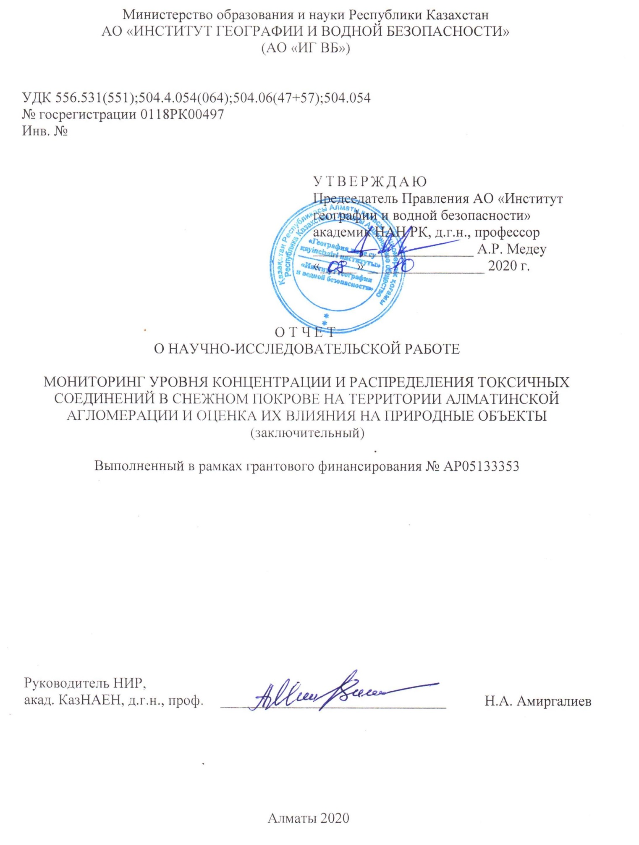
СПИСОК ИСПОЛНИТЕЛЕЙ

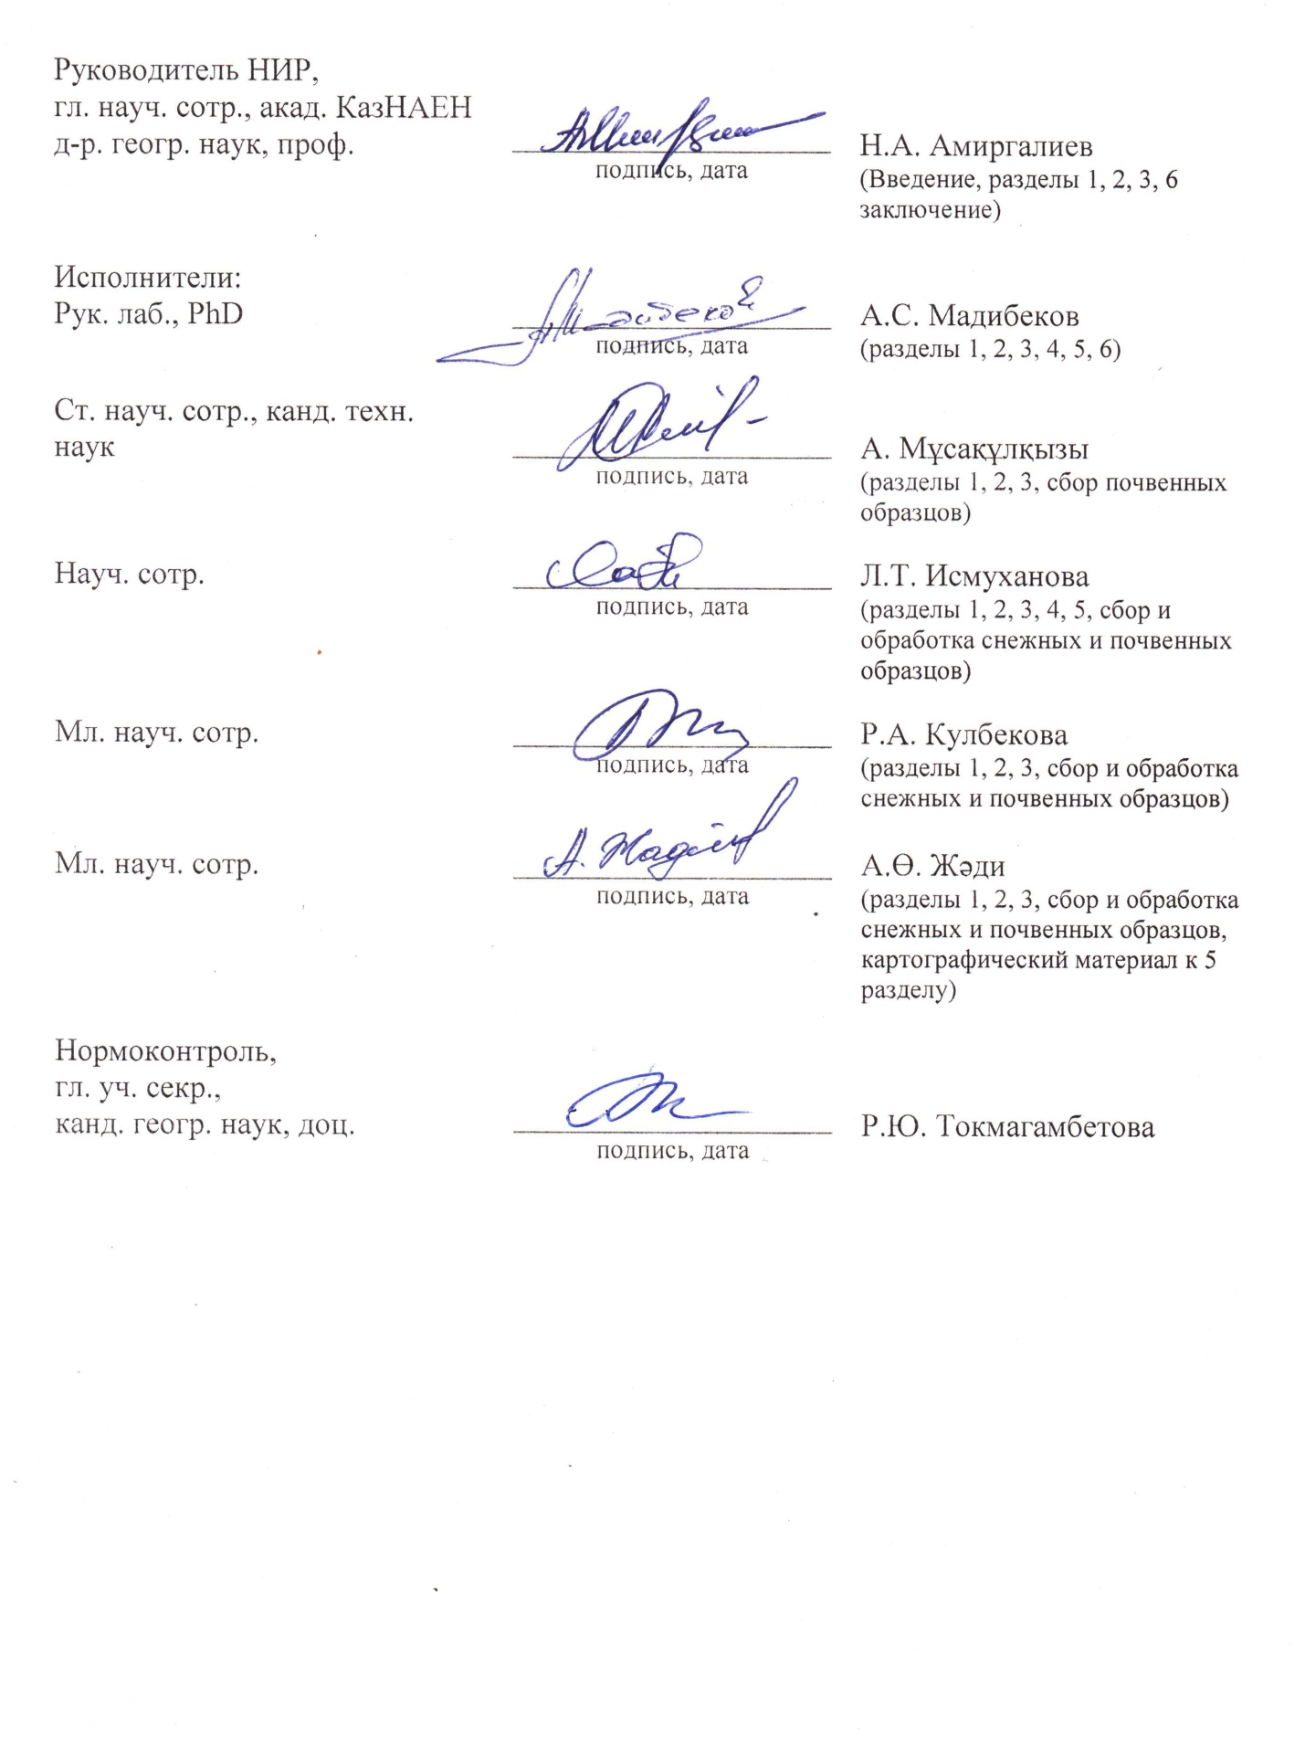

РЕФЕРАТ

Отчет 156 с., 3 табл., 76 источн., 10 прил.
агломерация, снежный покров, гидрохимия, токсикология, загрязняющие вещества
Объектом исследования является территория Алматинской агломерации.
Цель работы – дать комплексную эколого-аналитическую оценку степени загрязнения природных объектов токсичными соединениями по их содержанию в снежном покрове.
В процессе исследования применялись химико-аналитический, хроматографический, атомно-абсорбционный, картографический методы, системный, сравнительный и количественный (математический) анализ, компьютерные технологии для обработки информации.
Полученные результаты и новизна: в заключительном отчете за 2018-2020 годы, в соответствии с Техническим заданием во время экспедиционных исследований проведен сбор проб снега, воды и почвы, впоследствии проанализированные в лабораторных условиях. Химические анализы выполнены на: рН, солевой состав, органические вещества по перманганатной окисляемости, минерализация и взвешенные вещества. Выполнено спектрофотометрическое определение тяжелых металлов (ТМ) и хроматографическое определение полихлорированных бифенилов (ПХБ). На основе полученного аналитического материала представлена характеристика химического состава снежного покрова (СП), воды Капшагайского водохранилища (КВ), также ТМ и ПХБ в СП, воде и почве, с учетом особенностей их распределения по Алматинской агломерации (АА).
Впервые для территории АА выполнена комплексная оценка загрязнения СП и оценка влияния токсичных соединений на природные объекты. Выполнено ранжирование территории агломерации по степени загрязнения и разработаны рекомендации по сохранению нормативного уровня качества изучаемых природных сред.
Основные конструктивные показатели: Полученные данные позволят дать объективную оценку о химическом составе и степени загрязнения СП, на их основе ранжирована степень антропогенной нагрузки на экосистему территории АА.
Степень внедрения – опубликовано всего 12 (двенадцать) статей, из них: в БД Scopus – 3 (три), в рецензируемом зарубежном научном изданий с ненулевым импакт-фактором – 1 (одна), в материалах международных научно-практических конференции – 7 (семь), в журналах рекомендованных КОКСОН – 1 (одна). В печати – 1 (одна) статья БД Scopus (Приложение А).
Область применения: Результаты исследования могут быть использованы природоохранными ведомствами для оценки современного состояния окружающей среды.
РЕФЕРАТ

Есеп – 156 бет, 3 кесте, 76 әдебиеттер тізімі, 10 қосымша.
АГЛОМЕРАЦИЯ, ҚАР ЖАМЫЛҒЫСЫ, ГИДРОХИМИЯ, ТОКСИКОЛОГИЯ, ЛАСТАУШЫ ЗАТТАР
Зерттеу нысаны Алматы агломерациясының аумағы болып табылады.
Жұмыс мақсаты – табиғи нысандардың улы қосылыстармен ластану деңгейіне, қар жамылғысындағы құрамы бойынша кешенді экологиялық-талдамалы баға беру.
Зерттеу барысында химия-аналитикалық, хроматографиялық, атомды-абсорбциялық зерттеу әдістері, жүйелі талдау, жүйелі талдау, салыстырмалы, есептік (математикалық), ақппаратты өндеу үшін компютерлік технологиялар, картографиялық әдістер қолданылды.
Жұмыстың нәтижелері және жаңалығы: 2018-2020 жылдардың қорытынды есебінде, Жобаның Техникалық тапсырмасына сәйкес, экспедициялық зерттеулер кезінде қар, су, мұз және топырақ сынамалары жиналып, оларға зертханалық жағдайда талдаулар жүргізілді. Химиялық талдаулар жасалынды: рH, тұздық құрамы, перманганаттық тотығу бойынша органикалық заттар, минералдану және қалқыма заттар. Ауыр металдарды спектрофотометрлік және полихлорлы бифенилдерді (ПХБ) хроматографиялық анықтаулар жүргізілді. Алынған аналитикалық материалдар негізінде, қар жамылғысы (ҚЖ) мен Қапшағай су қоймасы суының химиялық құрамы сипаттамасы мен ҚЖ, су және топырақтағы ауыр металдар мен ПХБ сипаты Алматы агломерациясы (АА) бойынша таралу ерекшеліктерін ескере отырып келтірілген.
АА аумағындағы ҚЖ ластануын кешеді бағалау мен табиғи нысандарға уытты қосылыстардың әсерін бағалау алғаш рет жүргізілді. Ластану дәрежесі негізінде агломерация аумағын ластану дәрежесі бойынша саралау жүргізіліді және зерттеліп отырған табиғи орта сапасының нормативтік деңгейін сақтауға ұсынымдар әзірленді.
Негізгі құрылымдық сипаттамалары: Алынған деректер ҚЖ химиялық құрамы мен ластану деңгейін объективті бағалауға мүмкіндік береді, оның негізінде АА аумағының экожүйесіндегі антропогендік жүктеме деңгейі сараланады.
Ендіру деңгейі – зерттеу нәтижелері бойынша 12 (он екі) мақала, Scopus деректер базасында индекстелетін ғылыми басылымда 3 (үш), нөлдік емес импакт-факторы бар рецензияланатын шетелдік ғылыми басылымдарда және 1 (бір), халықаралық ғылыми-практикалық конференция материалдарында 7 (жеті) зерттелетін тақырыпқа қатысты мақалалар жарияланды. 1 (бір) мақала Scopus ДБ басылымда (Қосымша А).
Қолданылу облысы: Зерттеу нәтижелері табиғатты қорғау мекемелерімен қоршаған ортаның қазіргі жағдайын бағалауда қолдана алады.
содержание

введение ………………………………………………………………………………... | 9
- Обзор исследований …...……………………………………………………………... | 11
- Материалы и методы исследования ………………………………………………… | 16
- Основные результаты исследований ………………………………………………. | 18
- Определение количества поступлений загрязняющих веществ на единицу площади территории Алматинской агломерации ……………………………….…. | 37
- Ранжирование территории агломерации по степени загрязнения ………………… | 39
- Разработка рекомендаций по сохранению нормативного уровня качества изучаемых природных сред территории АА ……………………………………….. | 43
ЗАКЛЮЧЕНИЕ ……………………………………………………………………………. | 45
СПИСОК ИСПОЛЬЗОВАННЫХ ИСТОЧНИКОВ ……………………………………... | 50
ПРИЛОЖЕНИЕ А Список научных публикаций исполнителей НИР ………………… | 57
ПРИЛОЖЕНИЕ Б Календарный план НИР ……………………………………………... | 60
ПРИЛОЖЕНИЕ В Результаты исследований …………………………………………… | 66
ПРИЛОЖЕНИЕ Г Результаты анализов тяжелых металлов …………………………… | 93
ПРИЛОЖЕНИЕ Д Хроматограммы анализов полихлорированных бифенилов ……… | 97
ПРИЛОЖЕНИЕ Е Выписка из протокола ……………………………………………….. | 101
ПРИЛОЖЕНИЕ Ж Рецензия сторонней организаций на НИР ………………………… | 102
ПРИЛОЖЕНИЕ И Рецензия на НИР АО «Институт географии и водной безопасности» ................................................................................................................... | 104
ПРИЛОЖЕНИЕ К Использование в работе зарубежных информационных ресурсов.. | 106
ПРИЛОЖЕНИЕ Л Документы подтверждающие публикации ………………………… | 107
Термины и ОПРЕДЕЛЕНИЯ

В настоящем отчете о НИР применяют следующие термины с соответствующими определениями
Агломерация | – территория, охватывающая несколько примыкающих друг к другу населенных пунктов, где расположено большое количество промышленных предприятий и в силу этого происходит переплетение экономических, природоохранных, социальных и иных интересов. Имеющиеся административно-территориальные единицы сохраняют свою самостоятельность, однако их органы должны взаимодействовать друг с другом в решении общих проблем. Городская агломерация − компактное скопление населённых пунктов. Региональная агломерация − компактное территориальное размещение городских населённых пунктов, объединенных интенсивными хозяйственными, трудовыми и культурно-бытовыми связями
Аккумуляция | – накопление в толще почвы, в руслах рек, живых организмах различных минеральных, органических и органоминеральных веществ
Биоаккумуляция | – накопление веществ (техногенных загрязнителей) в организмах возрастающих трофических уровней
Дальний перенос загрязнений | – перераспределение загрязнителя в атмосфере по вертикали за счет турбулентного движения, или по горизонтали (преимущественно адвекцией) на значительные расстояния
Защита от загрязнений | – система мероприятий, направленных на защиту растений, животных и людей, а также материальных ценностей от вредных воздействий загрязнителей
Загрязнения атмосферного воздуха | – следует понимать любое изменение его состава и свойств, которое оказывает негативное воздействие на здоровье человека и животных, состояние растений и экосистем
Источник загрязнения | – объект, распространяющий загрязняющие атмосферу вещества (ГОСТ 17.2.1.04-77)
Инфраструктура | − комплекс взаимосвязанных обслуживающих структур или объектов, составляющих и обеспечивающих основу функционирования системы
Качество среды | – степень соответствия природных условий потребностям людей или других живых организмов
Миграция | − перенос и перераспределение химических элементов в земной коре и на поверхности Земли
Мониторинг экологический | − комплексные наблюдения за состоянием окружающей среды, в т.ч. компонентов природной среды, естественных экологических систем, за происходящими в них процессами, явлениями, оценка и прогноз изменений состояния окружающей среды
Поллютанты | – техногенные загрязнители среды
Предельно допустимая концентрация загрязняющих веществ (ПДК) | – количество вредного вещества в окружающей среде, отнесенное к массе или объему ее конкретного компонента, которое при постоянном контакте или при воздействии в отдельный промежуток времени практически не оказывает влияния на здоровье человека и не вызывает неблагоприятных последствий у его потомства
Токсикант | – ядовитое вещество
Токсичность | – ядовитость, способность вещества наносить вред организмам, а также здоровью человека
Устойчивость (экологическая) | – способность экосистемы сохранять свою структуру и функциональные особенности при воздействии внешних и внутренних факторов
Урбанизация | − процесс повышения роли городов, городской культуры и «городских отношений» в развитии общества, увеличение численности городского населения, по сравнению с сельским и «трансляция» сформировавшихся в городах высших культурных образцов за пределы городов
Экологическое нормирование | – определение пороговых значений факторов влияния человека на экосистемы или на здоровье человека, после превышения, в которых проявляется их существенное отрицательное влияние
Экотоксикология | – исследование влияния ядовитых химических веществ на организмы (включая человека) и экосистемы

Перечень ОБОЗНАЧЕНИй И СОКРАЩЕНИй

В настоящем отчете о НИР применяют следующие сокращения и обозначения
АА | - Алматинская агломерация
АО | - Атмосферные осадки
ВВ | - Взвешенные вещества
ВГК | - Высокогорный курорт
ВМО | - Всемирная метеорологическая организация
ВОАД | - Восточная объездная автодорога
ГЖХ | - Газо-жидкостный хроматограф
ДЭЗ | - Электронно-захватный детектор
ЗВ | - Загрязняющие вещества
ИМГРЭ | - Институт минералогии, геохимии и кристаллохимии редких элементов
ИПГ | - Институт прикладной геофизики имени Е. К. Федорова
НИР | - Научно-исследовательская работа
МВИ | - Методика выполнения измерений
МС | - Метеорологическая станция
МУ | - Методические указания
ОГСНК | - Общегосударственная служба наблюдений и контроля состояния окружающей среды
ПДК | - Предельно допустимая концентрация
ПДК_{хб} | - Предельно допустимая концентрация (хозяйственно-бытовое)
ПДК_{рх} | - Предельно допустимая концентрация (рыбно-хозяйственное)
ПХБ | - Полихлорированные бифенилы
РК | - Республика Казахстан
СОЗ | - Стойкие органические загрязнители
СОАД | - Северная объездная автодорога
СП | - Снежный покров
ТМ | - Тяжелые металлы
ТЭЦ | - Теплоэлектроцентраль

ВВЕДЕНИЕ

В Казахстане насчитывается 87 городов, из них два города республиканского подчинения – Алматы и Астана. На сегодня высокие темпы урбанизации наблюдаются именно в этих двух крупных городах и Алматинской области. Ожидается, что в течение следующих 20 лет урбанизация увеличится еще на 10 %, что, естественно, увеличит нагрузку на социальную сферу страны. Общая площадь земель АА составляет 939,5 тысяч га. В зону агломерации входят 188 населенных пунктов Алматинской области, центром агломерации является город Алматы, в состав входят части пяти административных районов Алматинской области: Карасайского, Талгарского, Илийского, Енбекшиказахского и Жамбылского, а также городов Каскелен, Капшагай, Талгар и Есик.
Полное и качественное функционирование агломерации, жизнь и продуктивность ее фауны и флоры находится в непосредственной зависимости от качества природной среды. Увеличивающиеся темпы урбанизации мегаполисов представляют собой реальную угрозу экосистеме окружающей его природным комплексам, создавая условия небезопасные для здоровья человека. Наиболее эффективным методом, позволяющим оценить степень влияния техногенной нагрузки на окружающую среду городов и здоровье населения, является мониторинг загрязнения атмосферных осадков.
Объектом исследования является снежный покров (СП) территории АА, который обладает высокой сорбционной способностью и наиболее информативен при изучении техногенного загрязнения атмосферы. Снег поглощает существенную часть продуктов техногенеза, аккумулирует их в течение зимнего периода и в период весеннего снеготаяния эти вещества поступают в природные среды, в основном воду, почву, загрязняя их. Следовательно, химический анализ снега позволит предсказать состав будущих мигрантов в различных природных объектах городских ландшафтов, установить источники загрязнения.
Основными приоритетными загрязнителями урбанизированных территорий считаются тяжелые металлы, являющиеся доминирующими токсичными компонентами атмосферных выбросов из промышленных, энергетических объектов и транспорта.
Чрезвычайно актуальны в современных условиях изучение и контроль распространения весьма опасных для человека и природной среды токсичных веществ – стойких органических загрязнителей (СОЗ), особенно входящих в их перечень полихлорированных бифенилов (ПХБ). Согласно требованиям глобальной Стокгольмской конвенции, к 2028 г. они должны быть полностью уничтожены в планетарном масштабе, естественно и на территории РК, являющейся сторонником конвенции. Ранее проведенные нами исследования установили значительную загрязненность ПХБ водных ресурсов и атмосферных осадков в регионе, куда входит территория АА. Причиной этому является наличие в регионе мощнейших источников загрязнения природной среды.
Следовательно, в процессе реализации проекта особое значение придавалось изучению уровня загрязнения СП и почв АА указанными токсичными соединениями и закономерностей распространения их на территории агломерации под воздействием существующих источников загрязнения. Полученные результаты позволили также количественно оценить уровень депонирования поллютантов в почвенный покров АА и картированию их распространения на ее территории. Подробно изучались также количественные аспекты кумуляции в СП и почвах минеральных солей и твердых частиц, уровни аккумулирования токсикантов в воде и льдах Капшагайского водохранилища.
Намеченные, в соответствии с Календарным планом работы (Приложение Б), выполнены в полном объеме. Достоверность результатов обеспечена применением комплекса современных высокочувствительных физических приборов и общепринятых аттестованных методов химического и токсикологического анализов.
На первом этапе работ по проекту ИРН АР05133353 (Отчет о НИР 2018 г., № госрегистрации 0118РК00497, инв. №0218РК00036) особое значение придавалось созданию информационной базы данных, сбору и анализу материалов. На втором этапе работ по проекту ИРН АР05133353 (отчет НИР 2019 г., № госрегистрации 0118РК00497, инв. №0219РК00079) была сформирована научно-методическая база данных о химическом составе СП по территории АА и проведение комплексных исследований СП.
В исследованиях принимал участие один докторант географического факультета КазНУ им. аль-Фараби.
По результатам исследований всего за 2018-2020 гг. опубликовано: в 2018 г. 1 (одна) статья в рецензируемом отечественном научном издании с ненулевым импакт-фактором и 4 (четыре) статьи в материалах международных научно-практических конференций; в 2019 г. 2 (две) статьи в научном издании, индексируемом в БД Scopus и 2 (две) статьи в материалах международных научно-практических конференций; в 2020 г. 1 (одна) статья в научном издании, индексируемом в БД Scopus, 1 (одна) статья в рецензируемом зарубежном научном изданий с ненулевым импакт-фактором и 1 (одна) статьи в материалах международных научно-практических конференций. В печати 1 (одна) статья в Сборнике индексируемой в БД Scopus.
В Приложениях В, Г и Д – приведены результаты исследований, в Приложении Е – выписка из протокола заседания ученого совета, в Приложениях Ж и И – рецензии сторонней организации и АО «Институт географии и водной безопасности», в Приложении К – использованные в работе зарубежные информационные ресурсы, в Приложении Л – документы подтверждающие публикации.
1 Обзор исследований

Одним из важных аспектов изучения миграции растворимых веществ на поверхности суши является исследование химического состава атмосферных осадков (АО). Известно, что химический состав АО связан с химическим составом воздушного бассейна, находящиеся в атмосфере загрязняющие вещества (ЗВ) захватываются и растворяются атмосферными осадками. В работе [1] приводятся данные о том, что обычный дождь (1 мм осадков в час) за 15 минут удаляет до 30 % частичек пыли и аэрозолей. А снеговые осадки в 1,5-4,0 раза больше захватывают из атмосферы аэрозолей, чем дожди, при одинаковом количестве выпадающих осадков. Следует отметить, что научные сведения в области химии АО ограничены. Пока известны нам две монографические работы [2,3], изданные в 70-е годы прошлого столетия. К их числу можно отнести работы, выполненные в основном учеными Гидрохимического института ГУ Гидрометслужбы при Совете Министров СССР [4-7]. Цитированные выше опубликованные работы посвящены изучению в АО пыли в эоловом переносе, минерализации, ионного состава и органических веществ. На примере, общее количество веществ, поступающих с атмосферными выпадениями на поверхность Отказненского водохранилища на р. Куме, составило 53,6 т/км², растворенных веществ, в т.ч. нерастворимых примесей 35,4 т/км², или 66 % [4]. Установлено [6], что значительную часть суммы в АО и СП высокогорной зоны Кавказа, составили органические и биогенные соединения, главным образом органические кислоты, сложные эфиры, а также NH₄⁺.
Согласно исследованиям [7], в западной части Северного Кавказа АО равнинной зоны по химическому составу принадлежали к сульфатно-кальциевому классу [8] со средней минерализацией около 34,0 мг/дм³ и интервалом колебания от 13,5 до 141,6 мг/дм³, а при сильных бурях – до 1,0 г/дм³. В осадках высокогорного района средняя минерализация составила 9 мг/дм³ с интервалом колебаний от 1,7 до 16,5 мг/дм³. В растворимой части атмосферных и эоловых осадков преобладали SO₄⁺ и NH₄⁺.
Химия АО на территории Казахстана изучена пока недостаточно. Ряд публикаций в этой области, на основе данных наблюдений сети РГП «Казгидромет», выполнен учеными КазНУ им. аль-Фараби, основные результаты которых обобщены в работе [9]. Имеются материалы наблюдений РГП «Казгидромет» по химическому составу АО по метеостанции (МС) Мынжилки, находящейся в высокогорье на высоте 3017 м. и МС Алматы, находящейся в черте города. Анализ материала этих МС показал [1], что фоновая минерализация осадков выпавших в районе Мынжилки, изменялась в пределах от 4,0 до 25,9 и 27,3 мг/дм³ с максимумом в июне и июле. По МС Алматы колебание минерализации составило от 17,4 и 18,4 мг/дм³ в сентябре и декабре, а максимальные значения до 96,0 и 108 мг/дм³ в январе и феврале.
Ранее проведенные исследования [10] в АО, выпавших на территории Алматы, выявили повышенное содержание (мг/дм³) цинка 700, меди 35, свинца 12, ртути 0,1-0,7 и нефтепродуктов – до 3,4. Высокая загрязненность воздушного бассейна г. Алматы, как крупного промышленного центра, отмечается в ряде научных и официальных изданиях [11-13]. В работе [14] выявлена определенная корреляционная зависимость между среднегодовыми значениями индекса загрязнения атмосферы (ИЗА) и индекса загрязнения вод (ИЗВ) для ряда малых рек, протекающих через г. Алматы.
Следует отметить, что в литературных источниках, в т.ч. Казахстана, не удается встретить публикаций, посвященных изучению СОЗ в АО, не проводятся наблюдения в РГП «Казгидромет» и другими органами охраны природы. Здесь необходимо привести соответствующие сведения, характеризующие этих высокотоксичных поллютантов, о проблемах, связанных с ними в Казахстане, а также о состоянии изученности их в АО и почвах. ПХБ входят в группу СОЗ и представляет собой промышленно произведенные химические вещества. Они признаны международным сообществом веществами, представляющими большую опасность для здоровья человека и окружающей среды. Для принятия мер по охране здоровья человека и окружающей среды в 2001 г. было принято глобальное международное соглашение – Стокгольмская конвенция о СОЗ. Она вступила в силу в 2004 г., к настоящему времени Конвенцию ратифицировали 170 стран, Казахстан ратифицировал в 2007 г.
Республика Казахстан, став Стороной Конвенции должна будет осуществлять следующие мероприятия [15]:
– запретить экспорт, импорт, производство СОЗ – содержащих веществ;
– прекратить использование ПХБ – содержащие оборудования к 2025 г.;
– уничтожить до 2028 г. все отходы, содержащие СОЗ, безопасными способами;
– информировать общественность об опасности СОЗ и принимаемых мерах по охране окружающую среду от их воздействий.
Одними из наиболее токсичных и распространенных в глобальном масштабе представителями СОЗ являются ПХБ. Источниками поступления в среду ПХБ являются утечки из трансформаторов, конденсаторов, теплообменников, испарение из различных технических установок, где их использовали в качестве диэлектриков, гидравлических жидкостей, жидкие промышленные отходы [16,17]. Немаловажную роль в распространении ПХБ в природе играют выбросы их в атмосферу от сжигания городского и промышленного мусора [18-20]. Опасность ПХБ объясняется их высокой персистентностью, способностью проникать через кожу и слизистые покровы, систему пищеварительных органов с продуктами питания и, накапливаясь, приводить к хроническому отравлению. В отличие от ядов, поражающих определенные органы, ПХБ разрушают систему внутренней регуляции, нарушают нормальные биологические функций. ПХБ характеризуется длительным периодом существования в атмосфере и способны переноситься на большие расстояния, вследствие чего происходит их глобальное распространение [21]. Вследствие межконтинентального переноса и высокой устойчивости присутствие ПХБ отмечено в компонентах экосистем фоновых территорий во всех частях света: в почве и снежном покрове Гренландии и северных районов Швеции, в осадках в районе залива Святого Лаврентия, в организмах пингвинов Антарктиды [22,23] и др.
На основе обобщения данных многолетних исследований, дана общая оценка уровня биоаккумуляции ПХБ в объектах природной среды [24], которая представляется следующими данными: атмосфера в городах – 5,0 нг/м³, в сельской местности – 0,05 нг/м³, в почвах 0,2 нг/м³. В России величины ПДК для ПХБ имеют следующие значения [25]: атмосферный воздух – 1 мкг/м³; вода (водные объекты хозяйственного и культурно-бытового водопользования) – 1 мкг/л; 2-ой класс опасности (СанПин №4630-88); почва – 0,1 мг/кг. По некоторым нормативным документам РФ [26-28], ПДК ПХБ в почвах 0,060 мг/кг, а зарубежный нормативный уровень для почв – 0,020 мг/кг [29].
Теперь коротко об источниках загрязнения природной среды РК ПХБ. По результатам предварительной инвентаризации, проведенной в 2003 г., на территории республики выявлено ПХБ-содержащие оборудования в количестве 116 трансформаторов и около 50 тысяч конденсаторов. Объем содержащихся у них ПХБ приблизительно оценивается в 980 тонн. Эти оборудования представляют потенциальную опасность в случае их разгерметизации [30-33].
Данные инвентаризации 2013 г. позволили выявить в Казахстане ~ 2725 трансформаторов, в т.ч. в эксплуатации 2568, выведено из эксплуатации 24, в резерве – 133 с ПХБ. По далеко неполным данным общее количество ПХБ 1804 т, а только в трансформаторах содержится ПХБ около 256 т [34]. По запасам отходов СОЗ Казахстан занимает второе место среди стран Центральной и Восточной Европы и стран СНГ после России. Проведенные инвентаризации также установили наличие в республике восемь «горячих точек» территорий, загрязненных ПХБ. Основной загрязненной площадью является территория Конденсаторного завода г. Усть-Каменогорска, где выявлена площадь до 1200 га среднезагрязненных грунтов [35]. Представляет интерес несколько подробнее рассмотреть результаты инвентаризации бывших военных баз «Дарьял-У», поскольку они находятся в побережье оз. Балкаш, т.е. недалеко от территории АА. Согласно предварительным результатам в «Дарьял-У» сосредоточен наибольший объем загрязненной почвы. Территория Северо-Западного Прибалкашья, включая оз. Балкаш, подвержены огромной антропогенной нагрузке за счет многих крупных источников загрязнения ПХБ. В почвах ряда бывших военных объектов концентрация ПХБ достигает 394,5 и 1360,6 мг/кг. Уровень этих загрязнений можно представить, если иметь в виду, что существующие ПДК ПХБ для почв составляют 0,1 мг/кг [25]. Сильнозагрязненные почвы, с содержанием ПХБ до 50 мг/кг, находятся у самой береговой зоны озера, что недопустимо. По имеющимся сведениям, и в настоящее время не проводится никаких мер по обезвреживанию этих территорий, хотя территория «Дарьял-У» была определена для проектной концепции первоочередных реабилитационных работ на основе оценки риска и большого количества загрязненного грунта и оборудования [36].
В природных объектах Казахстана ПХБ изучаются исключительно недостаточно. Некоторые сведения до последнего времени имелись лишь об уровнях промышленных химикатов СОЗ, в т.ч. ПХБ, в природных объектах района г. Усть-Каменогорска [35,37,38]. Содержание ПХБ в почвах достигало 460,6 и 643,2 мг/кг, сбросной воде от 12 до 46 мкг/дм³, в воде р. Ертис и рыбоводного пруда 44 и 0,015 мкг/дм³ соответственно. В снеге до 3,24 мкг/дм³, а в мышцах прудовых рыб от 0,009 до 0,093 мг/кг. Некоторые важные сведения по распространению и уровню концентрации ПХБ в воде и рыбах отдельных водоемов Казахстана получены нами, начиная с последнего десятилетия прошлого столетия [39-43].
Обзор имеющихся в нашей базе данных литературных сведений о распространении и уровнях накопления ПХБ в объектах природной среды, результаты ранне проведенных исследований, а также обстоятельные материалы по уровню загрязнения ПХБ водных и биологических ресурсов Иле-Балкашского бассейна представлены в работе [44]. Ниже более целенаправленно рассматриваются литературные сведения, посвященные изучению ПХБ в АО, в т.ч. СП, а также в почвах, так как эти природные объекты являются предметом исследования по данному Проекту. Единичные пробы снега отбирались в 1985 г. в районе Усть-Каменогорского конденсаторного завода, которые подвергались хроматографическому анализу в институте Прикладной геофизики имени акад. Е.К. Федорова (Москва). Содержание ПХБ в СП на расстоянии от завода от 250 до 600 м, в зависимости от направления ветра составило от 0,28 до 4,56 мкг/дм³ [30].
Наибольший интерес представляет информация о загрязнении ПХБ почвенного покрова городских территории, экологическое состояние которых непосредственно влияет на здоровье и благополучие населения. Согласно исследованиям [45], суммарное содержание ПХБ в почвах г. Москвы составило: в целом по городу в среднем 14,4 мкг/кг, а максимум 60,6 мкг/кг, промышленной зоны – 18,2 и 60,6 мкг/кг, парково-рекреационной зоны – 12,1 и 58,9 мкг/кг. В РФ ПДК/ОДК для ПХБ в почвах не установлены, однако часто используются действующие в стране значения ОДК для суммы ПДК, равное 60 мкг/кг [45-48]. По критериям оценки уровня ПХБ, введенным Стокгольмской конвенцией о СОЗ [49] и Агентством по охране окружающей среды ПХБ [50], при содержании на почвах более 50 и 500 мг/кг соответственно данные субстраты подлежат утилизации.
Об уровнях загрязнения ПХБ почв на территории Казахстана можно указать на следующие данные. Согласно сведениям [35], для эффективной ремедиации ПХБ – загрязнённых грунтов в районе Усть-Каменогорского Конденсаторного завода и илов из пруда – накопителя, которые содержат около 80 % всех ПХБ – отходов Казахстана, необходимо провести детальное районирование обширной площади (10 км²). ПХБ – содержащее оборудование здесь насчитывает около 57 тыс. единиц с общим весом 3200 т, в пруде – накопителе находится 60000 т сильно ПХБ – загрязненной воды.
Согласно данным Татыхановой Г.С. и др. [38], во всех отобранных в 2013 г. 112 пробах почв, воды, донных отложений, растений и рыб в Усть-Каменогорск и в пригородной территории, обнаружены ПХБ. В частности в почвах близ расположенной к Конденсаторному заводу и пруду – накопителю территории содержание ПХБ достигало 460,6 мг/кг, в почвах в районе городской свалки твердых бытовых отходов и территории сельхоз назначения – до 330,1 мг/кг. Анализ имеющихся в научной литературе и официальных документах сведений дает основание считать, что на территории Казахстана имеются множество мощнейших источников ПХБ в виде сильно ПХБ – загрязненных территории и содержащих эти опасные токсиканты оборудования. В процессе исследования важное значение придается вопросу загрязнения почв агломерации ТМ [46,47].
Мониторинг за состоянием загрязнения почв на территории РК проводится РГП «Казгидромет». Основными критериями оценки качества почв при государственном мониторинге являются нормативы ПДК [48,49].
Панин М.С. в своей работе [37] указывает, что диапазон содержания ТМ в почвах крупных городов РК колеблется в широких пределах, зачастую превышающими санитарные нормы, в частности по городу Алматы по Pb (2,9 раза), по Сu (4,4 раза).
Проведенный выше обзор литературных и фондовых материалов показывает крайне недостаточный уровень изучения в РК состояния загрязнения атмосферных осадков и почв территории высокотоксичными соединениями техногенного характера.
2 Материал и методы исследования

В заключительном отчете представлены результаты исследования, проведенного на территории АА в 2018-2020 годы. Анализ материала, полученного в первом году исследования (2018 г.) показал изменчивость по территории АА химического состава и уровня загрязненности СП и почв тяжелыми металлами и ПХБ. Учитывая эти результаты, в 2019 г. в высокогорном районе пробы отбирались на 3-х точках и ряд дополнительных точек взят в равнинной части, в итоге территория АА в 2019 г. изучалась на 30-ти точках вместо 22-ти в предыдущем. В соответствии с Календарным планом на 2020 г. намечено ранжирование территории АА по степени загрязнения токсичными веществами с использованием картографических материалов. Поэтому для более масштабного охвата территории АА исследованиями в заключительном году пробы снега отбирались на 75-ти точках, а почвенные пробы на 41-й точке. Объем собранного и анализированного материала представлен в таблице 1, а расположение точек наблюдений и координаты точек отбора образцов за 2018-2020 гг. приведены в таблице В.1, рисунке В.1.

Таблица 1 – Количество собранных проб и произведенных химических и токсикологических анализов
Природный объект,  количество |  | 2018 г. | 2019 г. | 2020 г. | Всего
Снежный покров | проб | 66 | 90 | 75 | 231
Снежный покров | анализов | 726 | 990 | 825 | 2541
Почва | проб | 22 | 25 | 41 | 88
Почва | анализов | 154 | 225 | 396 | 775
Лед | проб | 9 | 5 | - | 14
Лед | анализов | 99 | 55 | - | 154
Вода | проб | - | - | 5 | 5
Вода | анализов | - | - | 55 | 55

Для общей оценки экологического состояния ледового покрова и воды Капшагайского водохранилища, находящегося на территории АА, собраны и анализированы 20 образцов. В общей сложности за период реализации проекта собрано 338 проб, выполнено 3525 физико-химических и токсикологических измерений и анализов.
Для изучения физико-химических параметров и уровня накопления ТМ отбор проб снега в 2018 и 2019 гг. проводился в три этапа в январе и феврале месяцы. Образцы для определения ПХБ собирались во время 2-х съемок. В 2020 г. по расширенной схеме отбора проб (75 точек) выполнен экспедиционный выезд для образцов снега. Сбор почвенных проб проводили на тех же постоянных точках в апреле после снеготаяния.
Территория АА, на которой расположены точки отбора проб, по степени техногенной нагрузки условно были разделены на 5 зон: горная территория; территория г. Алматы; малые города, населенные пункты городского типа; малые населенные пункты; побережье Капшагайского водохранилища (таблица В.1).
Во время экспедиционных исследований круг проводимых наблюдений включали отбор проб снега для анализа 4-х физико-химических параметров (взвешенные вещества, рН, органические вещества (по перманганатной окисляемости), минерализация), 6-ти ТМ и ПХБ эти показатели определялись в каждой пробе снега, льда, почвы и воды.
Гидрохимические анализы снега и льда были проведены в соответствии с современными общепринятыми методическими руководствами [8,51] и ГОСТами [52,53]. Гидрофизические показатели определяли с помощью многопараметрического портативного прибора «Horiba» U-53 и термоксиметра Consort С933.
ТМ в пробах определяли пламенным атомно-абсорбционным спектрометрическим методом на атомно-абсорбционном спектрофотометре АА-7000 (Приложение Г) с полой катодной лампой и с форсуночной горелкой, работающей на ацетилено-воздушной смеси [54]. Для оценки уровня загрязнения СП использованы действующие нормативные документы [55-57].
Для определения химических веществ в почвенных пробах в лаборатории сушили до воздушно-сухого состояния, предварительно очистив от включений. Методом квартования почву массой 0,2 кг растирали в ступке и просеивали через сито с диаметром отверстий 1 мм. Для определения подвижных форм металлов брали пробы весом около 5,0 г для обработки почвы ацетатно-аммонийным буферным раствором с рН 4,8.
Для хроматографического анализа проводили экстрагирование проб талого снега, льда, воды и почвенных проб n-гексаном на ПХБ. Около 50 мл экстракта с каждой пробы были анализированы в испытательной лаборатории «Нутритест» (Приложение Д).
Современные методы и подходы, используемые при анализе на содержание ПХБ, позволяют определять все конгенеры. Доминирующими методами являются: газо-жидкостная хроматография (ГЖХ) с использованием селективного к хлорсодержащим соединениям электронозахватного детектора (ЭЗД) [25,55]; сочетание ГХ-МС низкого разрешения [58,59]; сочетание ГХ-МС высокого разрешения [60].
Ряд методов разработан М.А. Клисенко (ВНИИГИНТОКС) и Институтом питания РАМН [61]. Определение ПХБ в воде проводилось согласно МУ 1792-77 на газовом хроматографе «Хромос ГХ-1000» с программным обеспечением, электронно-захватным детектором (ДЭЗ).

3 Основные результаты исследований

Результаты исследований 2018 года
Физико-химические параметры снежного покрова. Минимальное содержание взвешенных веществ (ВВ) зарегистрировано в точке «Шымбулак» (таблица В.2), снижаясь во времени от 83,9 мг/дм³ при первой съемке до 4,0 мг/дм³ в третьей. Наиболее высоких значений достигали: в пределах г. Алматы 348,0 и 392,0 мг/дм³, в гг. Каскелен и Капшагай – 282,4 и 576,0 мг/дм³ соответственно. Из крупных населенных пунктов выделялись: Шамалган – 317 мг/дм³, Отеген батыр – 500 мг/дм³ и Жетиген 324,0 мг/дм³. Во время почти всех 3-х съемок максимум ВВ до 548 и 576 мг/дм³ регистрировался на территории малых городов, в районе железнодорожных узлов, автомагистралей. Диапазон колебания значений рН в целом невелик, в среднем в пределах 5,44-6,75. Крайние показатели составили в пределах 5,0-7,98, причем наиболее высокие значения рН 7,12 и 7,98 зарегистрированы в снеговой воде правобережья р. Иле и КВ вблизи железной дороги и крупной автомагистрали. На этом участке среднее значение рН за три съемки составило 6,75, что несколько выше, чем в снеговой воде других участков. Видно, что пониженные значения рН в снеговой воде (5,6-5,9) наблюдались в западной и юго-западной территории агломерации. В центральной и восточной частей агломерации, значения рН 5,9-6,2. Окисляемость снеговой воды изменялась в широких пределах от 1,1 до 15,2 мгО/дм³. Максимальные значения данного показателя в СП всех зон, отмечены во время первой съемки, проведенной 8-11 февраля, а минимальные во время второй (19-22 февраля).
Минерализация снеговой воды на фоновой точке оказалась наименьшей и во время трех съемок изменялась в интервале от 50,3 до 111,5 мг/дм³. Наиболее высокие значения минерализации, достигавшие 209,7 и 225,8 мг/дм³, зарегистрированы на точках, расположенных в малых населенных пунктах, что, видимо, обусловлено влиянием находящейся вблизи авто и железнодорожной магистралей, а также атмосферным переносом пыле-песчаных образований с прилегающих орошаемых территорий. Заметное повышение минерализации СП наблюдается и в правобережной равнине КВ, составившее в среднем 171,7 мг/дм³ во время первой съемки и 187,3 мг/дм³ – последней.
Тяжелые металлы в снежном покрове. Наименьшая концентрация меди обнаружена в фоновой зоне «Шымбулак». Средние значения ее на территории агломерации достигали 13,6 и 13,7 мкг/дм³. Они обнаружены на отдельных точках, расположенных в малых населенных пунктах, а также в правобережье КВ. В СП всех зон повышенное содержание данного элемента отмечалось во время второй и третьей съемок, что свидетельствует о постепенном аккумулировании элемента (таблица В.3). Максимальные концентрации в отдельных населенных пунктах достигали во время второй съемки 15,8 и 16,5 мкг/дм³, а при последней съемке – 12,9 и 15,1 мкг/дм³. Наименьший уровень накопления меди, зарегистрированный во время первой съемки, составил 0,7-1,5 мкг/дм³. Крайние значения концентрации цинка отмечены в интервале 0,3-56,9 мкг/дм³. При этом максимальные значения 56,0 и 56,9 мкг/дм³ обнаружены на точках, расположенных на территории г. Алматы во время первой съемки, а минимальные во время последней съемки в количестве 0,3-1,0 мкг/дм³ зарегистрированы на территории населенных пунктов, как Узынагаш, Красный восток, Каргалы.
Наиболее высокие концентрации кадмия 8,9 мкг/дм³ и 10,4 мкг/дм³ обнаружены в точках наблюдений, расположенных на территории г. Алматы. Обращает внимание, также то, что повышенное его содержание найдены в СП фоновой точки до 6,0 мкг/дм³, тогда как на точках остальных зон оно не достигало 5,0 мкг/дм³ (таблица В.3). Также следует указать, что более повышенные концентрации элемента отмечались во время второй съемки, что наблюдалось и по меди. Минимальные концентрации данного элемента, отмеченные во время последней съемки, составили на ст. Шамалган – 1,7 мкг/дм³, г. Каскелен. Высокие концентрации кадмия в АО территории Казахстана, достигавших 6 ПДК, отмечают в ряде публикаций [62,63]. Крайние значения его концентрации в снеговых водах менялись в диапазоне от 0,0 до 12,9 и 14,3 мкг/дм³ во время первой съемки и до 10,1 и 10,6 мкг/дм³ – второй и третьей.
В 11 случаях Co не был обнаружен, в фоновой точке «Шымбулак» практически отсутствовал. Высокие его значения по средним данным достигали 7,3 и 8,7 мкг/дм³ у побережья КВ и малых населенных пунктов.
Концентрация Ni в снеговой воде изучаемой территории в целом невысока. В период исследования в 19-и случаях отбора проб он не был обнаружен. Максимальные концентрации до 15,6 и 20,7 мкг/дм³ зарегистрированы соответственно у железнодорожной ст. Шамалган и ВОАД г. Алматы во время первой съемки. В СП фоновой точки «Шымбулак» также обнаружена повышенная концентрация (9,4 мкг/дм³) во время второй съемки, а во время последней он отсутствовал.
Содержание свинца во временной динамике был в пределах во время первой съемки – 0,8-18,3 мкг/дм³, второй – 7,4-27,0 мкг/дм³, третьей – 13,9-44,5 мкг/дм³, т.е. к концу зимнего периода возрастал довольно интенсивно. Аналогичный режим, был характерен для минеральных солей и меди. По данным таблицы В.3, прослеживается неоднородность аккумулирования свинца отдельных зон, с максимальными значениями на побережье КВ и пределах населенных пунктов. На территории АА концентрация этих металлов достигала для цинка 56,9 мкг/дм³, меди – 16,5 мкг/дм³, свинца – 44,5 мкг/дм³.
Полихлорированные бифенилы в снежном покрове. ПХБ изучались во время двух экспедиционных выездов 19.02.-24.02. и 25.02.-28.02.2018 г. Полученные результаты (таблица В.4), свидетельствуют об изменчивости во времени уровня кумуляции ПХБ в СП изучаемой территории. Если сопоставить зарегистрированные концентрации ПХБ, то обнаруживается заметное различие содержания токсиканта на точках № 1 (фон), 5, 8, 9, 12, 14, 16, 18, 19 и 22. На точках № 12, 16 и 22 во время второй съемки ПХБ не были обнаружены.
Наиболее высокие концентрации токсиканта в СП, превышавшие 0,1 мкг/дм³, во время первой съемки отмечены на 9-ти точках, а во время второй – на 4-х точках. Максимальный уровень накопления ПХБ зафиксирован во время второй съемки в снеговой воде фоновой точки (1,942 мкг/дм³) и ст. Шамалган в количестве 1,283 мкг/дм³.
В образцах снега зарегистрировано в общей сложности 22 индивидуальных конгенера ПХБ. Доминирующее положение имеют «легкие» конгенеры: во время первой съемки ПХБ 44, 49 относящие к гомологической группе тетраХБ, а также ПХБ 151, входящий в гомологическую группу гексаХБ, а во время второй – ПХБ 49 и 151. Наибольшее количество конгенеров зарегистрировано во время первой съемки в СП точки № 5 (СОАД) 7 конгенеров, а во время второй – в осадках территории г. Талгар – 4.
Известно [57], что присутствие в образцах СП большего количества конгенеров, является показателем наличия различных источников загрязнения атмосферы ПХБ в данном районе. Именно в отобранных на указанных точках пробах снега с широким спектром конгенерного состава ПХБ зарегистрированы строго контролируемые «маркерные» (индикаторные) конгенеры ПХБ 101 и 138, а также конгенер ПХБ 118, относящийся к группе высокотоксичных диоксинободобных конгенеров. «Маркерный» конгенер ПХБ 52 и диоксиноподобный конгенер ПХБ 118 обнаружены также в СП точек 2 и 3 на территории г. Алматы и пос. Каргалы. В СП «Шымбулак» высокотоксичные конгенеры не обнаружены. В СП фоновой точки во время первой съемки относительная доля конгенеров ПХБ 44 и 151 составила по 50 %, а во время второй содержание ПХБ 49 достигло 81 %.
В СП территории г. Алматы (рисунок В.2) относительное преобладание зарегистрировано для конгенеров ПХБ 49 (92 %), 52 (90 и 77 %), 151 (до 88 и 100 %). «Маркерные» конгенеры ПХБ 101 и 138, обнаруженные в СП Северного кольца, составили 11 и 10 % соответственно. Только на этой точке зарегистрирован диоксиноподобный конгенер ПХБ 118 в количестве 23 %. В СП зарегистрированы «маркерные» конгенеры ПХБ 52 и 138 в количестве 100 и 15 % соответственно, а диоксиноподобный ПХБ 118 (39 %). Причем эти изомеры присутствовали в СП городов Талгар и Капшагай (рисунок В.3).
В снеговой воде малых населенных пунктов (4-зона) доминирующее положение в относительной концентрации во время первой съемки имели легкие конгенеры ПХБ 44 до 97 и 100 % и ПХБ 49 – до 77 % (рисунок В.4). Во время второго выезда довольно резко возросла почти на всех точках отбора проб относительная доля конгенера ПХБ 151 от 64 до 100 %. Отмечен единственный случай присутствия диоксиноподобного конгенера ПХБ 118 в СП пос. Каргалы, находящегося вблизи к территории г. Алматы, в количестве 75 %. Таким образом, полученные результаты позволяют отметить, что СП территории АА загрязнен ПХБ и уровень их накопления в снеге, а также конгенерный состав токсиканта отличается высокой динамичностью во времени. Конгенерный состав ПХБ в СП представлен растворимыми в воде «легкими» изомерами, степень токсичности которых невысока.
Более широким спектром конгенерного состава ПХБ отличались образцы, собранные на территории г. Алматы и отдельных малых городов. Именно в этих зонах СП содержал строго контролируемые «маркерные» и диоксиноподобные конгенеры. Такие отличия этих территории вызвано влиянием различного по характеру источников загрязнения ПХБ на природную среду. В СП отдаленных от индустриальных городов территории концентрация ПХБ заметно снижается и отмечалось их отсутствие.
Химия ледового покрова Капшагайского водохранилища. Как видно из таблицы В.5, постепенное увеличение минерализации ледовой массы происходит в течение февраля. От первой к третьей съемке минерализация льда на первой точке (район впадения р. Каскелен) возросла в 3,2 раза, на двух остальных – в 2 раза. Аналогичная картина временной динамики оказалась характерной для таких ТМ, как свинец, медь и цинк. Диапазон концентрации составил: для меди 2,2-13,6 мкг/дм³, цинка – 1,3-38,8 мкг/дм³, свинца – 5,8-35,7 мкг/дм³, при этом максимальные ее значения, зарегистрированы во время третьей съемки (таблица В.5). Содержание свинца во время последней съемки, по сравнению с первой, возросло на трех точках отбора соответственно в 4,3; 2,1 и 4,8 раза.
Уровень накопления во льдах кадмия, кобальта и никеля в целом невысок, наиболее высокие значения в редких случаях для кобальта достигали 13,4 мкг/дм³. Почти в половине отобранного количества проб никель не был обнаружен. При сравнительном анализе данных по уровню аккумулирования ТМ в СП и льдах выявляется определенное сходство. В СП агломерации и ледовой массе водохранилища наибольшей концентрацией отличаются свинец, цинк и медь. Наблюдается непосредственная сравнимость диапазона колебаний концентраций кадмия, кобальта и никеля во льдах со средней их концентрацией в СП.
Полихлорированные бифенилы во льдах. Научных публикаций посвященных изучению СОЗ, в частности ПХБ в ледовом покрове водных объектов, нам не встречалось. В процессе исследования АА было решено обратить внимание на этот практически не изученный вопрос, которым является оценка уровня и особенности накопления ПХБ в ледяном покрове водоемов. Пробы льда отбирались на трех точках акватории КВ, находящегося на территории агломерации. Полученные результаты, прежде всего, показывают присутствие ПХБ во всех анализированных образцах льда. Уровень накопления ПХБ во льдах в целом одного порядка с таковым, что регистрировался для СП. Однако наибольшая суммарная концентрация ПХБ во льдах, достигавшая 0,075 и 0,085 мкг/дм³, значительно ниже этих показателей для СП (таблица В.6).
В анализированных пробах льда обнаружены 8 конгенеров ПХБ. Конгенерный состав ПХБ во льдах аналогичен с их составом в СП территории агломерации. Обращает на себя внимание то, что три (ПХБ 52, 138 и 153) из восьми обнаруженных конгенеров, относятся к категории строго контролируемых в окружающей среде «маркерных» конгенеров. Причем два из них – ПХБ 52 и 138 зарегистрированы в пробах льда, отобранных в районе впадения в водохранилище р. Каскелен. Видимо, это не случайное явление, если иметь в виду то, что согласно нашим исследованиям [44], в 2013 и 2014 гг. именно в воде этого района водохранилища, регистрировались наиболее высокие концентрации ПХБ, достигавшие 4,86 и 7,80 мкг/дм³. В воде этой точки были обнаружены «маркерные» конгенеры ПХБ 52, 101 и диоксиноподобный ПХБ 118. Относительный удельный вес зарегистрированных во льдах «маркерных» конгенеров ПХБ 52 и 138 в целом невысок 28 и 63 % соответственно. Из числа «легких» конгенеров относительная доля ПХБ 49 достигла 100 %, содержание ПХБ 151 находилось в диапазоне 54-71 %.
Результаты исследования почв
Тяжелые металлы в почвах. По результатам проведенных работ высокие концентрации меди, цинка, кадмия, свинца и никеля с превышением ПДК зафиксировано на территории г. Алматы в районе Института (таблица В.7). В пробах почвы на территории Института географии содержания меди и кадмия – 8,18 ПДК и 8,15 ПДК. Содержания свинца – 2,7 ПДК, цинка 1,8 ПДК и никеля 1,16 ПДК. По территории г. Алматы превышения ПДК зафиксированы на Северном кольце по меди и цинку, соответственно 6,3 ПДК и 1,5 ПДК. Остальные рассматриваемые металлы в пределах нормы.
Полихлорированные бифенилы в почвах. Наименьшая концентрация токсикантов зарегистрирована в почвах фоновой точки «Шымбулак», среднее ее значение составило 0,063 мкг/кг. В пробе обнаружено 4 индивидуальных конгенера, относящиеся к гомологическим группам тетраХБ (ПХБ 85), пентаХБ (ПХБ 119) и гексаХБ (ПХБ 153, 155). В числе обнаруженных изомеров присутствует строго контролируемый в окружающей среде «маркерный» конгенер ПХБ 153.
Наиболее высокая концентрация ПХБ – 18,9 мкг/кг, отмечена на территории г. Алматы (Парк Первого Президента (ППП)). Средняя концентрация в почвах территории Алматы составила 6,681 мкг/кг (таблица В.8). Повышенное содержание ПХБ до 3,090 и 5,360 мкг/кг обнаружены в почвах Алтын орда и Северного кольца, где имеет место оживленное транспортное движение.
Для территории города характерен широкий конгенерный состав ПХБ, количество их 13. Наибольшее их количество – по 8 конгенерам зарегистрировано в почвах территории ППП и Северного транспортного кольца. Среди обнаруженных в почвах территории города конгенеров, присутствовали высокотоксичные диоксиноподобные ПХБ 114 и 118, причем первый найден в почвах всех точек отбора проб с максимальной концентрацией (0,699 мкг/кг) в почве ППП. Конгенер ПХБ 118 обнаружен в почвах 3-х из 6-ти городских точек с максимумом (0,920 мкг/кг) в почве Северного кольца. В почвах территории города также зарегистрированы «маркерные» конгенеры ПХБ 138 и 153 (таблица В.8). Эти токсиканты отмечены в почвах ППП и СОАД (3,070 и 1,89 мкг/кг) соответственно и в почве на территории Института (ПХБ 153 – 0,151 мкг/кг).
В целом аналогичные результаты получены при анализе почв, собранных на территории 3-зоны. Здесь средняя концентрация из 14-и обнаруженных конгенеров составила 4,784 мкг/кг, максимум ее (18,40 мкг/кг) обнаружен в почве г. Есик. Как видно из данных таблицы В.8, в числе зарегистрированных конгенеров присутствуют 3 диоксиноподобных ПХБ 105, 114, 118, а также «маркерный» конгенер ПХБ 138. При этом обращает внимание то, что все они обнаружены в почве г. Турген. ПХБ зарегистрированы и в почвах малых населенных пунктов (4-зона). Наиболее высокая концентрация здесь (4,31 мкг/кг) отмечена в почве пос. Красный Восток и сумма из 5-и конгенеров в количестве 12,60 мкг/кг также обнаружена в почвах данного населенного пункта. В почвах 6-и населенных пунктов из 9-и находящихся в этой зоне, присутствовал конгенер ПХБ 85, который был обнаружен в почвах всех населенных пунктов 3-зоны. Также интересно отметить, что почвах пос. Красный Восток зарегистрированы высокотоксичные диоксиноподобные (ПХБ 114 и 118) и «маркерный» (ПХБ 138) конгенеры, здесь же, как указано выше, отмечено и максимальное содержание токсиканта.
Результаты исследований 2019 года
Физико-химические параметры снежного покрова. Полученные результаты анализа проб СП, собранных во время трех выездов, представлены в таблице В.9. За время исследований по зонам территории АА средние значения рН снеговой воды колебались незначительно от 5,1 до 5,9. Относительно нейтральными свойствами в снеге обладает территория автомагистральной дороги Капшагай-Акши (рН 6,4).Содержание ВВ первой съемки на ГЛСБ «Шымбулак» и БАО – 2,0 мг/дм³. По результатам второй и третьей съемки значения ВВ повышаются до 12,0 и 7,0 мг/дм³ на ГЛСБ «Шымбулак», 8,3 и 5,2 мг/дм³ на БАО, соответственно. Высокие значения ВВ в горных территориях были характерными для точки Известковый: первая съемка – 62,5 мг/дм³, вторая и третья съемки – 29,2 и 45,8 мг/дм³ соответственно. В среднем за три съемки высокое содержание ВВ зарегистрировано при первом выезде до 22,2 мг/дм³ с некоторым понижением ко второй съемке 16,5 мг/дм³. По территории г. Алматы высокие значения ВВ в среднем за три съемки были характерны на точках отбора Алтын орда – 24,3 мг/дм³, ВОАД – 39,1 мг/дм³ и СОАД – 22,8 мг/дм³, т.е. в зонах крупных автотранспортных магистралей. В 2019 г. окисляемость снеговой воды изменялась в широких пределах от 3,90 до 12,6 мгО/дм³.
В целом по всей территории АА во время второй съемки минерализация СП была значительно ниже, по сравнению с первым и третьим выездами и средние значения по отдельным зонам составили от 60,3 до 83,5 мг/дм³. В горных районах агломерации во время первого и третьего выездов средняя минерализация СП была в значениях 147 мг/дм³ и 114 мг/дм³ соответственно, а во время второго – 69,0 мг/дм³. Максимальные значения минерализации отмечаются для ГЛСБ «Шымбулак» (2260 м абс.) до 194 мг/дм³ и 124 мг/дм³. На БАО (2511 м абс.), значения минерализации были высокие и во время третьего выезда – 134 мг/дм³, а на точке Известковый (1678 м абс.) составили 115 мг/дм³ в первой съемке и 84,0 мг/дм³ – последней, т.е. менялась в широком диапазоне. На территории г. Алматы, который является ядром агломерации, минерализация снеговой воды менялась при первой съемке от 131 до 206 мг/дм³, во время первой съемки высокие значения были характерны для точки Алтын орда, во второй и третьей съемках в центре города (Институт географии) до 81,9 и 113 мг/дм³ соответственно. По ионному составу снеговая вода гидрокарбонатного класса кальциевой группы. Среднее значение суммы солей в СП по территории города составило 109,5 мг/дм³.
Тяжелые металлы в снежном покрове. Наименьшая концентрация меди обнаруживается в СП точки отбора «Известковый», которая составила 0,2 мкг/дм³, а высокие концентрации встречаются на станции отбора Шамалган и составляет 12,2 мкг/дм³. Содержание меди повышенное, как в горной части агломерации, в малых населенных пунктах, так и в правобережье КВ.
Максимальные концентраций Cu отмечаются при первой съемке в районе города Алматы и малых населенных пунктов городского типа. Концентрации Cu на всех участках превышение ПДК наблюдали только в 2,9 раз.
Крайние значения концентрации цинка отмечены в интервале 0,7-269,0 мкг/дм³. Максимальные значения на порядок выше, чем в прошлом году, обнаружены при втором выезде в гг. Каскелен и Капшагай 269,0 и 198,0 мкг/дм³, превышения ПДК_{рх} составили в 27 и 20 раза, соответственно (таблица В.10). Высокими концентрациями характеризуются также г. Есик – 69,5 мкг/дм³ и ВОАД – 92,2 мкг/дм³, а минимальными – БАО, Известковый, Турарские дачи, Косозен, Междуреченск, в среднем их концентрации не превышают нормативы. В то же время, превышений нормативов для хозяйственно-питьевого и культурно бытового водопользования по всей территории АА не наблюдается.
Содержание кадмия в СП значительно ниже величин обнаруженных в зимний период прошлого года. В пространственном распределении выделяются районы городской среды, как ВОАД (3,2 мкг/дм³), СОАД (3,4 мкг/дм³), Каскелен (1,8 мкг/дм³) и малые населенные пункты Байдибек би (4,0 мкг/дм³) и Боралдай (3,0 мкг/дм³). Как видно, содержание Cd на данных территориях превосходит фоновый уровень до 6 раз, в точке (Известковый), где значения в среднем не превышают 0,7 мкг/дм³, а ПДК_{хб} от 1,4 до 4,0 раз.
Содержание кобальта в снежном покрове варьирует в довольно широких пределах от 0,35 мкг/дм³ до 18,2 мкг/дм³. Среднее содержание кобальта за исследуемый период на порядок выше значений прошлого периода. Так если в 2018 г., средние концентрации кобальта достигали 4,5 мкг/дм³, то уже в 2019 г. 7,8 мкг/дм³. Повышенные его концентрации обнаружены на территории г. Алматы (Алтын орда – 12,7 мкг/дм³, ВОАД – 14,7 мкг/дм³, СОАД – 18,3 мкг/дм³).
В период исследования Ni в восьми случаях не был обнаружен. Максимальные концентрации до 29,8 и 25,3 мкг/дм³ зарегистрированы соответственно на территории г. Алматы (ВОАД и СОАД во время второй съемки). В фоновой точке «Известковый» обнаружен в концентрациях (от 6,3-11,9 мкг/дм³). В среднем его содержание в СП территории АА увеличилось с 5,3 до 9,6 мкг/дм³. Во время третьей съемки концентрации никеля отсутствовали в горных территориях, таких как ГЛСБ «Шымбулак» и БАО.
Среднее содержание свинца в СП увеличилось, по сравнению с прошлым периодом исследований, от 18,0 до 24,4 мкг/дм³. При этом повышенные его значения выделяются даже в фоновой точке, при втором выезде концентрации превышают нормативно установленные (35,4 мкг/дм³). В среднем пределы значений свинца колебались в больших пределах от 11,8 до 43,7 мкг/дм³. Крайние его значения обнаружены в точке Междуреченск (68,8 и 56,2 мкг/дм³) при первом и втором выезде, Шамалган (60,4 мкг/дм³) при втором выезде. Характерно, что горнолыжный курорт Шымбулак в 2019 г., также отмечается высокими концентрациями от 10,4 до 43,8 мкг/дм³. Следовательно, уровень накопления данного элемента в СП почти всей территории агломерации к концу зимнего периода возрастал довольно интенсивно.
Полихлорированные бифенилы в снежном покрове. По результатам исследований 2019 г. можно отметить о сравнительно низком уровне загрязненности СП агломерации изучаемыми поллютантами. Максимальные значения концентрации ПХБ в СП отдельных точек территории г. Алматы и малых городов составили 0,140 и 0,148 мкг/дм³ при первой съемке. В СП подавляющего большинства постоянных точек ПХБ не были обнаружены. При первой съемке они были зарегистрированы в СП 12-ти точек, второй – 6-ти из 30. Из трех точек горной зоны лишь на одной ПХБ обнаружены при первой съемке. Повышенное содержание поллютантов в СП горной зоны (ГЛСБ «Шымбулак») и в районе Турарских дач во время первой съемки отмечалось соответственно на уровне 0,077 мкг/дм³ и 0,087 мкг/дм³. Во время второй съемки в условиях крайне редкого обнаружения ПХБ повышенные их концентрации зарегистрированы в СП г. Каскелен (0,082 мкг/дм³) и с Междуречинск (0,070 мкг/дм³).
Средние концентрации токсиканта для отдельных зон по анализам проб первой съемки составили от 0,016 мкг/дм³ до 0,044 мкг/дм³ с максимумом для городской зоны. По данным второго выезда – они достигали 0,016 мкг/дм³ для зоны малых городов. Значения этих показателей во время второй съемки в СП 3 и 4 зон были ниже в два раза, по сравнению с первой съемкой, а в СП 2-зоны – почти в пять раз.
В СП агломерации в 2019 г. доминирующее положение имели «легкие» конгенеры, относящиеся в основном к гомологической группе тетра- и гексахлорбифенилов. В снеговой воде двух точек городской зоны зарегистрированы индикаторный конгенер ПХБ 101 (0,017 мкг/дм³ – парк первого президента) и диоксиноподобный конгенер ПХБ 114 (0,038 мкг/дм³ – Алтын орда). Во время первой съемки (январь 2019 г.) в СП территории АА зарегистрированы в общей сложности 10 конгенеров ПХБ из них 7 обнаружены в СП территории г. Алматы. Отобранных здесь пробах снега с более широким спектром конгенерного состава ПХБ зарегистрированы, как указано выше, индикаторный (101 ПХБ) и диоксиноподобный (114 ПХБ) конгенеры (таблица В.11). Анализ материала исследований, свидетельствует об изменчивости в пространственно-временном отношении уровня кумуляции ПХБ в СП изучаемой территории. Это, очевидно, обуславливается влиянием на этот процесс множества как природных, так и антропогенных факторов.
Химия ледового покрова Капшагайского водохранилища. Химия ледового покрова Капшагайского водохранилища исследована перед массовым таянием в 3-декаде февраля.. Величина рН льда изменялась в интервале от 7,3 до 7,8 с максимальными значениями в районе впадения р. Каскелен. Содержание органического вещества в ледовом покрове КВ малая и находилась в пределах от 2,4 до 7,5 мгО/дм³. Значения минерализации льда менялись в пределах от 205 до 702 мг/дм³, в среднем по водохранилищу составляя 327 мг/дм³ (таблица В.12). Высокие значения минерализации зарегистрированы в районе впадения р. Каскелен до 702 мг/дм³. От приплотинной зоны к верховью водохранилища содержание минеральных солей во льдах снижается.
Тяжелые металлы в ледовом покрове Капшагайского водохранилища. В текущем году, для более объективной оценки, количество станций отбора было увеличено, так нами были отобраны дополнительно в точке 9-насосная станция, результаты представлены в таблице В.13. Показано следующее: величина меди, цинка, кобальта, свинца и никеля превышали уровень ПДК_{рх}, достигая максимальных концентраций до 2,3; 20,5; 17,15; 43,8 мкг/дм³ соответственно. Кадмий в небольших концентрациях обнаружен в устье р. Каскелен и в точке прудхоза 2,2 мкг/дм³, это же относится и к никелю, который обнаруживается в незначительных концентрациях.
Из приведенных данных видно, распределение во времени носит неоднозначный характер. Так в текущем году снизилось среднее содержание во льду меди от 8,3 до 1,5 мкг/дм³ и кадмия от 4,2 до 1,5 мкг/дм³. Рассмотренные материалы свидетельствуют о существенном воздействии на окружающую среду, в т.ч. и ледового покрытия КВ, проявляющиеся на региональном и локальном уровне. Загрязнение ледового покрытия, по результатам химико-аналитических работ, отмечено по всей акватории КВ.
Полихлорированные бифенилы во льдах Капшагайского водохранилища. Как было указано в разделе 2, образцы льда на КВ в 2019 г. отбирались на 5-и точках, расположенных в приплотинной и верхней зонах водоема. В отличие от данных предыдущего года, хроматографические анализы образцов, собранных в последней декаде текущего года отличались крайне незначительным содержанием ПХБ. Из 5-и отобранных проб этот поллютант присутствовал только в ледовом покрове района железнодорожного моста у плотины КВ в количестве 0,118 мкг/дм³. Из числа индивидуальных конгенеров в единственном образце зарегистрирован лишь «легкий» конгенер ПХБ 44, относящийся к группе тетрахлорбифенилов.
Результаты исследования почв
Тяжелые металлы в почвах. Для почв территории АА водородный показатель был характерен в пределах от 7,0 до 8,9. Нейтральными свойствами (рН-6,0) отличалась почва в районе БАО, находящегося вне зоны промышленных выбросов и менее подверженная загрязнению (таблица В.14). Малой минерализацией почв по всей территории АА характеризовались ГЛСБ «Шымбулак» – 50,0 мг/кг, с. Каргалы – 75 мг/кг, зона отдыха и Карой (Сорбулак) – 100 мг/кг, БАО, г. Капшагай, с. Арна – 150 мг/кг. Высокие значения минерализации от 900 до 2000 мг/кг были характерны для почв сел Кырбалтабай, Толкын и Жетиген. По результатам сравнения средних значений ТМ в почве, превышение кларков наблюдались для кадмия по всей территории АА. Повышенные средние концентрации меди и свинца в почве на территории г. Алматы наблюдается только в районе СОАД (таблица В.15). Среднее содержание кадмия в почвах агломерации лежит между 0,25 и 0,93 мг/кг, при этом фоновые уровни, согласно [64] не превосходят 0,5 мг/кг, а более высокие значения свидетельствуют об антропогенном вкладе в верхнем слое почв.
Полихлорированные бифенилы в почвах. Почвенный покров АА в 2019 г. характеризовался меньшим уровнем загрязнения ПХБ по сравнению с данными предшествующего года. Из 30-ти точек, на которых отбирались пробы почв, ПХБ зарегистрированы на 15-и. Из пяти точек постоянного наблюдения, расположенных на территории г. Алматы, ПХБ найдены только в почве парка первого президента (ППП) в количестве 4,040 мкг/кг. В почвенной пробе зарегистрированы конгенеры ПХБ 85, относящийся к гомологическому ряду тетрахлорбифенилов и ПХБ 114 из группы диоксиноподобных конгенеров. Средняя концентрация ПХБ в почвах территории г. Алматы составила 0,808 мкг/кг.
Полученные в 2019 г. результаты, как и в предыдущем году, показали большую изменчивость концентрации ПХБ в почвах территории АА. Такое состояние в почвах урбанизированных городов и прилегающих к ним территории, по литературным данным [20,45], свидетельствует о большом количестве различных по типу источников загрязнения этими токсикантами.
Результаты исследований 2020 года
Физико-химические параметры снежного покрова. Средняя кислотность (рН) снеговых вод для изучаемых объектов варьирует от 5,3 до 6,7 в зависимости от места отбора проб, типа насаждения и года исследования. В целом реакция снеговых вод слабокислая. В горных территориях наблюдаются более низкие значения рН, за исключением ущелья Кенсай в 2020 г. рН-7,0, а несколько высокие значения зарегистрированы в снеговой воде правобережья КВ и вблизи автомагистральных дорог.
Высокие значения содержания ВВ обусловлены загрязнением атмосферы воздуха, что, в свою очередь, характеризуется максимальным содержанием твердых частиц и минерализацией снежного покрова. Наименьшее содержание ВВ по территории агломерации были характерны для пунктов Айкым (1,0 мг/дм³), Жынгылды (4,0 мг/дм³) и Сорбулак (6,0 мг/дм³), т.е. менее подверженных к антропогенному загрязнению.
Окисляемость снеговой воды изменялась в широких пределах от 1,12 до 11,7 мгО/дм³. Наибольшие значения окисляемости зарегистрированы на территории г. Есик, а наименьшие значения в Боралдай. По зонам территории АА максимальные значения данного показателя в СП как видно из таблицы В.16, отмечены в малых городах, населенных пунктах городского типа (5,41 мгО/дм³), а минимальные в прибрежных зонах КВ (2,66 мгО/дм³).
Согласно полученным данным 2020 г. средняя минерализация СП территории АА 82,1 мг/дм³. В территориальном отношении большей минерализацией СП выделяются восточная и юго-восточная часть агломерации до 122,3 мг/дм³, а также восточная часть г. Алматы до 175,0 мг/дм³ (рисунок В.5). По большей части территории агломерации широкое распространение имеют значения минерализации в пределах 43,2-95,9 мг/дм³, до 120,0-148,0 мг/дм³ наблюдаются в малых городах, т.е. в северной, северо-восточной и юго-восточной части агломерации.
Тяжелые металлы в снежном покрове. Высокие значения меди были характерны для территории г. Алматы в среднем – 26,1 мкг/дм³, с превышением нормативов до 49,0 мкг/дм³ в парке Жастар. Горные территории также отличались высокими значениями от 17,2 (Лесхоз) до 52,5 мкг/дм³ (ГЛСБ «Шымбулак»), что в среднем составило – 25,9 мкг/дм³. На территориях малых городов, малых населенных пунктов и побережья КВ значения меди в СП были в пределах от 15,5 до 31,0 мкг/дм³, и в среднем составило – 23,6 мкг/дм³ (таблица В.17).
На территории малых городов значения цинка были в пределах от 9,2 (Боралдай) до 43,5 мкг/дм³ (Есик), в среднем составляя 22,9 мкг/дм³. За исследуемые годы высокие значения цинка были зарегистрированы в 2019 г., что в 3,2 раза выше, чем в 2018 г. и 1,7 раза в 2020 г. Содержание цинка в широком диапазоне встречается в малых населенных пунктах от 8,0 мкг/дм³ до 110 мкг/дм³. Высокие значения обнаружены на точках – место б/н (СШ 43°27'51.71 ВД 76°33'22.95) 110 мкг/дм³ и Улан 101 мкг/дм³. На побережье КВ значения цинка достигали до 59,9 мкг/дм³.
В 2020 г. на БАО, Алмаарасан и ГЛСБ «Шымбулак» кадмий не был обнаружен, на остальных точках горных районов нормативы для хозяйственно-бытового значения были превышены от 1,8 до 5,4 ПДК, рыбохозяйственного – 0,4 ПДК (ВСК «Медеу»), значения кадмия были в пределах от 0,0 до 5,4 мкг/дм³. На территории г. Алматы крайние его значения были в интервале 0,8-4,8 мкг/дм³, с максимальными концентрациями в парковых зонах Жастар, М. Ганди, М. Горького и оз. Сайран.
Высокие значения кадмия также зарегистрированы в г. Капшагай – 5,6 мкг/дм³ и Боралдай – 5,0 мкг/дм³, в гг. Есик и Талгар низкие – 1,6 мкг/дм³. В малых населенных пунктах содержание кадмия в СП была в пределах от 0,2 до 8,8 мкг/дм³, что в среднем составило – 2,4 мкг/дм³, превышая ПДК_{хб} в 2,4 раза, а в зоне побережья КВ до 3,3 раза, с высоким значением кадмия на точке Акжал – 4,6 мкг/дм³.
В 2020 г. концентрация кобальта в горных районах была в пределах от 1,8 до 26,4 мкг/дм³, что в среднем составило 15,3 мкг/дм³. Концентрации ниже нормативных были характерны для Бутаковки (1,8 мкг/дм³) и БАО (6,3 мкг/дм³). По территории г. Алматы на всех 14 точках отбора проб зарегистрировано 100 % встречаемость и превышение рыбохозяйственных нормативов – 1,7 раза. В малых городах минимальные значения регистрируются в г. Капшагай – 9,6 мкг/дм³, высокие на точке Боралдай до 20,8 мкг/дм³. В малых населенных пунктах превышение ПДК_{рх} до 1,4 раза с пределами от 7,4 до 27,6 мкг/дм³. Содержание кобальта по побережью КВ была в интервале 1,8-17,5 мкг/дм³, т.е. была в широком диапазоне. В целом в 2020 г. в период максимального снегостояния превышения ПДК_{рх} зарегистрированы по 4-зонам территории, за исключением 5-зоны побережья КВ. Встречаемость его в отобранных пробах – 100 %, превышение ПДК_{рх} составило – 83 %, тогда как ПДК_{хб} не были превышены.
Высокие концентрации никеля также как и меди, цинка и кобальта, были зарегистрированы в 2020 г. за исключением горных районов, средние значения которых не превышали нормативы. На точках отбора Орман, Лесхоз и ВСК «Медеу» высокие значения никеля достигали до 29,8 мкг/дм³. Большее количество встречаемости повышенных значений никеля в СП превышающие ПДК_{рх} до 3,5 раза обнаружены на территории г. Алматы, до 2,2 раза в малых городах, до 4,4 раза в малых населенных пунктах и до 2,5 раза на побережье КВ. В целом по территории агломерации содержание никеля была в интервале 3,8-21,6 мкг/дм³, что в среднем составило 15,2 мкг/дм³.
В 2020 г. концентрация свинца в снеге по всей территории агломерации превышала нормативы рыбохозяйственного и хозяйственно-бытового значения, лишь в первой зоне превышения были зарегистрированы для ПДК_{рх} – 2,5 раза. В горных районах концентрация свинца в СП не превышали рассматриваемые нормативы на точке Коклайсай и ущелье Кенсай. На остальных точках 1-зоны высокие значения свинца были в пределах от 18,8 до 47,9 мкг/дм³, что в среднем составило 25,0 мкг/дм³. По территории г. Алматы и малых городов превышение нормативов составляет до 5,2 ПДК_{рх} и 1,7 ПДК_{хб} (парк Жастар – 2 зона), до 7,3 ПДК_{рх} и 2,5 ПДК_{хб} (Боралдай – 3-зона). Содержание свинца в СП 4-зоны достигали от 43,8 до 72,9 мкг/дм³ в населенных пунктах Айкым, Бирлик, Междуреченское, Чапаев, Отеген батыр, Косозен и Заречное. В малых концентрациях свинец встречается в селах Кыргауылды, Айтей, Байсерке, Жалкамыс и Даулет достигая лишь до 6,2 мкг/дм³. В снеге прибрежной территории водохранилища содержание свинца было в интервале 18,8-39,6 мкг/дм³ превышая установленные нормативы в среднем до 3,2 ПДК_{рх} и 1,1 ПДК_{хб}.
Полихлорированные бифенилы в снежном покрове. В 2020 г. ПХБ в СП зарегистрированы в 27 из 41 точек отбора образцов (рисунок В.6). Из 7-и точек, установленных в этом году в горной территории, ПХБ в количестве 0,038 мкг/дм³ обнаружены лишь в снеге ГЛСБ «Шымбулак». В 6-и вновь включенных точках токсиканты не присутствовали. Таким образом, в горной территории постоянное присутствие ПХБ в 2018-2020 гг., за исключением 2-съемки 2019 г., оказалось характерным для СП точки ГЛСБ «Шымбулак» (0,031 и 1,942 мкг/дм³ в 2018 г., 0,077 и 0,038 мкг/дм³ в 2019 и 2020 гг. соответственно).
Максимальные концентрации ПХБ в СП территории г. Алматы достигали 0,137 мкг/дм³ в районе СОАД, на территории малых городов и населенных пунктов городского типа (НПГТ) содержание токсиканта достигало 0,447 и 0,492 мкг/дм³ в СП г. Талгар и с. Узынагаш соответственно, в с. Боралдай также составило 0,209 мкг/дм³. Источниками загрязнения СП г. Талгар и с. Боралдай могут быть выбросы из промышленных объектов, а также из ТЭЦ-2, находящейся вблизи к с. Боралдай. НПГТ Узынагаш, очевидно, также подвергается воздействию различных хозяйственных объектов, отапливаемых углем и автомагистрали Алматы-Бишкек.
В СП 16-и малых населенных пунктов (МНП) из 22 обследованных зарегистрированы ПХБ. Высокие концентрации ПХБ отмечены в СП с. Улан (0,396 мкг/дм³), а также ст. Жетиген и населенных пунктов Косозен, Междуречинское, Турарские дачи. На атмосферные осадки ст. Жетиген оказывают воздействие железнодорожные депо и другие объекты, а также угольные базы. Выбросы из отопительных печей населения, очевидно, являются основной причиной накопления ПХБ в СП остальных довольно крупных населенных пунктов. Повышенная концентрация ПХБ (0,087 мкг/дм³) в районе Турарских дач отмечалась и зимой 2019 г.
По результатам исследований 2020 г., наиболее высокий средний показатель концентрации ПХБ (0,207 мкг/дм³) оказался свойственным для СП зоны малых городов и НПГТ, для СП городской территории и МНП эти показатели по значениям, примерно равны. Средняя концентрация ПХБ для 7-точек горной зоны составила 0,005 мкг/дм³ (при концентрации ПХБ 0,038 мкг/дм³ обнаруженной на единственной точке).
В 2020 г. конгенерный состав ПХБ в СП территории АА существенно не отличался от такового, что наблюдалось в 2019 г. (таблица В.18). В образцах снега зарегистрировано в общей сложности 7 индивидуальных конгенеров ПХБ. Доминирующее положение имеют «легкие» конгенеры 44, 49, относящиеся к гомологической группе тетрахлорбифенилы. В 22 пробах снега из 27 проб, в которых обнаружены ПХБ, присутствовал конгенер 44. Лишь в одной пробе снега, отобранной в районе Северной объездной автодороги (СОАД), зарегистрирован высокотоксичный диоксиноподобный конгенер ПХБ 114 (0,045 мкг/дм³) из группы пентаХБ. Наиболее высокие концентрации конгенера ПХБ 44 зарегистрированы в снеге г. Талгар (0,225 мкг/дм³) и с. Улан (0,360 мкг/дм³), где отмечено максимальное содержание ПХБ. В СП этих, а также других точек, где найдены наибольшие концентрации ПХБ, присутствовали и наибольшее количество конгенеров.
Распределение относительного содержания конгенеров характеризуется следующими данными. Относительная доля конгенера ПХБ 44 в СП городской территории была в интервале 35-53 % (рисунок В.7). На одной точке отмечено 100 % присутствие конгенера ПХБ 74, на остальных точках доля этого конгенера составила от 32 до 63 %. Наиболее токсичный конгенер ПХБ 114 присутствовал в СП СОАД в количестве 33 %.
Из обнаруженных в СП малых городов и НПГТ 100 % присутствие конгенеров ПХБ 44 и 74 отмечено на территории двух городов (рисунок В.8). Эти же конгенеры выявлены в СП и других точек. Относительное содержание других конгенеров невысокое. Эти зарегистрированные изомеры обладают средним уровнем токсичности.
В общей сложности 5 конгенеров ПХБ обнаружены в СП МНП (рисунок В.9). 100 %-ого содержания достигли конгенеры ПХБ 44, 49 и 74. Относительная доля каждого из выявленных конгенеров в СП населенных пунктов данной зоны изменяется в довольно широком диапазоне от 3 до 100 %. В этом картина распределения изомеров ПХБ по территории данной зоны заметно отличается от таковой для городской территории.
Химический состав воды. Величина рН за исследуемый период была в пределах от 7,6 до 7,9 и водная среда характеризовалась слабощелочной реакцией. Значения органических веществ (по перманганатной окисляемости) в воде водохранилища незначительны 2,2-3,0 мгО/дм³. Как показали исследования прошлых лет, количество органического вещества в ледовом покрове КВ находилось в пределах от 2,2 до 7,5 мгО/дм³, с максимальными значениями в районе впадения р. Каскелен, что, очевидно, было связано с поступлением в водохранилище легкоокисляющихся органических веществ с водой р. Каскелен.
Содержание ВВ в воде водохранилища менялось в широком диапазоне от 2,0 до 41,0 мг/дм³. Малые значения ВВ 2,0-9,0 мг/дм³были характерны для воды правобережья водохранилища, т.к. в подледном пространстве поток воды замедляется, взвешенные вещества оседают на дно и их концентрация в воде снижается, что характерно для зимнего периода. В южной мелководной части, в районе устья р. Каскелен и прудхоза, содержание ВВ в воде оказалось значительно выше – 19,0 и 41,0 мг/дм³ соответственно (таблица В.19). Это связано с ранним таянием льда в южном побережье водохранилища и как следствие ветровым взмучиванием водных масс, повышающем содержание ВВ.
Значения общей минерализации подледной воды водохранилища в указанный период составили 461-561 мг/дм³ и вода относится к категории слабоминерализованных (таблица В.19). Максимальные значения минерализации воды наблюдаются в южной мелководной части водохранилища до 561 мг/дм³. По ионному составу вода, согласно классификационной схеме О.А. Алекина, относится к гидрокарбонатному классу натрий-кальциевой группы.
Исследование зимнего гидрохимического состояния Капшагайского водохранилища проводилось впервые. Приведенный выше материал, хотя и ограниченный по объему, дает основание считать о вполне удовлетворительном состоянии режима основных гидрохимических параметров водоема в зимний период.
Тяжелые металлы в воде Капшагайского водохранилища. Содержание ТМ в воде КВ представлены в таблице В.20. Среднее содержание металлов по акватории составили: для меди 23,0 мкг/дм³, цинка – 9,2 мкг/дм³, кадмия – 2,4 мкг/дм³, кобальта – 10,5 мкг/дм³, никеля – 12,1 мкг/дм³, свинца – 40,4 мкг/дм³.
Во всех пробах воды концентрация меди и цинка превышают нормы от 2,7 до 27,0 ПДК, максимальные значения меди регистрировались в районе у ж/д моста до 26,6 мкг/дм³, а свинца в районе 9-ой насосной станций – 52,1 мкг/дм³. Диапазон колебаний концентрации цинка в воде не велик от 7,0 до 10,4 мкг/дм³, т.е. превышение ПДК было незначительным. Содержание кадмия в воде в период исследования не превышало ПДК. Концентрация кобальта в воде КВ изменялась в пределах от 6,3 до 14,1 мкг/дм³. Максимальное количество никеля отмечалось в районе впадения р. Каскелен – 26,4 мкг/дм³, минимальное – в районе Шенгельдинского острова – 0,7 мкг/дм³.
Полихлорированные бифенилы в воде Капшагайского водохранилища. В 2020 г. зимой, согласно Календарному плану по акватории КВ были отобраны пробы воды. Наличие ПХБ зарегистрировано во всех 5-и станциях. Концентрация их по всей акватории изменялась в интервале от 0,066 мкг/дм³ в районе Шенгельдинского острова до 0,353 мкг/дм³ в районе прудхоза. Средняя концентрация ПХБ в воде водохранилища составила 0,168 мкг/дм³ (таблица В.21).
Более высокие концентрации ПХБ отмечались в воде устья р. Каскелен и в районе прудхоза, которые расположены в зоне распространения южных притоков р. Иле, загрязненных различными токсичными веществами, в т.ч. ПХБ [44].
В отличие от ледовых проб, в 2020 г. токсиканты в воде были представлены широким составом конгенеров. Гораздо разнообразнее состав конгенеров ПХБ зарегистрирован в зонах устья р. Каскелен, 9 насосной станции и Шенгельдинского острова, в воде которых обнаружены до 4-х изомеров. Во всех пробах воды, подверженных хроматографическому анализу, выявлено в общей сложности 7 конгенера ПХБ (таблица В.21). Из числа индивидуальных конгенеров зарегистрированы «легкие» конгенеры ПХБ 40, 41 и 44, относящиеся к группе тетрахлорбифенилов. Из 7-и принятых Международным обществом приоритетных «маркерных» и строго контролируемых конгенеров в воде водохранилища зарегистрирован только один – ПХБ 52.
Характер распределения встречаемости конгенеров ПХБ, на примере данных по трем станциям устье р. Каскелен, 9 насосная станция и Шенгельдинский остров, в воде которых в 2020 г. зарегистрирован более разнообразный изомерный состав. Наибольший удельный вес падает на долю конгенеров ПХБ 66 до 80 %. Диапазон встречаемости остальных конгенеров ПХБ 41, 44, 74 и 171 в воде КВ до 40 %, а конгенеров ПХБ 40 и 52 лишь 20 %. Обнаруженный конгенерный состав (ПХБ 40, 41, 44, 52, 66, 74) по акватории КВ относятся к гомологической группе ТХБ. Заметно отличается конгенерный состав ПХБ в точках прудхоз и 9 насосная станция, где встречается тяжелый конгенер ПХБ 171.
Результаты исследования почв
Гранулометрические и физико-химические параметры почв. Для территории АА средние значения кислотности почвы в 2019 г. были в пределах рН 6,0-8,9, в 2020 г. рН 6,1-7,7. Нейтральными свойствами (рН 5,6-6,9) отличались почвы горных территории, находящиеся вне зоны промышленных выбросов и менее подверженные загрязнению (таблица В.22). Минерализация почв территории АА была определена по сухому остатку. Малой минерализацией почв по всей территории АА в 2019 г. характеризовались ГЛСБ «Шымбулак» – 50,0 мг/кг и с. Каргалы – 75 мг/кг. Высокие значения минерализации от 900 до 2000 мг/кг были характерны для почв сел Кырбалтабай, Толкын и Жетиген. Минерализация суглинистых почв и песка побережья КВ в среднем составила 125 мг/кг, тогда как малые населенные пункты отличались более высокими значениями до 500 мг/кг, а горной территории, г. Алматы и малых городах менялась от 125 до 320 мг/кг.
Тяжелые металлы в почвах. Как видно из рисунка В.10, характер распределения меди в почве по территории АА неравномерный, максимум средних значений меди был зафиксирован на территории г. Алматы в 2019 г. (43,72 мг/кг). Наиболее высокое значение меди в почве 2019 г. достигало 216,7 мг/кг в районе Северного кольца г. Алматы. В 2020 г. среднее значение меди в почве на территории города значительно сократилось, и составило в среднем 0,61 мг/кг. В горных территориях, населенных пунктах городского типа и в побережья КВ содержание меди в почве имеет тенденцию незначительного роста.
Содержание кадмия в почве агломерации колеблется от 0,03 до 0,63 мг/кг, по [64] превышение его концентрации 0,5 мг/кг свидетельствует об антропогенном вкладе в верхнем слое почв. По результатам исследования за 2020 г. рН почвы АА в среднем составляет 7,1 (таблица В.22), имея щелочную среду, и, по мнению авторов [65-67] в щелочных почвах происходит осаждение кадмиевых соединений. Концентрация остальных элементов значительно ниже своих кларков, что может указывать на невысокую миграционную активность [68].
Полихлорированные бифенилы в почвах. Сбор образцов почв для анализа ПХБ в 2020 г. проводился на 41 точке АА. Увеличение количества точек наблюдений связано с целью более детального ранжирования характера загрязнения территории АА ПХБ и другими токсичными веществами. В почвах горной территории наиболее высокое содержание ПХБ (7,935 мкг/кг) отмечено на точке Ушконыр, находящейся на высоте 1844 м над уровнем моря. На точках ГЛСБ «Шымбулак» и Орман уровень загрязнения почв токсикантами достигал 1,512 и 1,215 мкг/кг. Средний показатель концентрации ПХБ по горной зоне составил 1,70 мкг/кг.
В почвенном покрове территории г. Алматы наибольший уровень накопления ПХБ достигал 4,420 мкг/кг в районе пруда на ул. Бухтарминская, а также 3,996 мкг/кг, который зарегистрирован в районе оживленной автомагистрали Алтын Орда. Повышенные концентрации токсиканта также отмечались в почвах в районе ППП и ВОАД. В зоне малых городов и НПГТ уровень накопления ПХБ в почвах в интервале от 0,093 до 9,160 мкг/кг. Наибольшее загрязнение почвенного покрова происходит в г. Каскелен до 5,001 мкг/кг и Боралдай (9,160 мкг/кг). Среднее содержание токсиканта для этой зоны составило 2,63 мкг/кг, что значительно выше, чем для предыдущих зон. Повышенный уровень загрязнения ПХБ оказался характерным для почвенного покрова малых населенных пунктов. Из 22-х точек, находящихся в этой зоне, в 12-ти содержание ПХБ в почве было выше 1 мкг/кг, т.е. 1000 нг/кг, а в почвенном покрове 7-ми населенных пунктов оно было выше 5 мкг/кг. Среднее значение токсиканта в почве этой зоны составило 3,57 мкг/кг.
Достаточно четко прослеживается высокий уровень аккумулирования ПХБ в почвах населенных пунктов, расположенных в юго-западной части территории АА. Так, в почвах Каргалы, Турарские дачи и Кыдырбекулы содержание ПХБ составило 6,331, 8,204 и 11,521 мкг/кг соответственно. В почвах с. Улан содержание ПХБ было 6,162 мкг/кг, а в районе накопителя Сорбулак зарегистрирована максимальная концентрация 13,721 мкг/кг.
В составе ПХБ, аккумулированных в почвах территории АА, зарегистрированы в общей сложности 13 конгенеров различной токсичности (таблица В.23). Доминирующие положение имеют конгенер ПХБ 44 встречаемость которого от всех анализированных проб (41) составляет 41 %, 90 и 95 % принадлежат конгенерам ПХБ 74 и ПХБ 97 соответственно.
В образцах почв, собранных в горной зоне, преобладали конгенеры ПХБ 74 и 97, принадлежащие к группам тетра- и пентахлорбифенилов. Наиболее высокое содержание, достигавшие 1,403 и 7,900 мкг/кг характерно для ПХБ 97. Аналогичное распределение конгенеров ПХБ наблюдается и для почвенного покрова городской зоны. Несколько разнообразен состав конгенеров в почвенном покрове зоны малых городов и НПГТ. И в этой зоне рост суммарных концентраций ПХБ в почвах происходит за счет повышенных концентрации конгенера 97. В пробе из г. Есик и с. Узынагаш в количестве 0,045 и 0,046 мкг/кг соответственно зарегистрированы высокотоксичный конгенер ПХБ 114.
Более разнообразным оказался конгенерный состав ПХБ в почвенном покрове малых населенных пунктов. В нем выявлено наличие 9-и конгенеров, обнаружены диоксиноподобный конгенер ПХБ 114 и «маркерный» конгенер ПХБ 138.

4 Определение количества поступлений загрязняющих веществ на единицу площади территории Алматинской агломерации

Для оценки поступления ЗВ на подстилающую поверхность (СП) территории АА в 2018-2020 гг., использована методическая рекомендация [69], где были использованы данные о массовой концентрации каждого компонента в снеге на единицу площади путем пересчета. Необходимо отметить, что для территории АА оценка выпадений загрязняющих веществ в снежном покрове выполняется впервые.
Поступление химических элементов на подстилающую поверхность в 2018 и 2019 гг. рассчитывали с учетом запасов СП. Запас воды в СП определяется по формуле (1):
$Q=10·g·h$ | (1)
где g – средняя плотность снега по данным снегосъемки на полевом маршруте за ту же дату;
h – средняя высота снежного покрова в балках, вычисленная делением суммы высот измерений на общее число точек определения высоты.
Произведение gh умножается на 10 для перевода данных расчета в миллиметры.
В 2020 г. оценку загрязнения проводили с использованием данных о массовой концентрации каждого компонента в снеге на единицу площади путем пересчета по следующей формуле (2) [70]:

$$P=\frac{Cm·V}{S·n}·10$$ | (2)

где, P – масса определяемого компонента, поступившего на единицу площади поверхности земли за весь период сохранения СП, г/м² или мг/м²;
Cm – массовая концентрация компонента в талой воде, мг/дм³ или мкг/дм³;
V – объем талой воды всей пробы, дм³;
S – площадь внутреннего поперечного сечения трубы для отбора проб снега, см²;
n – число кернов снежного покрова, отобранных в данной точке;
10 – коэффициент для согласования размерности.
Количество загрязняющих веществ, выпадающих на единицу площади территории АА за 2018-2020 гг. представлены в таблицах В.24-В.26. Высокие значения цинка в 2018 г. до 0,63 мг/м², кадмия до 0,37 мг/м², меди и свинца до 0,40 и 0,83 мг/м² соответственно. В распределении выпадений тяжелых металлов по территории АА по мере понижения абсолютной отметки наблюдаются изменения от горных территории к равнинным (уменьшения концентрации). Немаловажное значение в выпадении токсичных соединений на горную территорию, имеет горно-долинная циркуляция, где поллютанты с конвективными потоками доносятся по ущельям вверх, достигая высот расположения горнолыжной базы и Большого Алматинского озера. Также, наблюдается тесная связь между количеством СП и количеством выпадающих металлов, так в гг. Есик и Талгар запас воды в СП 65 и 53 мм, тогда как значения выпадения по цинку 2,45 и 5,17 мг/м² соответственно.
В 2019 г. значения цинка были выше, чем в 2018 г. до 1,82-1,84 мг/м² в горных районах и территории г. Алматы, до 5,18 мг/м² в малых городах, а свинца до 2,06 мг/м² на ГЛСБ «Шымбулак». Как было описано выше, значения металлов в 2020 г. имели высокие значения, чем в предыдущие годы, цинка до 4,13 мг/м², свинца – 2,72 мг/м², также меди – 2,01 мг/м² и никеля – 1,69 мг/м².
Зависимость между выпадениями металлов на единицу площади наблюдалась в 2018 г. для Zn-Cu (r=0,8) и Cu-Pb (r=0,9), характер выпадения металлов в 2019 г. меняется, и связь проявляется между Ni-Zn (r=0,5), Ni-Pb (r =0,6) и Pb-Zn (r =0,7), а в 2020 г. заметна слабая связь Ni-Pb (r =0,47). Некоторые исключения наблюдаются для районов подверженных к сильному антропогенному воздействию. На местах отбора снега ВОАД и СОАД выпадения ТМ на единицу площади также в высоких значениях, из-за сильной антропогенной нагрузки, вызванные выхлопными газами автотранспорта, использующий бензин с присадкой свинца [71] и ТЭЦ. Этот факт доказывает, что, СП играет роль естественного планшета-накопителя атмосферной пыли за несколько зимних месяцев, и свидетельствует о том, что существенная часть накоплений в снеге формируется за счет сухого осаждения из приземного слоя атмосферы и носит преимущественно антропогенный характер.
В результате расчетного анализа поступления ТМ на единицу площади территории Алматинской агломерации показал, что:
- среди рассматриваемых металлов больше всего со снегом выпадает цинк, медь, свинец, при этом характерно выражен очаг выпадений на территориях малых населенных пунктов, горных районов и на территории г. Алматы, где основным загрязнителем являются автотранспорт и отопление твердым топливом;
- наименьшие значения суммарных масс поступления на подстилающую поверхность было характерно для кадмия на прибережной территории КВ и малых городов.

5 Ранжирование территории агломерации по степени загрязнения

Оценка переноса загрязняющих веществ по полученным результатам исследования (2018-2020 гг.) о состоянии загрязнения снежного покрова и почв, дает возможность ранжировать территорию АА по степени загрязнения. Оценка степени загрязнения территории АА рассчитана из характеристик загрязнения почвы и СП, которые являются суммарными показателями загрязнения (Zc), что определяется степенью накопления загрязняющего вещества по сравнению с фоновой точкой. Фоновые точки были выбраны по всей исследуемой территории, не подвергающейся загрязнению или испытывающего его в минимальной степени отдельно по каждому металлу. Фоновый подход к оценке степени загрязненности СП имеет ряд недостатков, поскольку произволен выбор участка для отбора проб, значения фоновых показателей зависят от характера метеоусловий и ежегодно изменяются в связи с полной сменой СП (в наших исследованиях фоновые показатели отдельных металлов различных лет отличались в несколько раз), отсутствует возможность определить реальное количество загрязняющего вещества на единицу территории. Такой метод использовался в работе [72], и при расчете суммарного коэффициента концентраций ТМ не принимали во внимание класс токсичности элементов. В связи с этим, логично будет считать, что при изучении загрязненности снежного покрова фоновый метод оценки в «чистом» виде практического значения не имеет.
Расчет суммарного показателя загрязнения по почве и СП проводили по следующим формулам (3), (4):

$$Kc=\frac{Ci}{Cф}$$ | (3)
$$Zc=Kc-(n-1)$$ | (4)

где, Кс – коэффициент концентрации загрязняющего вещества;
Ci – концентрация загрязняющего вещества;
Cф – концентрация загрязняющего вещества в фоновой точке;
n – число определяемых элементов.
На основе полученных суммарных показателей загрязнения почв и снега построены карты распределения металлов по территории АА. Оценка опасности загрязнения снега и почвы ТМ по соответствующим показателям, отражающим дифференциацию загрязнения территории АА, проводилась по ориентировочным оценочным шкалам [73-75] (таблицы 2 и 3).

Таблица 2 – Ориентировочная оценочная шкала опасности загрязнения СП по суммарному показателю загрязнения (Zc)
Уровень | Суммарный показатель загрязнения СП (Zc) | Категории загрязнения СП
Низкий | 32-64 | Неопасный
Средний | 64-128 | Умеренно опасный
Высокий | 128-256 | Опасный
Очень высокий | > 256 | Чрезвычайно опасный

Таблица 3 – Ориентировочная оценочная шкала опасности загрязнения почв по суммарному показателю загрязнения (Zc)
Величина Zc | Уровень | Категории загрязнения почв | Изменения показателей здоровья населения в очагах загрязнения
Менее 16 | Низкий | Допустимый | Наиболее низкий уровень заболеваемости детей и минимальная частота встречаемости функциональных отклонений
16-32 | Средний | Умеренно опасный | Увеличение общей заболеваемости
32-128 | Высокий | Опасный | Увеличение общей заболеваемости, числа часто болеющих детей, детей с хроническими заболеваниями, нарушениями функционального состояния сердечно-сосудистой системы
Более 128 | Очень высокий | Чрезвычайно опасный | Увеличение заболеваемости детского населения, нарушение репродуктивной функции женщин

Для оценки контрастности и экологической опасности техногенных ореолов ТМ в почвах используется несколько подходов. Индикация загрязнения, как и для воздуха и снега, основывается на сопоставлении загрязненных городских почв с их фоновыми аналогами, с расчетом коэффициента техногенной концентрации или аномальности (Кс), показывающего, во сколько раз содержание элемента в городских почвах выше его содержания в фоновых почвах. Коэффициент Кс отражает интенсивность загрязнения, но не указывает непосредственно на его опасность [76].
По результатам расчетов суммарных показателей загрязнения СП и почвы были построены карты, обработанные в среде ArcGIS, которые позволяют четко ранжировать территорию АА по степени техногенной нагрузки, которые позволят выявить региональные особенности загрязнения сопряженных географических сред: маломощность СП весь зимний период; формирование токсичного смога, не рассеивающегося несколько дней; высокую концентрацию аэрозольных выбросов, расположенных на ограниченной территории. Составленные карты по категории опасностей загрязнения снега и почвы приведены на рисунках В.11-13.
Суммарные показатели загрязнения СП и почвы за 2018 г. отражено на рисунке В.11. По территории агломерации низким уровнем загрязнения отличались горные районы (Zc > 15), населенные пункты (Каскелен, Талгар), расположенные в предгорьях, восточная часть города Алматы и северное побережье КВ (Zc = 15-25). На всей остальной территории АА уровень загрязнения был в пределах Zc = 25-45, но, не достигая пределы низкого уровня (Zc = 36-64). В восточной части исследуемой территории, где расположены малые населенные пункты Толкын и Байдибек би, суммарный показатель загрязнения СП был среднего уровня Zc < 65. Загрязнения СП обусловлены высоким коэффициентом концентрации в СП таких металлов, как Co (36,9), Ni (29,2), Zn (6,6) и Pb (2,4). Уровень загрязнения почв металлами по территории носит иной характер, так, низким уровнем отличались малые населенные пункты (Каргалы, Сорбулак) Zc = 8-16. К среднему уровню загрязнения почв территории относятся – Алтын орда (территория г. Алматы), Отеген батыр, Тургень (малые населенные пункты) и зона отдыха (побережье КВ), суммарный показатель которых в пределах от 16 до 32. Высокий уровень регистрируется в ГЛСБ «Шымбулак», ВОАД, малые города (Капшагай, Есик, Каскелен) и малые населенные пункты (ст. Шамалган, Отеген батыр, Кырбалтабай, Толкын) с суммарным показателем до 128. Очень высокого уровня загрязнения почвенного покрова отличалась территория г. Алматы (ул. Кабанбай батыра угол ул. Пушкина, парк первого президента, СОАД) и малый населенный пункт Байдибек би Zc < 128. Необходимо особо отметить СОАД, уровень загрязнения почв которого достигает 1474, связанный с очень высокими концентрациями Pb (86 мг/кг), Zn (41 мг/кг) и Cu (25 мг/кг) в почве.
В целом в условиях агломерации в 2018 г. уровень загрязненности СП и почвы на удовлетворительном уровне, за исключением отдельных локальных зон, обусловленные техногенным влиянием автотранспорта и ТЭЦ. При этом, важную роль играет расположение зон относительно розы ветров, который в зимний период приводит к интенсивному переносу загрязняющих веществ, далее они сорбируются в СП, и в процессе таяния переходят в почву.
В 2019 г. суммарный показатель загрязнения СП на большей территории агломерации очень низкого уровня (Zc > 32), также низкого уровня от 32 до 64, основное загрязнение приходится на территорию г. Алматы (рисунок В.12). Загрязнение СП в 2019 г. происходит за счет высоких концентрации свинца, цинка и меди, которые охватывают в основном крупные автомагистральные пути, т.е. СОАД (Zc = 40), ВОАД (Zc = 35), и ж/д пути – ст. Шамалган (Zc = 39), также малые города – Капшагай (Zc = 44) и Каскелен (Zc = 34). Сходную тенденцию можно наблюдать и для уровня загрязнения почв в этом же году, особенно выделяя зону – СОАД, который расположен в зоне максимальной автотранспортной нагрузки (рисунок В.12). Суммарный показатель загрязнения почв на СОАД достигал Zc = 22253, где главными загрязнителями были Cu, Pb и Zn, с коэффициентами концентрации (Кс) – 21677, 339 и 208 соответственно.
В 2020 г., как было указано в разделе 2, точки отбора были увеличены до 75 для СП, до 41 для почвы, это позволило нам увеличить детализацию карт ранжирования. В результате увеличения точек отбора, можно наблюдать развернутую картину уровня загрязнения территории, как по СП, так и почве.
Среднего уровня загрязнения СП до 90 % занимает территория г. Алматы, с суммарным показателем (Zc) от 72 до 110. В горных районах нужно отметить ВСК «Медеу» и Орман, крайние горные зоны с суммарным показателем 75 и 81 соответственно (рисунок В.13). В малых городах Капшагай и Боралдай эти значения достигали 79 и 94, и некоторые населенные пункты со средним уровнем загрязнения – 80, выраженные высокими коэффициентами концентрации Cu, Zn, Pb, Cd и Co. Выявленное загрязнение по содержанию Cd в 2020 г., вероятно связано с массовым использованием котельных, которые не имеют систем доочистки дыма и для которых основной вид топлива – уголь, высокой степенью зольности. Небольшие котельные коммерческих предприятий часто используют в качестве топлива автомобильные шины, пластик и другой горючий мусор, что значительно ухудшает качество воздуха и способствует загрязнению атмосферы и снега. Вся остальная часть агломерации характеризовалась низким уровнем загрязнения снега, но также с некоторым повышением вышеотмеченных металлов. Эти металлы наиболее опасны и агрессивны для биоты и характеризуются высокой подвижностью, способностью к биотрансформации и аккумуляции в почвенном покрове и биомассе.
Уровень загрязнения почвенного покрова, всей территории агломерации, в 2020 г. варьировал в пределах от 47 до 348. К высокому уровню загрязнения в территориальном отношении относится ядро агломерации – г. Алматы и некоторые малые населенные пункты (рисунок В.13). В этом отношении играет немаловажную роль вид отопительного сырья, т.к. в западной части агломерации выполнено преимущественно во всех населенных пунктах газификация, тогда как в северо-восточной, восточной и центральной части используют твердое топливо.

6 Разработка рекомендации по сохранению нормативного уровня качества изучаемых природных сред территории АА

Результаты проведенных нами в 2018-2020 гг. исследований убедительно показали, что общая экологическая ситуация и уровень загрязнения СП, почв и других природных объектов на территории АА формируется под воздействием стационарных и передвижных источников загрязнения, находящихся на территории г. Алматы и отчасти в малых городах Каскелен, Талгар и др. Следовательно, для обеспечения нормативного качества АВ и других объектов на территории АА крайне важно реализовать кардинальные природоохранные мероприятия на территории ядра АА – г. Алматы.
На основе проведенных нами наблюдений и анализа полученных аналитических результатов в целях снижения антропогенных воздействий и сохранения нормативных качеств природных объектов в АА необходимо проведение следующих мероприятий:
- принять меры по скорейшему сокращению выбросов токсичных загрязняющих веществ со стороны стационарных источников в г. Алматы и малых городах путем внедрения на энергетических и производственных предприятиях совершенных технологий, перевода ТЭЦ-2 и других энергетических объектов на газ;
- внедрить совершенствованные методы по снижению уровня загрязнения атмосферного воздуха автотранспортом;
- органам по охране природы г. Алматы и области обеспечить строгий контроль качества поставляемых горюче-смазочных материалов топлива для автотранспорта и ТЭЦ и за техническим состоянием автомобильного транспорта;
- городским управлениям по охране окружающей среды рассмотреть возможность перевода автотранспорта на газовое оборудование, в целях снижения антропогенной нагрузки;
- министерству экологии, геологии и природных ресурсов и РГП «Казгидромет» необходимо:
- расширить сеть станций наблюдений на территории г. Алматы и АА для более подробного слежения над уровнем загрязнения АВ, СП и почв токсичными соединениями;
- принять срочные меры по налаживанию на станциях наблюдении систематического анализа в атмосферном воздухе, СП и почве особо опасных для людей и природы ПХБ, входящих в группу стойких органических загрязнителей, учитывая их широкое распространение на территории АА и наличие мощнейших источников загрязнения ими в Прибалкашье;
- необходимо установить наблюдение над уровнем загрязнения территории накопителя канализационных вод – Сорбулак и влиянием ее на окружающую среду в связи с тем, что загрязненные воды накопителя используются для орошения;
- органам по охране природы г. Алматы и области необходимо наладить строгий контроль за соблюдением промышленными и энергетическими предприятиями природоохранных законодательств РК.
Заключение

В отчете приведен подробный литературный обзор научных и нормативно-методических работ отечественных и зарубежных исследователей по вопросам изучения химических и токсичных параметров в СП и подстилающей поверхности. Собранная в 2018-2020 гг. информация свидетельствует о недостаточной изученности химизма и загрязняющих веществ в СП, почвах крупных городских агломераций. В разделе «Материал и методика» представлены сведения об объемах собранных и анализированных образцов из природных объектов территории АА, о методах анализов и использованных современных физических приборах.
Результаты физико-химических параметров: средняя кислотность (рН) снеговых вод для изучаемых объектов варьирует от 5,3 до 6,7 в зависимости от места отбора проб, типа насаждения и года исследования. В целом реакция снеговых вод слабокислая. Наиболее высокие показатели содержания взвешенных частиц были отмечены в 2018 г. в пределах от 40,4 до 384,3 мг/дм³, а минимальные были характерны для зимы 2019 г. и колебались в диапазоне 19,3-41,5 мг/дм³. В период исследования окисляемость снеговой воды изменялась в широких пределах: в 2018 г. от 1,10 до 15,20 мгО/дм³, в 2019 г. от 3,85 до 12,50 мгО/дм³, а в 2020 г. от 1,12 до 11,7 мгО/дм³. По результатам исследований 2018-2020 гг. величина минерализации СП крупных зон агломерации менялась незначительно, так, в 2018 г. – от 89,5 до 127 мг/дм³, в 2019 г. – от 109 до 111 мг/дм³. В 2020 г. наблюдалось ее снижение, что особенно четко прослеживается в малых городах, а также в малых населенных пунктах, до 100 и 77,0 мг/дм³ соответственно.
Анализ содержания ТМ в СП территории агломерации в 2018-2020 гг. показал следующие результаты:
Содержание меди в СП по всем точкам отбора превышают ПДК_{рх}, так в 2018 г. наименьшая концентрация меди обнаружена в фоновой зоне «Шымбулак» – 13,6 и 13,7 мкг/дм³. В среднем концентрация меди по территории АА превышала ПДК_{рх} в 8,4 раз и была в пределах от 5,7 до 10,1 ПДК, в 2019 г. превышение наблюдались в 2,9 раз. В 2020 г. превышение ПДК_{рх} по меди в среднем по территории агломерации достигло в 24,4 раза. Высокие ее значения были характерны для СП территории г. Алматы в среднем – 26,1 мкг/дм³. Крайние значения концентрации цинка в 2018 г. отмечены в интервале 0,3-56,9 мкг/дм³. При этом максимальные значения 56,0 и 56,9 мкг/дм³ обнаружены на точках, расположенных на территории г. Алматы. В 2019 г. содержание цинка в СП встречается в пределах от 0,7 до 269 мкг/дм³. В 2020 г. произошло значительное увеличение концентрации цинка до – 21,9 мкг/дм³. Средняя концентрация кадмия по территории агломерации не превышает ПДК_{рх}, тогда как ПДК_{хб} превышают до 2,7 ПДК. В годовом аспекте средние значения кобальта в СП имели тенденцию к росту от 3,6 мкг/дм³ в 2018 г. до 8,0 мкг/дм³ в 2019 г. и 13,8 мкг/дм³ в 2020 г. Большее количество встречаемости повышенных значений никеля в СП превышающие ПДК_{рх} до 3,5 раза обнаружены на территории г. Алматы, до 2,2 раза в малых городах, до 4,4 раза в малых населенных пунктах и до 2,5 раза на побережье КВ. В целом по территории АА содержание никеля в среднем составило 15,2 мкг/дм³. Характер содержания свинца в СП всей территории АА в годовом разрезе имеет тенденцию к росту от 17,7 мкг/дм³ – 2018 г., 22,7 мкг/дм³ – 2019 г. и 32,6 мкг/дм³ – 2020 г., что указывает на увеличивающуюся антропогенную нагрузку на экологическое состояние окружающей среды.
Анализ полученных за годы исследования результатов, показывает распространение ПХБ в СП по всей территории АА. В 2018 г. максимальный уровень накопления ПХБ зафиксирован в снеговой воде горнолыжной спортивной базы (ГЛСБ) «Шымбулак», (1,942 мкг/дм³) и в районе – ст. Шамалган в количестве 1,283 мкг/дм³. В образцах снега зарегистрировано в общей сложности 22 индивидуальных конгенера ПХБ. Доминирующее положение имеют «легкие» конгенеры. По результатам исследований 2019 г. можно отметить о сравнительно низком уровне загрязненности СП АА изучаемыми поллютантами. Максимальные их значения в СП отдельных точек территории г. Алматы и малых городов составили 0,140 и 0,148 мкг/дм³ при первой съемке и 0,039 и 0,044 мкг/дм³ – второй. В 2020 г. ПХБ в СП зарегистрированы в 27 из 41 точек отбора образцов. Из 7-и точек, установленных в этом году в горной территории, ПХБ в количестве 0,038 мкг/дм³ обнаружены лишь в снеге ГЛСБ «Шымбулак». Максимальные концентраций ПХБ в СП территории г. Алматы достигали 0,137 мкг/дм³ в районе СОАД, на территории малых городов и населенных пунктов городского типа – 0,447 и 0,492 мкг/дм³.
В образцах снега в 2020 г. зарегистрировано 7 индивидуальных конгенеров ПХБ. Доминирующее положение имеют «легкие» конгенеры 44, 49, относящиеся к гомологической группе тетрахлорбифенилы. Лишь в одной пробе снега, зарегистрирован высокотоксичный диоксиноподобный конгенер ПХБ 114 (0,045 мкг/дм³) из группы пентаХБ.
На основе материала, полученного в 2018-2020 гг. можно отметить, что загрязнение территории АА ПХБ продолжается, причем под влиянием региональных источников.
Величина рН льда КВ изменялась в интервале от 7,3 до 7,8 с максимальными значениями в районе впадения р. Каскелен. Содержание органического вещества в ледовом покрове КВ малое и находилось в пределах от 2,4 до 7,5 мгО/дм³. В 2018 и 2019 гг. максимальные значения органических веществ отмечены в ледовом покрове района впадения в КВ р. Каскелен. Диапазон изменения содержания взвешенного вещества льда КВ достаточно широкий – от 4,0 до 11,0 мг/дм³. Максимальная концентрация взвеси обнаружена в районе впадения р. Каскелен – 11,0 мг/дм³. Значения минерализации льда менялись в пределах от 205 до 702 мг/дм³, в среднем по водохранилищу составляя 327 мг/дм³ а высокие значения регистрировались в районе впадения р. Каскелен до 702 мг/дм³.
В химическом составе воды КВ в зимний период 2020 г. наблюдались незначительные пространственные изменения рН, окисляемости и минерализации воды. Водная среда характеризовалась слабощелочной реакцией, значения органических веществ незначительны 2,2-3,0 мгО/дм³. Содержание ВВ в воде КВ менялось от 2,0 до 41,0 мг/дм³. В южной мелководной части, в районе устья р. Каскелен и прудхоза, содержание ВВ в воде значительно выше – 19,0 и 41,0 мг/дм³ соответственно. Значения минерализации подледной воды водохранилища составили 461-561 мг/дм³ и относится к категории слабоминерализованных. Максимальные значения минерализации воды достигали 561 мг/дм³ и относятся к гидрокарбонатно-натрий-кальциевой группе.
В 2018 и 2019 гг. исследования льда КВ по содержанию ТМ показали следующее: величина меди, цинка, кобальта и свинца превышали уровень ПДК, достигая максимальных концентраций до 9,3; 20,5; 17,1; 47,9 мкг/дм³ соответственно. Кадмий и никель обнаруживается в небольших концентрациях и не превышали ПДК_{рх}. Концентрация ТМ в среднем составляют от 0,4 до 40,4 мкг/дм³.
Среднее содержание ТМ в воде КВ составили: для меди 23,0 мкг/дм³, цинка – 9,2 мкг/дм³, кадмия – 2,4 мкг/дм³, кобальта – 10,5 мкг/дм³, никеля – 12,1 мкг/дм³, свинца – 40,4 мкг/дм³. Во всех пробах воды концентрация меди и свинца превышает нормы от 2,7 до 27,0 ПДК, максимальные значения меди регистрировались в районе у ж/д моста до 26,6 мкг/дм³, а свинца в районе 9-ой насосной станций – 52,1 мкг/дм³.
Полученные результаты в 2018 г. показывали присутствие ПХБ во всех анализированных образцах льда КВ. Наибольшая суммарная концентрация ПХБ во льдах достигала 0,075 и 0,085 мкг/дм³, обнаружены 8 конгенеров ПХБ. Три «маркерных» конгенера (ПХБ 52, 138 и 153) зарегистрированы в районе впадения р. Каскелен, в воде, которой регистрировались наиболее высокие концентрации ПХБ (4,86 и 7,80 мкг/дм³).
Образцы льда на КВ в 2019 г. отличались крайне незначительным содержанием ПХБ в количестве 0,118 мкг/дм³. В условиях КВ, имеющего проточность и в зимний период, очевидно, за счет создания некоторого положительного градиента температуры протекающей речной водой, происходит постепенная миграция солей и токсикантов к границе лед-вода, что послужило причиной уменьшения и отсутствия ПХБ во льдах.
В 2020 г. зимой наличие ПХБ в воде КВ зарегистрировано в интервале от 0,066 до 0,353 мкг/дм³. Средняя их концентрация составила 0,168 мкг/дм³, а высокие отмечались в зоне впадения р. Каскелен и прудхоза, расположенные в зоне распространения стока южных притоков р. Иле, загрязненных различными токсичными веществами, в т.ч. ПХБ. В воде выявлено 7 конгенера ПХБ, в т.ч. «маркерный» конгенер ПХБ 52.
Средние значения рН почвы в 2019 г. были в пределах 6,0-8,9, в 2020 г. 6,1-7,7. Малой минерализацией почв в 2019 и 2020 гг. характеризовались ГЛСБ «Шымбулак» – 50 мг/кг и с. Каргалы – 75 и 50 мг/кг. Высокие значения минерализации от 900 до 2000 мг/кг были характерны для почв сел Кырбалтабай, Толкын и Жетиген.
По результатам проведенных работ в 2020 г. среднее содержание ТМ в почве на территории г. Алматы по сравнению с предыдущими годами значительно снизилось. Сравнение полученных результатов с фоновыми показателями, т.е. кларками элементов в литосфере и почвенном покрове региона установило превышение кларков только для кадмия по всей территории агломерации. Содержание кадмия в почве агломерации колеблется от 0,03 до 0,63 мг/кг. Согласно существующим нормативам превышение его концентрации 0,5 мг/кг, свидетельствует об антропогенном вкладе в верхнем слое почв.
В апреле 2018 г. наименьшая концентрация ПХБ зарегистрирована в почвах ГЛСБ «Шымбулак», среднее ее значение составило 0,063 мкг/кг. Наиболее высокая концентрация ПХБ, достигавшая 18,9 мкг/кг, отмечена на территории г. Алматы, средняя концентрация составила 6,681 мкг/кг. Повышенное содержание ПХБ до 3,090 и 5,360 мкг/кг обнаружены в почвах Алтын орда и СОАД. В почвах территории города присутствовали ПХБ 114 и 118, также «маркерные» конгенеры ПХБ 138 и 153.
Почвенный покров АА в 2019 г. характеризовался меньшим уровнем загрязнения ПХБ. Средняя концентрация ПХБ в почвах территории г. Алматы составила 0,808 мкг/кг, а в почвенном покрове малых городов – 1,203 мкг/кг. Анализ относительного содержания ПХБ дает некоторое представление об уровнях токсичности обнаруженных суммарных концентрации ПХБ. Так, например, в почве точки Известковый при суммарной концентрации ПХБ 0,762 мкг/кг доля высокотоксичного диоксиноподобного конгенера ПХБ 118 составила 59,1 %, а в почвах малых населенных пунктов достигало 99 и 95 %.
В 2020 г. ПХБ зарегистрированы в почвах всех точек пробоотбора. Средний показатель их концентрации ПХБ по горной зоне составил 1,70 мкг/кг. В почвенном покрове территории г. Алматы наибольший уровень накопления ПХБ достигал 4,420 мкг/кг. Наибольшее загрязнение почвенного покрова происходит в г. Каскелен до 5,001 мкг/кг и с. Боралдай (9,160 мкг/кг), которое расположено вблизи Алматинской ТЭЦ-2. Накопление ПХБ в почвах г. Алматы и широкое их распространение по территории АА свидетельствуют о достаточно высокой и масштабной загрязненности ими природных объектов региона и о наличии мощных источников загрязнения.
В результате расчетного анализа поступления ТМ на единицу площади по территории АА показал, что среди рассматриваемых металлов больше всего со снегом выпадает цинк, медь, свинец, при этом характерно выражен очаг выпадений на территориях малых населенных пунктов, горных районов и г. Алматы, где основным загрязнителем являются автотранспорт и отопление твердым топливом; наименьшие значения суммарных масс поступления на подстилающую поверхность было характерно для кадмия на прибережной территории КВ и малых городов.
Результаты исследования (2018-2020 гг.) о состоянии загрязнения снежного покрова и почв, дал возможность ранжировать территорию АА по степени загрязнения.
Анализ загрязненности территории АА по значениям коэффициентов концентрации металлов за 2018-2020 гг. показал, что наибольший вклад приходится на медь, цинк и свинец в почве, тогда как для СП в основном на кобальт, никель, медь и свинец, которые были также выше предельных норм в несколько раз. По суммарным показателям загрязнения почв по территории АА за исследуемые годы был в пределах от среднего (Zc < 16) до очень высокого уровня (Zc > 128).
Картографическое обследование урбанизированной территории показало, что экологическое состояние окружающей среды, главным образом имеет антропогенную нагрузку за счет ТМ, а именно высокими содержаниями металлов 1 и 2-го класса опасностей. В 2018 и 2019 гг. суммарные показатели загрязнения СП были в категории неопасных, низкого уровня загрязнения, как по зонам, так и по отдельным точкам. Относительно высокие суммарные показатели загрязнения отмечались в 2020 г.: зона II , III , V и IV, которые были наиболее подвержены загрязнению, источниками которых являются электростанции, бытовые печи, ТЭЦ, работающие на угле и автотранспорт.
Значения показателей загрязнения почв по зонам свидетельствует о том, что территория агломерации относится к высокому уровню, за исключением побережья КВ, которое относится к среднему уровню (2018 и 2019 гг.) и территории г. Алматы к очень высокому уровню во все исследуемые годы.
Своевременная реализация предлагаемых мероприятий может принести определeнный эффект в снижении антропогенной нагрузки и сохранении нормативного качества природных объектов АА, создании благоприятной окружающей среды для населения.
Список использованных источников

- Смоляр В.А., Мустафаев С.Т. Гидрогеология бассейна озера Балхаш. – Алматы: Ғылым, 2007. – 352 с.
- Дроздова В.М., Петренчук О.П., Селезнева Е.С., Свистов П.Ф. Химический состав атмосферных осадков над Европейской территорией СССР. – Л.: Гидрометеоиздат, 1964. – 207 с.
- Юнге X. Химический состав и радиоактивность атмосферы. – М.: Мир, 1965. – С. 335–401.
- Башмакова О.И., Матвеев А.А., Тарасов М.Н. Химический состав атмосферных выпадений по наблюдениям в районе Отказненского водохранилища // Гидрохимические материалы. – Л.: Гидрометеоиздат, 1969. – Т. XLIX. – С. 19–24.
- Матвеев А.А., Башмакова О.И. Вынос из атмосферы растворимых веществ на поверхность малых водоемов // Гидрохимические материалы. – Л.: Гидрометеоиздат, 1968. – Т. 44. – С. 5–15.
- Матвеев А.А., Брызгало В.А. Содержание некоторых органических веществ и биогенных элементов в атмосферных осадках, снежном покрове, талых и речных водах высокогорной зоны Кавказа // Гидрохимические материалы. – Л.: Гидрометеоиздат, 1969. – Т. 49. – С. 115–123.
- Матвеев А.А., Башмакова О.И., Ткачева В.И., Крупеня Л.М. Оценка поступления веществ из атмосферы с пылью и атмосферными осадками // Тр. IV Всесоюз. гидрол. съезда. Качество вод и научные основы их охраны. – Л.: Гидрометеоиздат, 1976. – Т. 9. – С. 261–270.
- Алекин О.А. Основы гидрохимии. – Л.: Гидрометеоиздат, 1970. – 442 с.
- Мадибеков А.С. Пространственное распределение химического состава атмосферных осадков по южной части территории Казахстана. – Автореф. дисс. на соискание уч. степени канд. геогр. наук. – Бишкек, 2012. – 22 с.
- Кобзарь А.П., Тавриш Л.И. Геохимическая оценка окружающей среды г. Алма-Аты и разработка рекомендаций по ее улучшению. – Алма-Ата, 1987. – 105 с.
- Муртазин Е.Ж., Бултеков Н.У. О состоянии загрязнения окружающей среды Республики Казахстан в 3 квартале 2005 г. // Гидрометеорология и экология. – Алматы, 2005. – № 4. – С. 194–222.
- Шингисова П.К., Царева Т.Г. О состоянии окружающей среды Республики Казахстан в 1 полугодии 2008 года // Гидрометеорология и экология. – Алматы, 2008. – № 2,3. – С. 134–142.
- Информационный бюллетень о состоянии окружающей среды Республики Казахстан. Министерство охраны окружающей среды Республики Казахстан. Казгидромет. – URL: http://www.eco.gov.kz/ekoiog_arch.php (дата обращения 19.06.2018).
- Абрамов А.С. О связи между загрязнением рек и воздушного бассейна г. Алматы // Гидрометеорология и экология. – Алматы, 2011. – № 3. – С. 132–137.
- О ратификации Стокгольмской конвенции о стойких органических загрязнителях Закон Республики Казахстан от 7 июня 2007 года N 259. – URL: http://adilet.zan.kz/rus/docs/Z070000259 (дата обращения 19.06.2018).
- Стокгольмская конвенция о стойких органических загрязнителях с поправками, внесенными в 2009 году. Текст и приложения. – URL: http://chm.pops.int/Portals/0/sc10/files/a/stockholm_convention_text_r.pdf (дата обращения 19.06.2018).
- Галиулин Р.В., Галиулина Р.А. Стойкие хлорорганические соединения в Юго-Восточном районе Азовского моря // Вода: химия и экология. – 2012. – № 10. – С. 3–8.
- Tiler W., Voto G., Donega M., Kahr G. Analysis of PCBs in emission samples: non ortho, mono-ortho and homolog totals by level of chlorination. – 2007. Expert Environmental. – URL: http://www.environmental-expert.com (дата обращения 24.06.2018).
- Erickson M.D. Analytical Chemistry of PCBs. ISBN 0-87371-923-9. – 1997. – 287 р.
- Kannan N. The Handbook of Environmental Chemistry Part К New Types of Persistent Halogenated Compounds, ISBN 3-540-65838-6. – 2000. – Vol. 3. – РР. 258-267.
- Коноплев А.В., Никитин В.А., Самсонов Д.П., Черник Г.В., Рычков А.М. Полихлорированные бифенилы и хлорорганические пестициды в атмосфере дальневосточной российской Арктики // Метеорол. и гидрология. – 2005. – № 7. – С. 38–44.
- Исидоров В.А. Введение в химическую экотоксикологию. Учебное пособие. – СПб. – 1999. – 90 с.
- Майстренко В.Н., Клюев Н.А.Эколого-аналитический мониторинг стойких органических загрязнителей. – М.: БННОМ, 2004. – 323 с.
- Полихлорированные бифенилы и терфенилы. – Женева, 1980. – Вып. 2. – 98 с.
- Клюев Н.А., Бродский Е.С. Определение полихлорированных бифенилов в окружающей среде и биоте // Полихлорированные бифенилы. Супертоксиканты XXI века. – М.: Инф. выпуск ВИНИТИ, 2000. – № 5. – С. 31–63.
- Мамонтов А.А., Тарасов Е.Н., Мамонтова Е.А., Кербер Е.В. Изменение содержания полихлорированных бифенилов в почвах прибрежной зоны озера Байкал в 1997-2012 гг. // Экологическая химия. – 2015. – Т. 24. – № 3. – С. 129–136.
- ГН 2.1.72041–06. Гигиенические нормативы «Предельно допустимые концентрации (ПДК) химических веществ в почве». – 25 с.
- ГН 2.1.7.2042–06. Гигиенические нормативы «Ориентировочно допустимые концентрации (ОДК) химических веществ в почве». – 29 с.
- СП 11-102–97. Свод правил «Инженерно-экологические изыскания для строительства». Критерии экологической оценки загрязнения почв в соответствии с «Neue Niederlandische Liste. Altlasten Spekrtrum 3/95». – М., 1997. – 36 с.
- Отчет программа 001 «Обеспечение деятельности уполномоченного органа в области охраны окружающей среды». Подготовка первого Национального отчета по стойким органическим загрязнителям в секретариат Стокгольмской конвенции о СОЗ. – Астана, 2010. – 105 с. – URL: http://www.uzluga.ru/portd/ Отчет+программа+001+«Обеспечение+деятельности+уполномоченного+органа+в+области охраны+окружающей+среды»d/part-9.html (дата обращения 02.06.2018).
- Environmental and Sustainable Development in Central Asia and Russia. – URL: http://www.caresd.net/site.html?en=533#0 (дата обращения 02.06.2018).
- План выполнения обязательств Республики Казахстан по Стокгольмской конвенции о стойких органических загрязнителях на 2015-2028 годы по состоянию на 30.12.2014 г. – Астана, 2014. – 76 с.
- Информационная акция в поддержку Стокгольмской конвенции. Информирование общественности Республики Казахстан и других стран Центральной Азии о СОЗ и Стокгольмской конвенции. Ситуация с загрязнением окружающей среды в Республике Казахстан. – URL: http://www.greenwomen.kz/stokg3.htm (дата обращения 02.06.2018).
- Kabdrahmanova S., Kabdysalym K., Shaymardan E., Kudaibergenov S. Inventory of pcb equipments in Kazakhstan // The international workshop «Sustainable management of toxic pollutanats in Central Asia: towards a regional ecosystem model for environmental security», Proceedings Nato SfP -983931 Project. – Almaty, 2014. – Р. 128–136.
- Беркинбаев Г.Д., Федоров Г.В. Проблемы стойких органических загрязнителей в Казахстане // Вестник КазНУ. Серия экологическая. – Алматы, 2009. – № 2 (25). – С. 3–8.
- Состояние окружающей среды и используемых природных ресурсов. 2011-2013 гг. Глава 3. Национальный доклад. – 311 с. – URL: http://www.ecogosfond.kz/ (дата обращения 02.06.2018).
- Панин М.С. Загрязнение окружающей среды. – Алматы: Изд-во «Раритет», 2011. – 668 с.
- Tatykhanova G.S., Kabdrakhmanova S.K., Kudaibergenov S.E. PCB-contaminated area of Ust-Kamenogorsk city (East Kazakhstan): Analysis of water, soil, bottom sediments and biota // The international workshop «Sustainable management of toxic pollutants in Central Asia: towards a regional ecosystem model for environmental security». Proceedings NATO SfP-983931 Project. – Almaty, 2014. – P. 95–101.
- Амиргалиев Н.А. Гидрохимические показатели и уровень пестицидного загрязнения водной среды Бухтарминского водохранилища // Экосистема и рыбные ресурсы водоемов Казахстана. – Алматы: Изд-во «Бастау», 1997. – С. 176–182.
- Амиргалиев Н.А., Исмаилова Ж.Б., Тагаева Ф.Е., Накупбеков С.Т. Гидрохимические показатели и уровень пестицидного загрязнения экосистемы Шардаринского водохранилища // Рыбные ресурсы водоемов Казахстана и их использование. – Алматы: Изд-во «Бастау», 1995. – С. 60–69.
- Амиргалиев Н.А., Супиева Х.Т. Об уровне пестицидного загрязнения экосистемы Капчагайского водохранилища // Рыбные ресурсы водоемов Казахстана и их использование. – Алматы: Изд-во «Бастау», 1993. – С. 83–87.
- Амиргалиев Н.А. Арало-Сырдарьинский бассейн: гидрохимия и проблемы водной токсикологии. – Алматы: Изд-во «Бастау», 2007. – 224 с.
- Amirgaliev N.A. To the issue spreading polychlorinated biphenyls in reservoirs of Kazakhstan // The international workshop «Sustainable management of toxic pollutants in Central Asia: towards a regional ecosystem model for environmental security», Proceedings NATO SfP -983931 Project. – Almaty, 2014. – Р. 106–111.
- Амиргалиев Н.А. Полихлорированные бифенилы в водной экосистеме Иле-Балкашского бассейна. – Алматы: ТОО «Нурай Принт Сервис», 2016. – 192 с.
- Агапкина Г.И., Ефименко Е.С., Бродский Е.С., Шелепчиков А.А., Фешин Д.Б. Содержание и распределение полихлорированных бифенилов в почвах Москвы // Вестн. Моск. Ун-та. Серия 17. Почвоведение. – 2011. – № 1. – С. 39–45.
- Контроль химических и биологических параметров окружающей среды // Санкт-Петербург: Эколого-аналитический центр «Союз», 1998. – 34 с.
- Перечень предельно допустимых концентраций (ПДК) и ориентировочно допустимых количеств (ОДК) химических веществ в почве. Утв. Минздравом СССР 19.11.1991. № 6229–91. – 26 с.
- Порядок определения размеров ущерба от загрязнения земель химическими вществами. Министерство охраны окружающей среды и природных ресурсов РФ. Письмо № 04-25.61-5678. – 28 с.
- Стокгольмская конвенция о стойких органических загрязнителях. Опубликовано временным секретариатом Стокгольмской конвенции о стойких органических загрязнителях. UNEP. – 2001. – 259 с.
- CRF: Protection of the Environment. Part 761-polychlorinated biphenyls (PCBs): manufacturing, processing, distribution in commerce, and use prohibitions. USF. – 2007.
- Унифицированные методы анализа вод // Под общей редакцией Ю.Ю. Лурье. – М.: Химия, 1973. – 376 с.
- ПНДФ 14.1:2.22–95 Количественный химический анализ вод. Методика выполнения измерений массовой концентрации ионов железа, кадмия, свинца, цинка и хрома в пробах природных и сточных вод методом пламенной атомно-абсорбционной спектрометрии. Утвержден министерством охраны окружающей среды РФ 28.08.1995. – М.:ТОО «Кортек», 1995. – 17 с.
- СТ РК ИСО 8288–2005 «Качество воды. Определение кобальта, никеля, меди, цинка, кадмия и свинца. Пламенные атомно-абсорбционные спектрометрические методы» (ИСО 8288:1986). Введен 2005-01-09. – Астана, 2005. – 20 с.
- Феленберг Г. Загрязнение природной среды: Введение в экологическую химию // Пер. с нем. – М.: Мир, 1997. – 458 с.
- Руководство по контролю загрязнения атмосферы. РД 52.04.186-89 часть III (действует с 01.07.1991). – М.: Госкомгидромет, 1991. – 124 с.
- СанПиН 28.07.10. Санитарно-эпидемиологические требования к водоисточникам, хозяйственно-питьевому водоснабжению, местам культурно-бытового водопользования и безопасности водных объектов № 554. – Астана, 2010. – 136 с.
- ГН 2.1.5.1315-03. Предельно допустимые концентрации (ПДК) химических веществ в воде водных объектов хозяйственно-питьевого и культурно-бытового водопользования: Гигиенические нормативы. – М.: Минздрав РФ, 2003. – 84 c.
- Бродский Е.С., Клюев Н.А., Тарасова О.Г., Жильников В.Г., Шестак Н.М. // Гидрологический журнал. – 1992. – Т. 28. – № 6. – С. 104–107.
- Heidman W.A. Chromatographia. – 1986. – № 71. – Р. 363–372.
- EPA Method 1668. Chlorinated biphenyls congeners in water, soil, sediment and tissue by HRGC/HRMS. – 1999. – 133 p.
- Справочник «Методы определения микроколичеств пестицидов в продуктах питания, кормах и внешней среде» / под ред. М.А. Клисенко. – М.: «Колос», 1992. – 565 с.
- Чередниченко В.С., Мадибеков А.С., Чередниченко А.В., Нысанбаева А.С., Жумалипов А.Р. Особенности распределения концентраций тяжелых металлов в осадках над территорией Казахстана // Материалы VII Межд. научно-практ. конф. «Тяжелые металлы и радионуклиды в окружающей среде» – Семипалатинск, 2012.– С. 311–316.
- Cherednichenko V.S., Cherednichenko A.V., Madibekov A.S., Nyssanbaeva A.S., Zhumalipov A.R. Heavy metal content in the snow cover in the Republic of Kazakhstan/ Advances in Environmental Biology, 8(5) April 2014. – P. 1393–1398.
- Санитарно-эпидемиологические требования к качеству почвы. № 2.1.7.1287–03. – М.: СанПиН. РФ, 2003. – 25 с.
- Gadde R.R., Laitinen H.A.Studies of heavy metal adsorption by hydrous iron and manganese oxides // Anal. Chem. – 1974. – № 46. – 2022 р.
- Forbes E.A., Posner A.M., Quirk J.P. The specific adsorption of divalent Cd, Co, Cu, Pb and Zn on goethite // J. Soil Sci. – 1976. – № 27. – 154 р.
- Street Lindsay W.L., Sabey В.R. Solubility and plant uptake of cadmium in soils amended with cadmium and sewage sludge // J. Environ. Qual. – 1977. – №6. –72 р.
- Перельман А.И. Геохимия ландшафта. – М.: Высшая школа, 1975. – 341 с.
- Методические рекомендации по оценке аэротехногенного загрязнения природных сред химическими элементами по результатам мониторинга снежного покрова. – Казань, 2010. – 36 с.
- Василевич М.И., Щанов В.М., Василевич Р.С. Применение спутниковых методов исследований при оценке загрязнения снежного покрова вокруг промышленных предприятий в тундровой зоне // Современные проблемы дистанционного зондирования Земли из космоса. – 2015. – Т. 12. – № 2. – С. 50–60. – URL: http://d33.infospace.ru/d33_conf/sb2015t2/50-60.pdf (дата обращения 05.09.2019).
- Адильбаева Т.Е., Таловская А.В., Язиков Е.Г. Оценка аэротехногенного загрязнения в окрестностях теплоэлектростанции (ТЭЦ-3) г. Караганды по данным снеговой съемки (Республика Казахстан) // Известия НАН РК. Серия Геологии и технических наук. – Алматы, 2017. – № 4 (424). – С. 237–247.
- Степанова Н.В., Хамитова Р.Я., Петрова Р.С. Оценка загрязнения городской территории по содержанию тяжелых металлов в снежном покрове // Гигиена и санитария. – 2003. №2. – С. 18–21.
- Методические рекомендации по оценке степени загрязнения атмосферного воздуха населенных пунктов металлами по их содержанию в снежном покрове и почве: утв. Главным государственным санитарным врачом СССР от 15.05.1990 г., №5174-90. – URL: http://www.normacs.ru/Doclist/doc/12590.html (дата обращения 12.06.2020).
- Ревич Б.А., Сает Ю.Е., Смирнова Р.С., Сорокина Е.П. Методические рекомендации по геохимической оценке загрязнения территории городов химическими элементами. – М.: ИМГРЭ, 1982. – 110 с.
- МУ 2.1.7.730-99 Методические указания. Гигиеническая оценка качества почвы населенных мест. – М., 1999. – URL: http://docs.cntd.ru/document/1200003852 (дата обращения 14.06.2020).
- Почвенный покров: тяжелые металлы. – URL: http://medbiol.ru/medbiol/ecology/000305f4.htm (дата обращения 17.06.2020).

ПРИЛОЖЕНИЕ А

Список научных публикации исполнителей НИР

Публикации, участие в конференциях, выступления в СМИ в 2018-2020 гг.
Публикации в научных журналах
В 2018 г. исполнителями проекта «Мониторинг уровня концентрации и распределения токсичных соединений в снежном покрове на территории Алматинской агломерации и оценка их влияния на природные объекты» опубликованы 5 научных работ:
Статья в рецензируемом отечественном научном издании с ненулевым импакт-фактором, рекомендованных ККСОН МОН РК:
1. Амиргалиев Н.А., Мадибеков А.С., Исмуханова Л.Т., Кулбекова Р.А., Мұсақұлқызы А., Жәди А.Ө. Современные физико-химические параметры снежного покрова Алматинской агломерации // «Вопросы географии и геоэкологии». – Алматы, 2018. – № 3. – С. 113–118.
Статьи в материалах международных зарубежных научно-практических конференций:
2. Амиргалиев Н.А., Мадибеков А.С., Исмуханова Л.Т., Кулбекова Р.А. Мониторинг физико-химических показателей снежного покрова Алматинской агломерации // Материалы II Байкальской международной научно-практ. конференций «Снежный покров, атмосферные осадки, аэрозоли: технология, климат, и экология» (25-30 июня 2018 г.). – Иркутск: Изд-во ИРНИТУ, 2018. – С. 29–33.
3. Чередниченко А.В., Чередниченко В.С., Чередниченко Ал.В., Нысанбаева А.С., Мадибеков А.С., Жумалипов А.Р. Аэросиноптические условия экстремально высоких концентрации загрязняющих веществ в снежном покрове // Материалы II Байкальской международной научно-практ. конференций «Снежный покров, атмосферные осадки, аэрозоли: технология, климат, и экология» (25-30 июня 2018 г.). – Иркутск: Изд-во ИРНИТУ, 2018. – С. 105–109.
4. Чередниченко А.В., Чередниченко В.С., Чередниченко Ал.В., Нысанбаева А.С., Мадибеков А.С., Жумалипов А.Р. Тяжелые металлы в снежном покрове Казахстана // Материалы II Байкальской международной научно-практ. конференций «Снежный покров, атмосферные осадки, аэрозоли: технология, климат, и экология» (25-30 июня 2018 г.). – Иркутск: Изд-во ИРНИТУ, 2018. – С. 110–115.
5. Мадибеков А.С., Нысанбаева А.С., Когутенко Л.В. Пространственное распределение величин выпадений тяжелых металлов с атмосферными осадками в Казахстане // Материалы II Байкальской международной научно-практ. конференций «Снежный покров, атмосферные осадки, аэрозоли: технология, климат, и экология» (25-30 июня 2018 г.). – Иркутск: Изд-во ИРНИТУ, 2018. – С. 129–135.
В 2019 г. исполнителями проекта «Мониторинг уровня концентрации и распределения токсичных соединений в снежном покрове на территории Алматинской агломерации и оценка их влияния на природные объекты» опубликованы 4 научных работ:
Статьи в научном изданий индексируемом в базе данных Scopus:
1. Amirgaliev N., Askarova M., Normatov I., Ismukhanova L., Kulbekova R. Оn the choice of optimal parameters for the integrated assessment of surface water quality // News of the National Academy of Sciences of the Republic of Kazakhstan. Series of geology and technical sciences. – Almaty, 2019. – № 3 (435). – P. 150–158. https://doi.org/10.32014/2019.2518-170X.81 (Scopus: CiteScore 0.8/SJR 0.209/ SNIP 0.842/ Q3) (http://www.geolog-technical.kz/images/pdf/g20193/150-158.pdf).
2. Amirgaliyev N., Madibekov A., Normatov I. Аbout the criteria of estimation of surface water quality of Kazakhstan on the basis of accounting of its natural features // News of the National Academy of Sciences of the Republic of Kazakhstan. Series of geology and technical sciences. – 2019. – № 4 (436). – Р. 188–198. https://doi.org/10.32014/2019.2518-170X.114 (Scopus: CiteScore 0.8/SJR 0.209/ SNIP 0.842/ Q3) (http://www.geolog-technical.kz/images/pdf/g20194/188-198.pdf)
Статьи в материалах международных зарубежных научно-практических конференций:
3. Amirgaliev N., Madibekov A., Mussakulkyzy A., Ismukhanova L., Kulbekova R. Polychlorinated biphenyls in the snow cover of Almaty agglomeration of the republic of Kazakhstan // 19th International Multidisciplinary Scientific GeoConference SGEM 2019. Conference proceedings. Volume 19. Ecology, economics, education and legislation. Ecology and Environmental protection. (30 June – 6 July, 2019). – Albena, Bulgaria, 2019. – PP. 541–549. DOI: 10.5593/sgem2019/5.1/S20.068 (Scopus Cite Score 0.4| SJR 0.232| SNIP 0.392). (https://www.sgem.org/index.php/elibrary?view=publication&task=show&id=6018).
4. Amirgaliyev N.A., Madibekov A.S., Musakulkyzy A., Ismukhanova L.T., Zhadi A.O. Spatial distribution of heavy metals in the snow cover for Almaty agglomeration // 19th International Multidisciplinary Scientific GeoConference SGEM 2019. Conference proceedings. Volume 19. Ecology, economics, education and legislation. Ecology and Environmental protection. (30 June – 6 July, 2019). – Albena, Bulgaria, 2019. – РP. 679–685. DOI: 10.5593/sgem2019/5.1/S20.084 (Scopus Cite Score 0.4| SJR 0.232| SNIP 0.392). (https://www.sgem.org/index.php/elibrary?view=publication&task=show&id=6034).
В 2020 г. исполнителями проекта «Мониторинг уровня концентрации и распределения токсичных соединений в снежном покрове на территории Алматинской агломерации и оценка их влияния на природные объекты» опубликованы 3 научных работ, 1 работа в печати:
Статья в научном изданий индексируемом в базе данных Scopus:
1. Amirgaliev N., Christian Opp, Askarova M., Kulbekova R., Ismukhanova L. About ratio and values of the empirical coefficient of alkali metals (Na⁺ and K⁺) in surface waters of Kazakhstan on the example of the Ile river // News of the National Аcademy of Sciences of the Republic of Kazakhstan. Series of geology and technical sciences. – 2020. – V. 1, № 439. – PP. 6–13. https://doi.org/10.32014/2020.2518-170X.1 (Scopus: CiteScore 0.8/SJR 0.209/ SNIP 0.842, Q3). (http://www.geolog-technical.kz/images/pdf/g20201/6-13.pdf)
Статьи в материалах международных зарубежных научно-практических конференций:
2. Madibekov А., Ismukhanova L., Mussakulkyzy А., Kulbekova R., Zhadi A. Results of AAS-measurements of atmospheric deposition of copper and lead in the snow cover of Almaty agglomeration // Snow cover, atmospheric precipitation, aerosols: chemistry and climate: reports of the III Baikal international scientific conference endorsed by IUPAC (March 23 – 27, 2020). – Irkutsk: Ltd «Reprocenter A1», 2020. – P. 200–205.
3. Ismukhanova L.T., Kulbekova R.A., Amirgaliyev N.A., Madibekov A.S., Zhadi A. Results of research of physical and chemical characteristics of snow cover in Almaty agglomeration (South-East of Kazakhstan) // ^{XXth} International Multidisciplinary Scientific GeoConference Surveying, Geology and Mining, Ecology and Management – SGEM 2020 (16 – 25 august, 2020). – Albena, Bulgaria, 2020. (Scopus Cite Score 0.4| SJR 0.232| SNIP 0.392) (в печати)
Статьи в рецензируемом зарубежном научном издании с ненулевым импакт-фактором:
4. Мусакулкызы А., Исмуханова Л.Т., Амиргалиев Н.А., Мадибеков А.С., Кулбекова Р.А. Результаты исследования почвенного покрова Алматинской агломерации // Вестник КРСУ. Серия естественные и технические науки. – Бишкек, 2020. – № 8, Т. 20. – С. 105–111. (Цит. РИНЦ ИФ – 0,106)

ПРИЛОЖЕНИЕ Б

Календарный план НИР
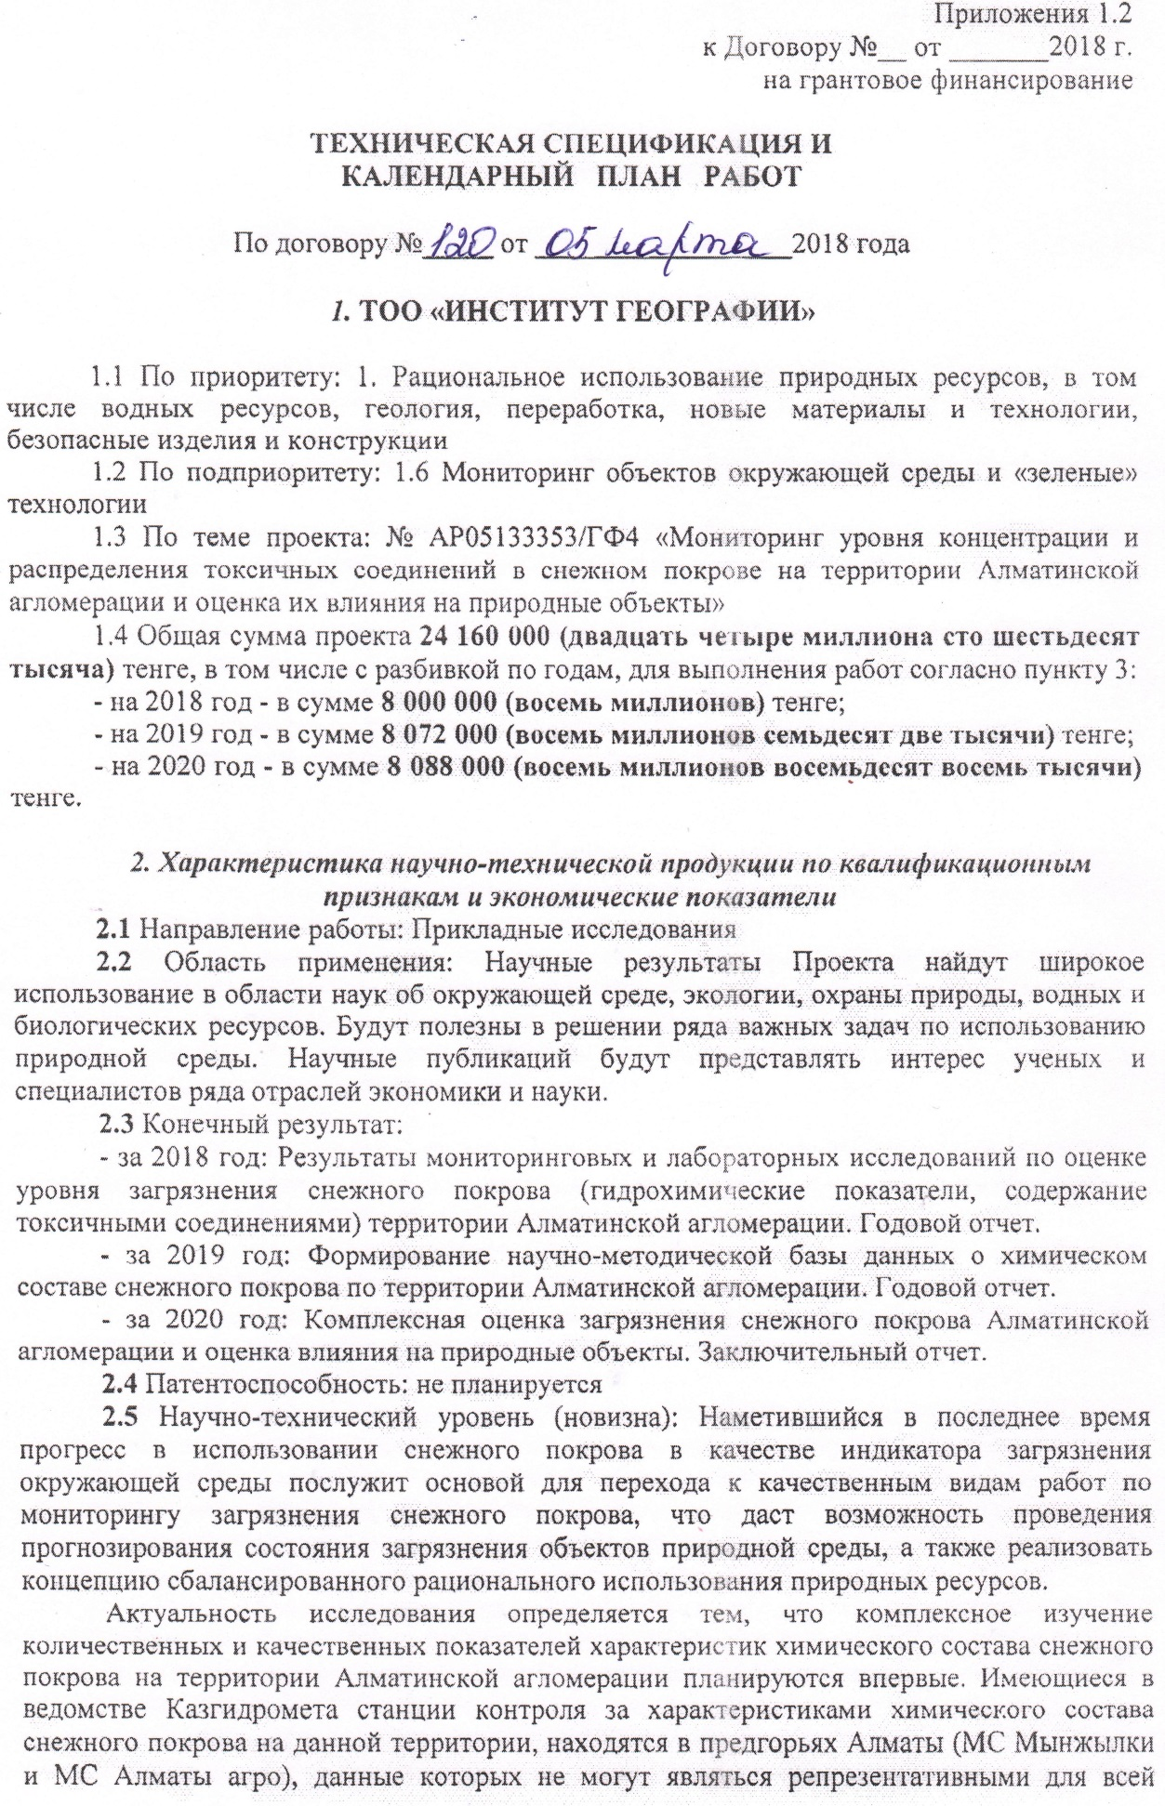

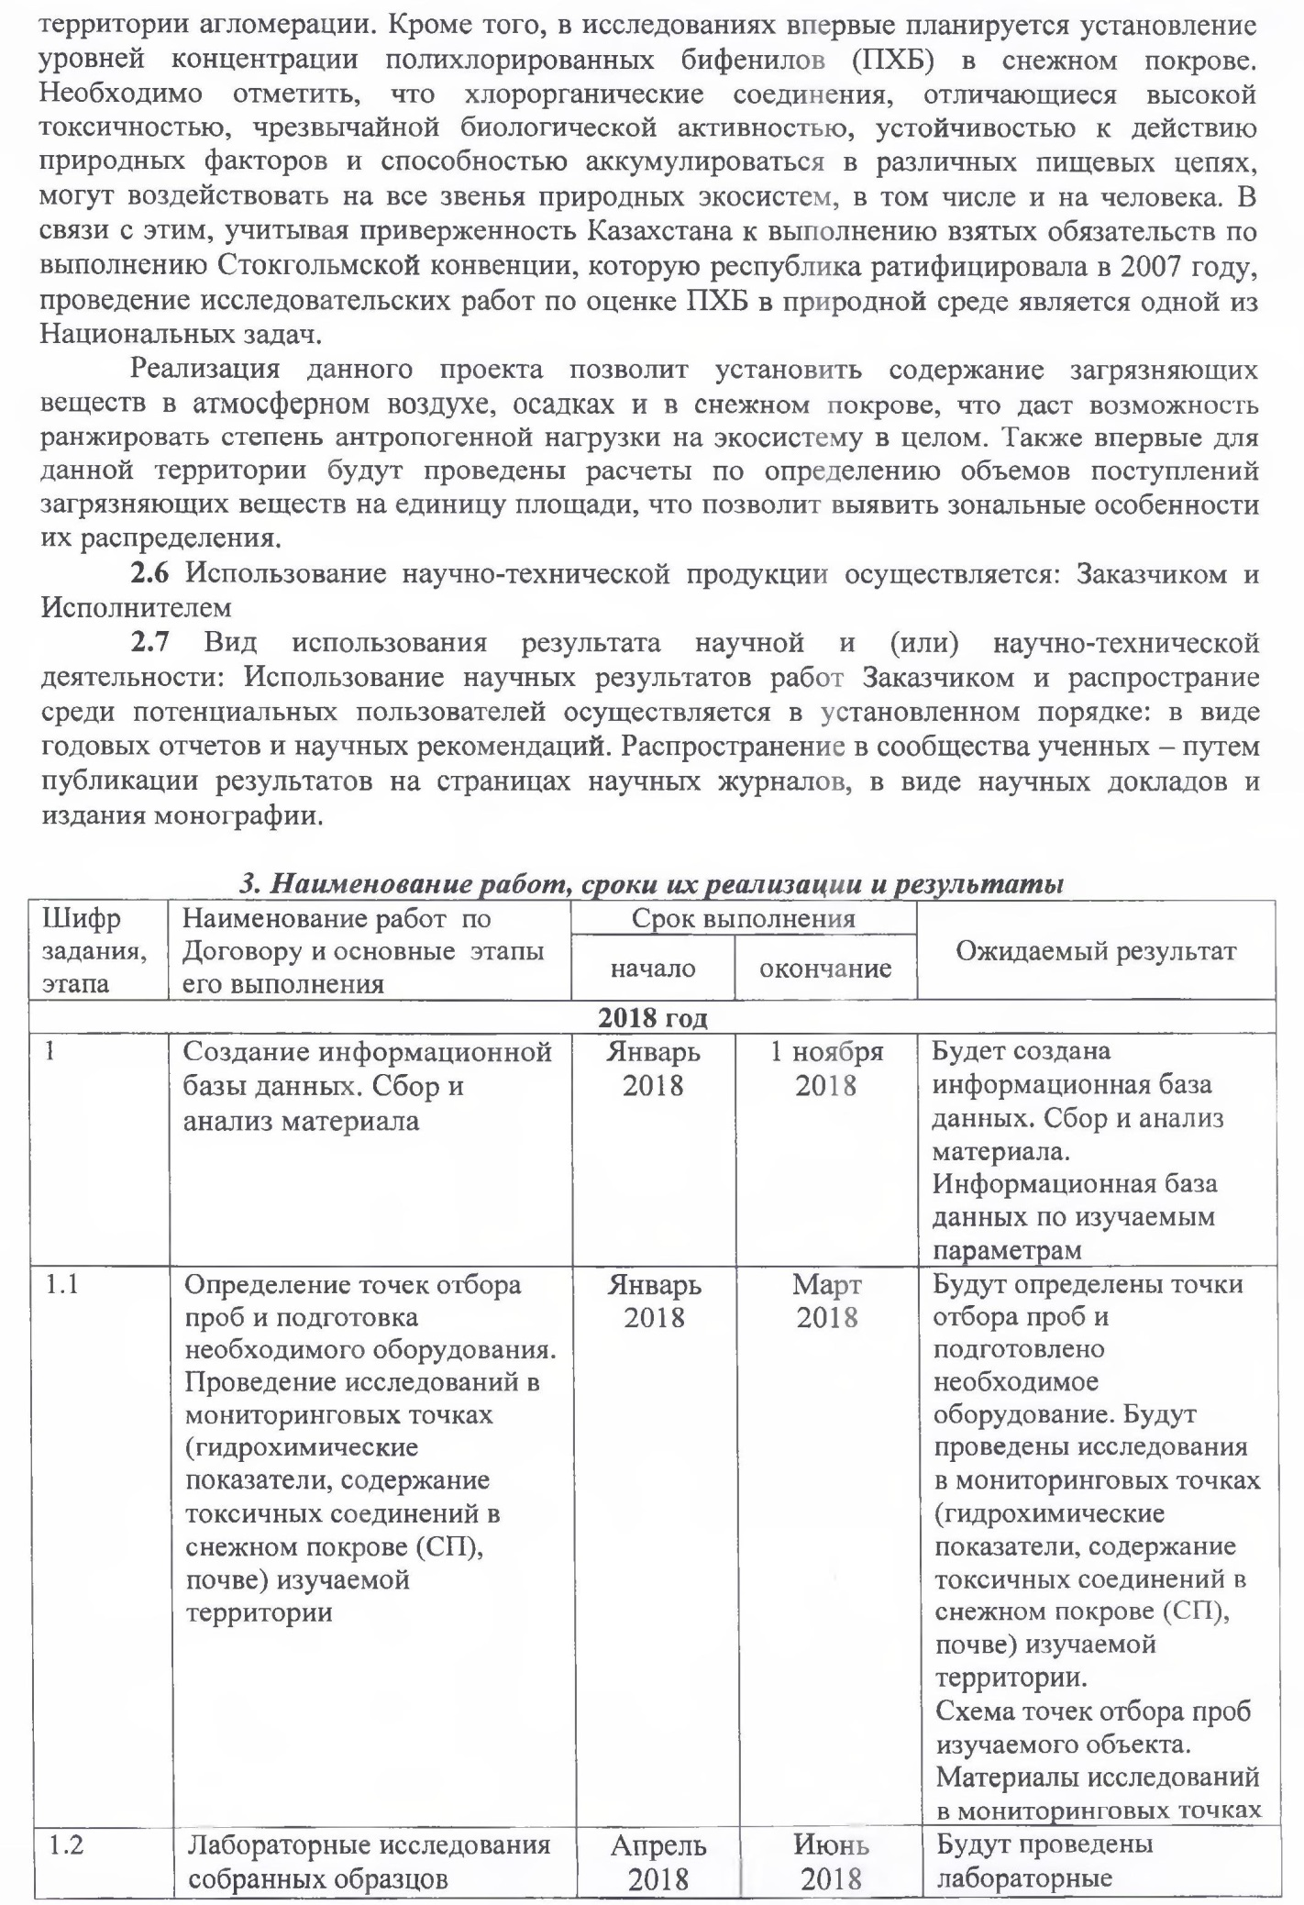

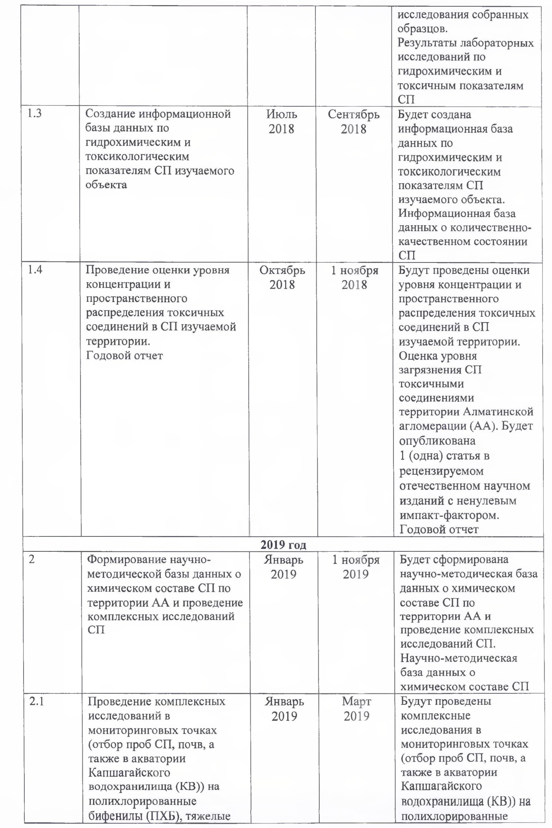

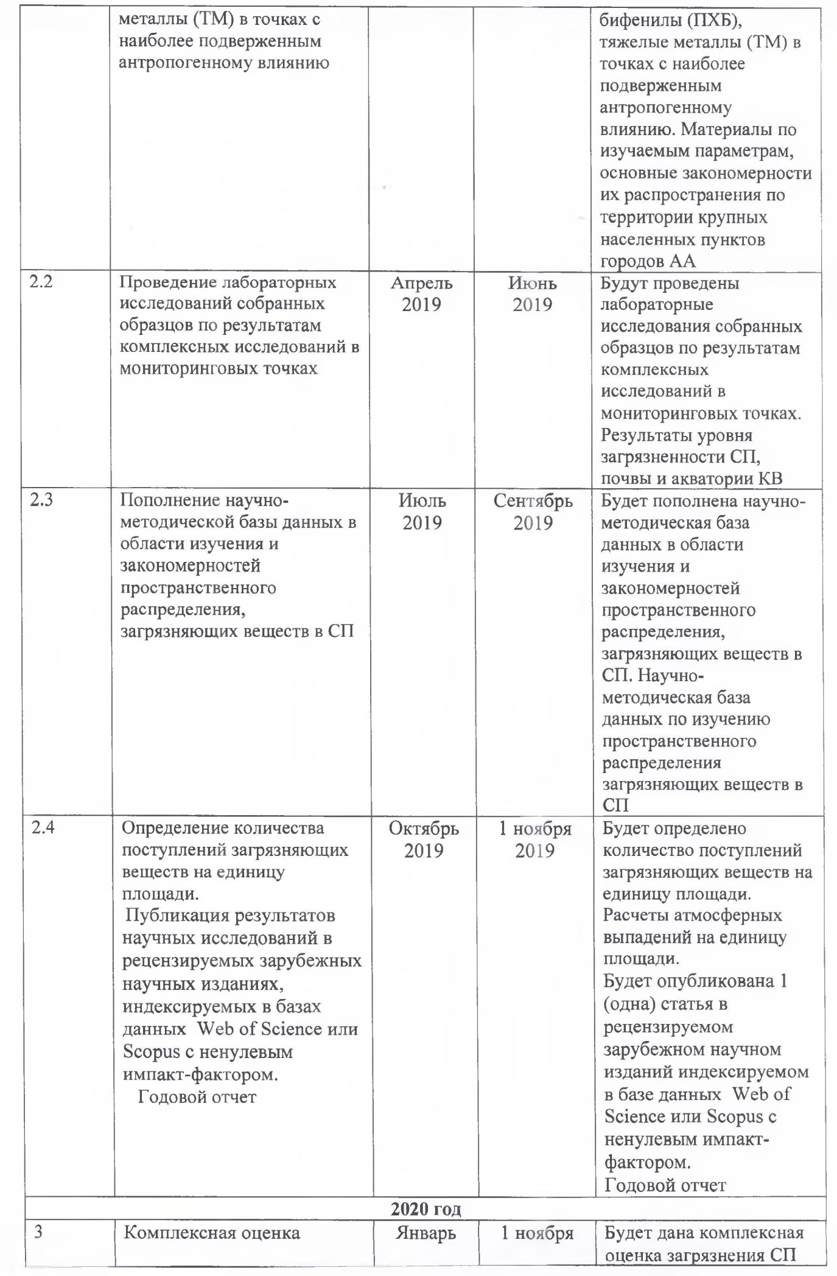

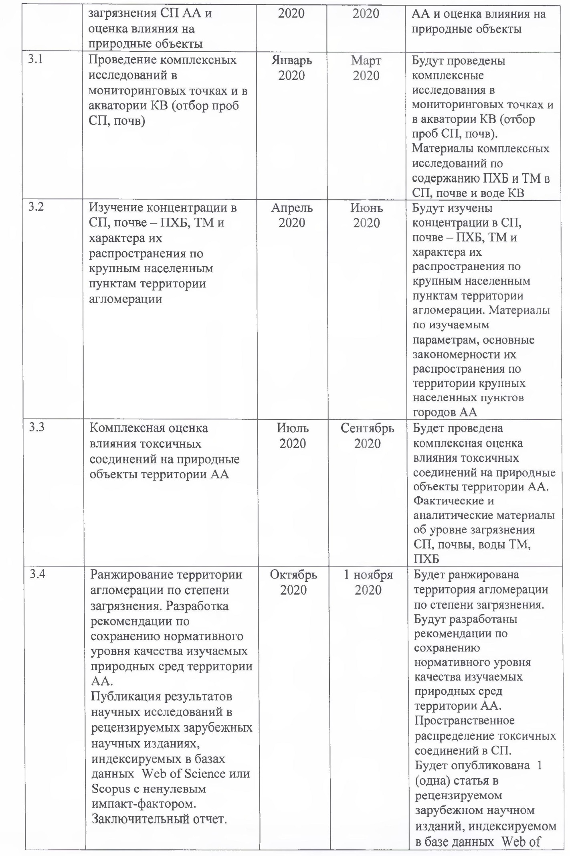

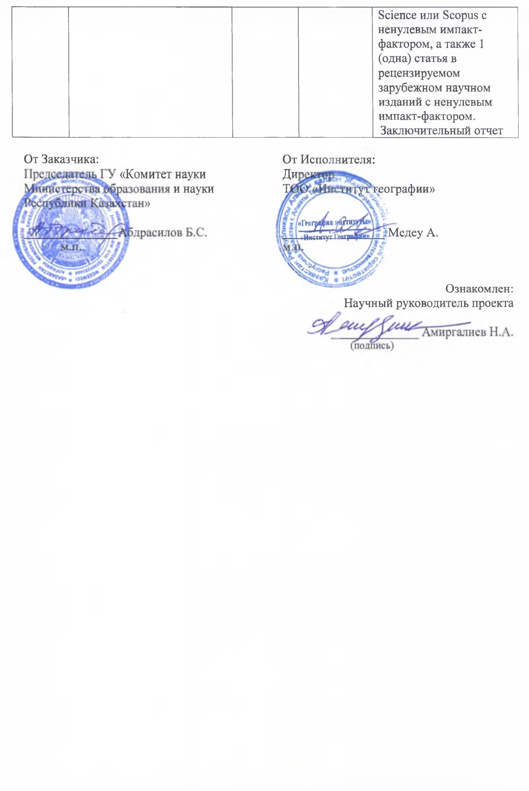

ПРИЛОЖЕНИЕ В

Результаты исследований
2018 г. | 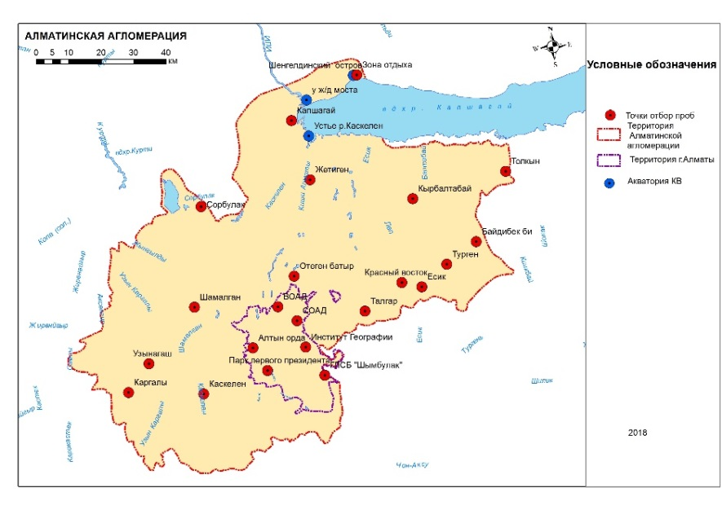
2019 г. | 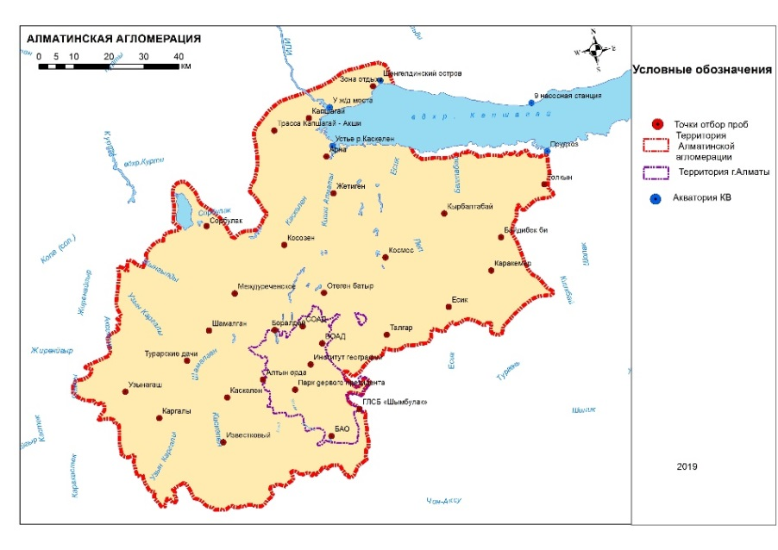
2020 г. | 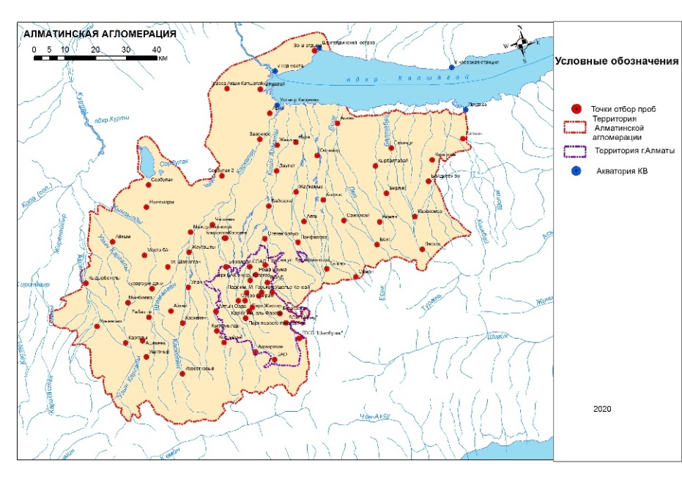
Рисунок В.1 – Схема точек отбора проб снежного покрова и льда
Таблица В.1 – Точки отбора проб и их координаты
Зоны | Место отбора | Координаты
название | Место отбора | СШ | ВД
1  Горные территории | ГЛСБ «Шымбулак» | 43°7'7.67"С | 77°5'45.48"В
1  Горные территории | Большое Алматинское озеро (БАО) | 43°3'31.60"С | 76°59'19.03"В
1  Горные территории | Известковый | 43°4'37.05"С | 76°36'28.27"В
2  Территория  г. Алматы | Институт географии | 43°15'2.25"С | 76°57'12.41"В
2  Территория  г. Алматы | Парк первого президента | 43°15'5.25"С | 76°57'11.56"В
2  Территория  г. Алматы | Алтын орда | 43°7'7.67"С | 77°5'45.48"В
2  Территория  г. Алматы | Восточная объездная автодорога (ВОАД) | 43°17'49.39"С | 76°59'52.42"В
2  Территория  г. Алматы | Северная объездная автодорога (СОАД) | 43°21'12.32"С | 76°56'20.85"В
3  Малые города, населенные пункты городского типа | Каскелен | 43°11'27.59"С | 76°53'9.69"В
3  Малые города, населенные пункты городского типа | Узынагаш | 43°21'12.32"С | 76°56'20.85"В
3  Малые города, населенные пункты городского типа | Шамалган | 43°22'13.94"С | 76°36'18.00"В
3  Малые города, населенные пункты городского типа | Капшагай | 43°51'14.64"С | 77°4'6.13"В
3  Малые города, населенные пункты городского типа | Есик | 43°20'58.13"С | 77°27'38.11"В
3  Малые города, населенные пункты городского типа | Талгар | 43°17'53.16"С | 77°13'36.18"В
4  Малые населенные пункты | Каргалы | 43°13'39.45"С | 76°45'49.20"В
4  Малые населенные пункты | Турарские дачи | 43°18'9.77"С | 76°30'54.28"В
4  Малые населенные пункты | Междуреченск | 43°27'49.55"С | 76°42'48.53"В
4  Малые населенные пункты | Карой (Сорбулак) | 43°36'59.93"С | 76°42'45.43"В
4  Малые населенные пункты | Кос озен | 43°33'57.95"С | 76°53'57.82"В
4  Малые населенные пункты | Жетыген | 43°41'3.91"С | 77° 6'21.96"В
4  Малые населенные пункты | Отеген батыр | 43°36'59.93"С | 76°42'45.43"В
4  Малые населенные пункты | Космос | 43°30'47.92"С | 77°15'3.05"В
4  Малые населенные пункты | Кырбалтабай | 43°35'12.00"С | 77°29'35.00"В
4  Малые населенные пункты | Байдибек би | 43°17'53.16"С | 77°13'36.18"В
4  Малые населенные пункты | Толкын (Прудхоз) | 43°37'52.95"С | 77°53'32.10"В
4  Малые населенные пункты | Каракемер | 43°25'37.88"С | 77°38'2.10"В
4  Малые населенные пункты | Боралдай | 43°21'10.75"С | 76°50'10.24"В
4  Малые населенные пункты | Трасса Капшагай-Акши | 43°51'36.69"С | 76°55'58.02"В
5  Побережье КВ | Зона отдыха | 43°56'16.30"С | 77°18'1.46"В
5  Побережье КВ | Арна | 43°46'40.06"С | 77° 8'30.47"В
6  Акватория КВ | устье р. Каскелен | 43°48'5.46"С | 77° 7'40.50"В
6  Акватория КВ | у ж/д моста | 43°53'59.10"С | 77° 7'56.40"В
6  Акватория КВ | Шенгельдинский остров | 43°56'12.50"С | 77°19'6.61"В
6  Акватория КВ | 9-я насосная станция | 43°50'20.33"С | 77°51'9.42"В
6  Акватория КВ | Прудхоз | 43°42'56.82"С | 77°52'54.17"В

Таблица В.2 – Средние значения рН и содержания взвешенных веществ, химических показателей СП АА, 2018 г.
Зоны |  | Съемки | Взвешенные  вещества,  мг/дм³ | рН | Окисляемость, мгО/дм³ | Минерализация, мг/дм³
№ | название
1 | Горная территория | 1 | 83,9 | 6,31 | 10,6 | 50,3
1 | Горная территория | 2 | 33,3 | 5,19 | 2,4 | 111,5
1 | Горная территория | 3 | 4,0 | 6,01 | 2,0 | 106,8
2 | Территория  г. Алматы | 1 | 118,2 | 6,75 | 12,7 | 76,6
2 | Территория  г. Алматы | 2 | 117,0 | 5,67 | 2,8 | 101,6
2 | Территория  г. Алматы | 3 | 230,4 | 5,69 | 11,5 | 136,7
3 | Малые города, населенные пункты городского типа | 1 | 138,4 | 6,72 | 7,8 | 80,1
3 | Малые города, населенные пункты городского типа | 2 | 196,1 | 5,7 | 5,1 | 143,5
3 | Малые города, населенные пункты городского типа | 3 | 94,8 | 5,46 | 8,3 | 149,4
4 | Малые населенные пункты | 1 | 132,3 | 6,78 | 10,7 | 73,9
4 | Малые населенные пункты | 2 | 107,6 | 5,8 | 6,3 | 148,6
4 | Малые населенные пункты | 3 | 234,0 | 5,82 | 9,8 | 166,3
5 | КВ, его побережье | 1 | 548,0 | 7,98 | 15,2 | 171,7
5 | КВ, его побережье | 2 | 97,0 | 6,22 | 1,1 | 165,4
5 | КВ, его побережье | 3 | 508,0 | 6,07 | 5,9 | 187,3

Таблица В.3 – Средние значения концентрации тяжелых металлов в СП АА, 2018 г.
Зоны |  | Съемки | Cu | Zn | Cd | Co | Ni | Pb
№ | название | Съемки | мкг/дм³
1 | Горная территория | 1 | 0,0 | 13,5 | 4,4 | 0,0 | 6,8 | 7,4
1 | Горная территория | 2 | 8,6 | 8,0 | 6,0 | 0,0 | 9,4 | 9,5
1 | Горная территория | 3 | 8,6 | 5,1 | 5,3 | 0,8 | 0,0 | 18,3
2 | Территория г. Алматы | 1 | 3,6 | 39,0 | 4,8 | 2,1 | 14,0 | 6,4
2 | Территория г. Алматы | 2 | 9,9 | 16,7 | 6,8 | 1,3 | 5,2 | 16,1
2 | Территория г. Алматы | 3 | 10,4 | 7,7 | 3,7 | 2,8 | 2,5 | 16,9
3 | Малые города, населенные пункты городского типа | 1 | 4,7 | 19,9 | 3,5 | 5,6 | 6,4 | 11,2
3 | Малые города, населенные пункты городского типа | 2 | 11,1 | 15,9 | 4,6 | 3,0 | 6,0 | 17,6
3 | Малые города, населенные пункты городского типа | 3 | 9,9 | 1,3 | 2,8 | 5,8 | 2,1 | 27,3
4 | Малые населенные пункты | 1 | 5,3 | 13,0 | 3,2 | 8,7 | 7,1 | 10,3
4 | Малые населенные пункты | 2 | 13,7 | 13,1 | 4,4 | 4,1 | 3,9 | 19,3
4 | Малые населенные пункты | 3 | 11,1 | 6,8 | 3,1 | 5,8 | 3,7 | 31,6
5 | КВ, его побережье | 1 | 5,0 | 3,0 | 3,6 | 5,0 | 5,6 | 18,3
5 | КВ, его побережье | 2 | 13,6 | 15,6 | 4,5 | 1,2 | 0,0 | 11,7
5 | КВ, его побережье | 3 | 10,1 | 5,5 | 4,5 | 7,3 | 0,0 | 44,5

Таблица В.4 – Концентрация и конгенерный состав ПХБ в СП АА, 2018 г.
Зона | Точки отбора проб и их номера | Конгенеры ПХБ |  | Концентрация, мкг/дм³
Зона | Точки отбора проб и их номера | 1 | 2 | сумма |  | средняя по зонам
 |  |  |  | 1 | 2 | 1 | 2
1  Горная территория | ГЛСБ «Шымбулак» | 44, 151 | 40, 42, 49 | 0,031 | 1,942 | 0,031 | 1,942
2  Территория г. Алматы | Институт географии | 44, 151 | 52, 151 | 0,164 | 0,132 | 0,066 | 0,058
2  Территория г. Алматы | Парк Первого Президента | 41/64/71, 52 | 52, 151 | 0,003 | 0,053 | 0,066 | 0,058
2  Территория г. Алматы | Рынок «Алтын Орда» | 87/115, 151 | 49, 151 | 0,046 | 0,025 | 0,066 | 0,058
2  Территория г. Алматы | СОАД | 44, 66/95, 101, 110, 118, 119, 138 | 49, 151 | 0,112 | 0,038 | 0,066 | 0,058
2  Территория г. Алматы | ВОАД | 49, 151 | 151 | 0,006 | 0,043 | 0,066 | 0,058
3  Малые города, крупные населенные пункты | Каскелен | 49, 128, 155 | 49, 151 | 0,065 | 0,041 | 0,129 | 0,225
3  Малые города, крупные населенные пункты | Узынагаш | 44, 119, 128 | 151 | 0,421 | 0,064 | 0,129 | 0,225
3  Малые города, крупные населенные пункты | Шамалган | 44, 49, 85 | 44, 49, 151 | 0,077 | 1,283 | 0,129 | 0,225
3  Малые города, крупные населенные пункты | Талгар | 44, 49, 151 | 44, 110, 118, 138 | 0,180 | 0,169 | 0,129 | 0,225
3  Малые города, крупные населенные пункты | Есик | н/о | н/о | н/о | н/о | 0,129 | 0,225
3  Малые города, крупные населенные пункты | Турген | 44, 97 | н/о | 0,115 | н/о | 0,129 | 0,225
3  Малые города, крупные населенные пункты | Капшагай | 40, 49, 151 | 52 | 0,043 | 0,018 | 0,129 | 0,225
4  Малые населенные пункты | Зона отдыха | 44, 151 | 49, 151 | 0,110 | 0,038 | 0,093 | 0,028
4  Малые населенные пункты | Каргалы | 44, 49, 118 | 49, 151 | 0,038 | 0,044 | 0,093 | 0,028
4  Малые населенные пункты | Отеген батыр | 44, 151 | н/о | 0,205 | н/о | 0,093 | 0,028
4  Малые населенные пункты | Жетыген | 40, 49 | 151 | 0,026 | 0,024 | 0,093 | 0,028
4  Малые населенные пункты | Карой (Сорбулак) | 40, 121 | 49, 151 | 0,172 | 0,037 | 0,093 | 0,028
4  Малые населенные пункты | Красный восток | 44, 49, 151 | 49, 151 | 0,192 | 0,054 | 0,093 | 0,028
4  Малые населенные пункты | Маловодное | 44 | 97, 151 | 0,078 | 0,056 | 0,093 | 0,028
4  Малые населенные пункты | Толкын (Прудхоз) | н/о | н/о | н/о | н/о | 0,093 | 0,028
4  Малые населенные пункты | Кырбалтабай | 151 | н/о | 0,016 | н/о | 0,093 | 0,028
Примечание – 1 и 2 – номера съемок, н/о – не обнаружено

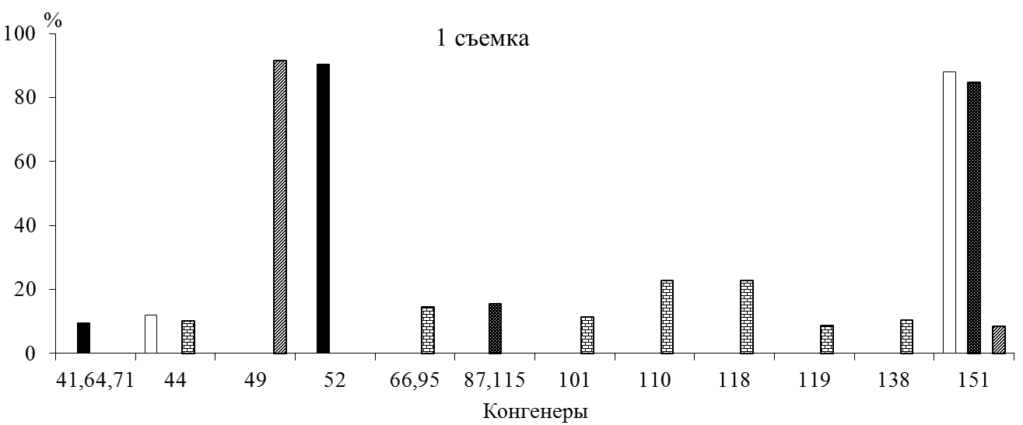
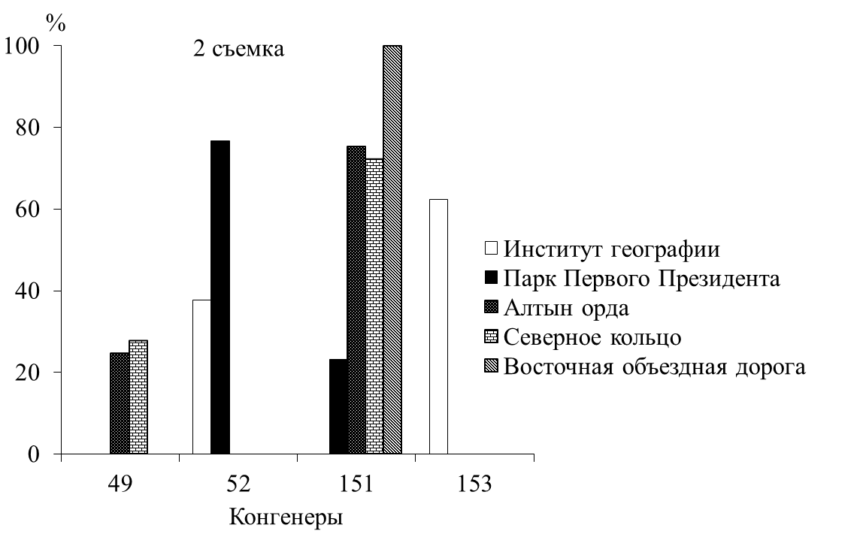
Рисунок В.2 – Относительное содержание конгенеров ПХБ в СП
на территории г. Алматы, 2018 г.

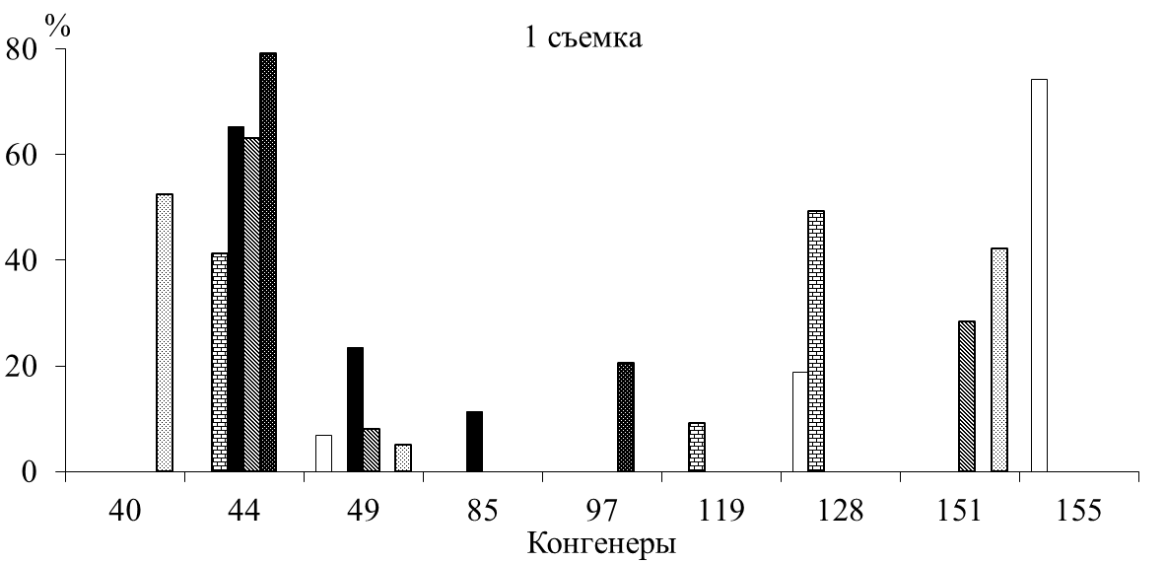
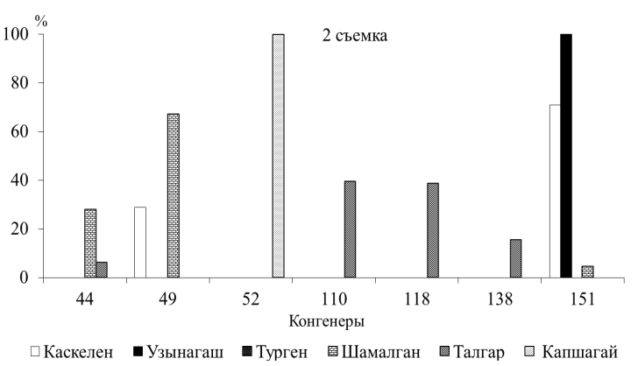
Рисунок В.3 – Относительное содержание конгенеров ПХБ в СП малых городов
и населенных пунктов городского типа, 2018 г.

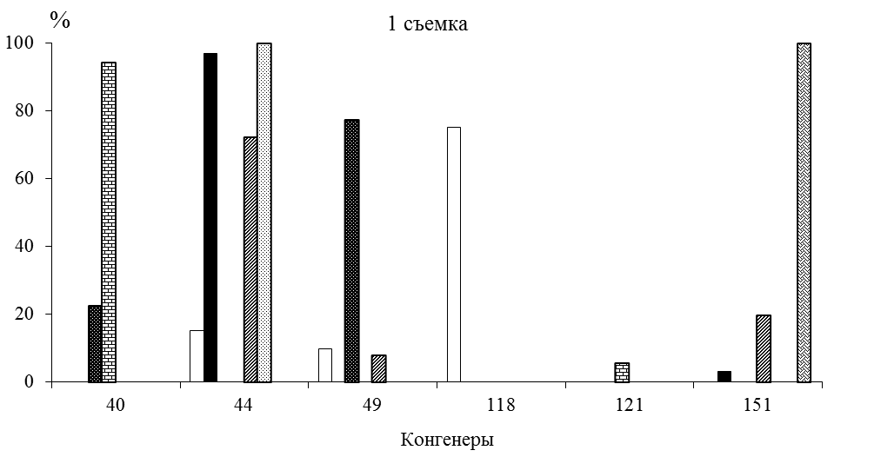
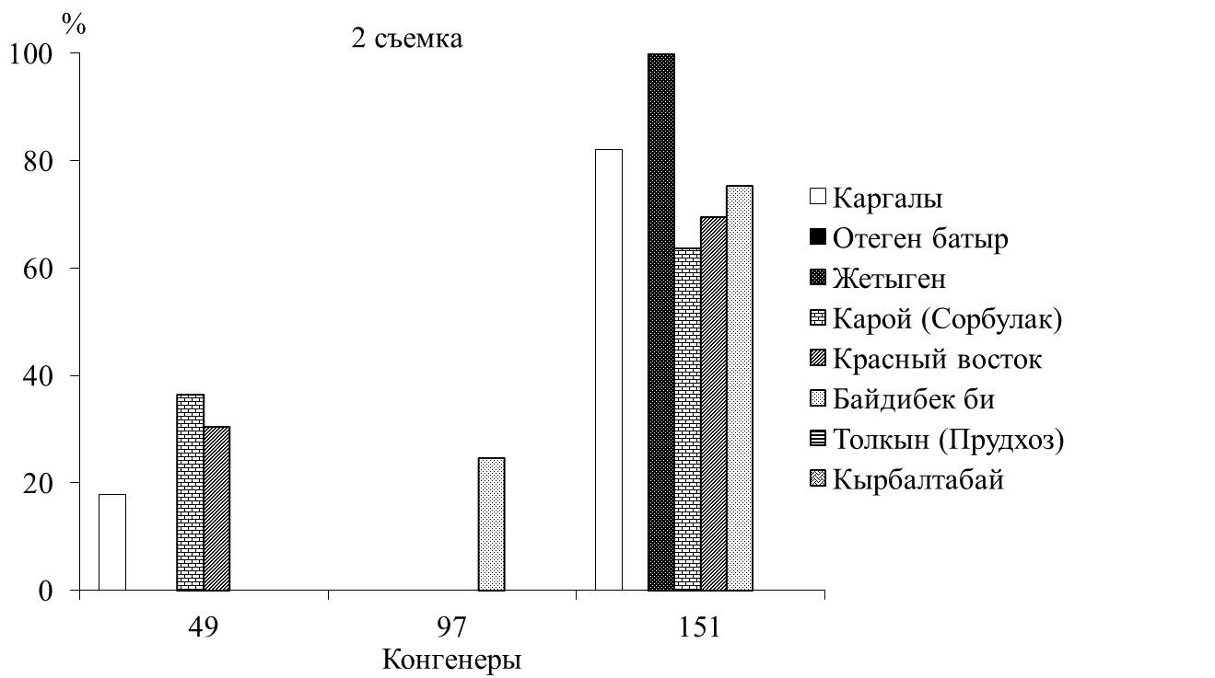
Рисунок В.4 – Относительное содержание конгенеров ПХБ в СП малых населенных пунктов, 2018 г.
Таблица В.5 – Уровень накопления минеральных солей и ТМ во льдах КВ, 2018 г.
Место отбора проб | Съемки | Минерализация, мг/дм³ | Cu | Zn | Cd | Co | Ni | Pb
Место отбора проб | Съемки | Минерализация, мг/дм³ | мкг/дм³
Район впадения р. Каскелен | 1 | 124 | 2,2 | 4,4 | 4,0 | 13,4 | 5,6 | 5,8
Район впадения р. Каскелен | 2 | 176 | 13,6 | 4,8 | 4,9 | 0,0 | 1,8 | 18,3
Район впадения р. Каскелен | 3 | 395 | 12,2 | 1,3 | 3,6 | 2,2 | 0,0 | 24,8
У плотины | 1 | 129 | 2,2 | 3,0 | 3,9 | 7,8 | 0,0 | 16,1
У плотины | 2 | 131 | 9,3 | 5,9 | 5,0 | 0,0 | 0,0 | 20,5
У плотины | 3 | 258 | 10,8 | 38,8 | 4,7 | 5,0 | 0,0 | 33,6
Район Шенгельдинского острова | 1 | 161 | 2,9 | 3,2 | 2,6 | 6,4 | 4,3 | 7,4
Район Шенгельдинского острова | 2 | 174 | 12,9 | 5,1 | 4,4 | 2,6 | 3,1 | 13,9
Район Шенгельдинского острова | 3 | 300 | 8,6 | 26,9 | 5,1 | 13,4 | 9,4 | 35,7

Таблица В.6 – Содержание и конгенерный состав ПХБ во льдах КВ, 2018 г.
Место отбора проб | Съемки | Концентрация конгенеров ПХБ, мкг/дм³ |  |  |  |  |  |  |  | Сумма ПХБ, мкг/дм³
Место отбора проб | Съемки | 40 | 44 | 49 | 52 | 82 | 138 | 151 | 153 | Сумма ПХБ, мкг/дм³
Районы впадения  р. Каскелен | 1 |  | 0,005 |  | 0,008 |  |  | 0,015 |  | 0,028
Районы впадения  р. Каскелен | 2 |  |  | 0,014 |  |  | 0,023 |  |  | 0,037
У плотины | 1 |  |  |  |  |  |  | 0,041 | 0,034 | 0,075
У плотины | 2 |  |  | 0,008 |  |  |  | 0,020 |  | 0,028
Район Шенгельдинского острова | 1 | 0,054 |  |  |  | 0,031 |  |  |  | 0,085
Район Шенгельдинского острова | 2 |  |  | 0,009 |  |  |  |  |  | 0,009

Таблица В.7 – Содержание тяжелых металлов в почвенном покрове, 2018 г.
Зоны | название | мг/кг
Зоны | название | медь | свинец | никель | цинк | кобальт | кадмий
Горная территория | ГЛСБ «Шымбулак» | 0,10 | 1,91 | 2,97 | 5,1 | 1,08 | 1,76
Территория г. Алматы | Институт географии | 24,55 | 86,36 | 4,63 | 40,9 | 2,84 | 16,30
Территория г. Алматы | Парк Первого Президента | 0,89 | 11,89 | 3,17 | 9,0 | 0,83 | 1,09
Территория г. Алматы | Алтын орда | 0,23 | 0,73 | 3,07 | 1,4 | 0,77 | 1,10
Территория г. Алматы | СОАД | 18,99 | 13,50 | 3,05 | 35,6 | 1,05 | 1,39
Территория г. Алматы | ВОАД | 0,77 | 5,24 | 3,12 | 3,9 | 0,80 | 1,00
Малые города, населенные пункты городского типа | Каскелен | 0,46 | 5,66 | 2,59 | 3,5 | 0,63 | 1,27
Малые города, населенные пункты городского типа | Узынагаш | 0,33 | 4,16 | 2,70 | 4,7 | 0,55 | 1,04
Малые города, населенные пункты городского типа | Шамалган | 0,24 | 4,05 | 2,85 | 1,3 | 0,86 | 0,98
Малые города, населенные пункты городского типа | Талгар | 0,46 | 1,91 | 2,54 | 3,8 | 0,44 | 0,38
Малые города, населенные пункты городского типа | Есик | 0,44 | 2,34 | 2,29 | 11,0 | 0,41 | 0,50
Малые города, населенные пункты городского типа | Турген | 0,47 | 0,94 | 2,27 | 2,8 | 0,33 | 0,45
Малые города, населенные пункты городского типа | Капшагай | 1,32 | 10,71 | 2,37 | 6,5 | 0,58 | 0,59
Малые населенные пункты | Каргалы | 0,56 | 0,08 | 2,59 | 1,4 | 0,91 | 0,91
Малые населенные пункты | Отеген батыр | 0,29 | 3,95 | 2,32 | 3,7 | 0,58 | 0,89
Малые населенные пункты | Жетыген | 0,43 | 1,59 | 2,14 | 0,9 | 0,69 | 0,63
Малые населенные пункты | Карой (Сорбулак) | 0,37 | 0,41 | 2,34 | 0,8 | 0,35 | 0,62
Малые населенные пункты | Красный восток | 0,43 | 2,77 | 2,12 | 5,0 | 0,24 | 0,50
Малые населенные пункты | Байдибек би | 0,22 | 16,50 | 2,02 | 13,4 | 0,63 | 0,42
Малые населенные пункты | Толкын (Прудхоз) | 0,39 | 6,63 | 1,97 | 10,6 | 0,47 | 0,41
Малые населенные пункты | Кырбалтабай | 0,37 | 4,70 | 2,02 | 6,3 | 0,27 | 0,28
КВ, его побережье | Зона отдыха | 0,44 | 1,26 | 2,24 | 0,5 | 0,49 | 0,60
Таблица В.8 − Концентрация и конгенерный состав ПХБ в почвах АА по зонам, 2018 г.
Зоны |  | Конгенеры ПХБ | Концентрация ПХБ, мкг/кг
№ | название | Конгенеры ПХБ | Концентрация ПХБ, мкг/кг
1 | Горная территория | 85; 119; 153; 155 | 0,015-0,114  0,063
2 | Территория  г. Алматы | 44; 49; 66,95; 85; 86; 110; 114; 118; 121; 137; 138; 153; 155 | 0,008-18,9  6,681
3 | Малые города, населенные пункты городского типа | 40; 41,64,71; 44; 85; 86; 97; 105; 110; 114; 118; 138; 155 | 0,031-18,4  4,784
4 | Малые населенные пункты | 85; 86; 97; 110; 114; 118; 128; 138 | 0,187-11,31  4,124
Примечание – в знаменателе – пределы, в числителе среднее значение

Таблица В.9 – Средние значения рН, взвешенных веществ и окисляемости СП АА, 2019 г.
№ | Зоны | Съемки | рН | Взвешенные вещества, мг/дм³ | Окисляемость, мгО/дм³
№ | название
1 | Горные территории | 1 | 5,3 | 22,2 | 10,9
1 | Горные территории | 2 | 5,4 | 16,5 | 7,68
1 | Горные территории | 3 | 5,1 | 19,3 | 3,84
2 | Территория г. Алматы | 1 | 5,4 | 20,7 | 12,5
2 | Территория г. Алматы | 2 | 5,3 | 22,0 | 6,59
2 | Территория г. Алматы | 3 | 5,5 | 21,4 | 6,88
3 | Малые города, населенные пункты городского типа | 1 | 5,2 | 24,9 | 11,5
3 | Малые города, населенные пункты городского типа | 2 | 5,5 | 20,2 | 8,59
3 | Малые города, населенные пункты городского типа | 3 | 5,4 | 22,5 | 3,85
4 | Малые населенные пункты | 1 | 5,3 | 18,4 | 4,4
4 | Малые населенные пункты | 2 | 5,9 | 36,0 | 6,56
4 | Малые населенные пункты | 3 | 5,8 | 27,2 | 3,92
5 | Побережье КВ | 1 | 5,2 | 46,1 | 11,5
5 | Побережье КВ | 2 | 5,5 | 38,8 | 6,67
5 | Побережье КВ | 3 | 5,4 | 39,6 | 4,49

Таблица В.10 – Средние значения концентрации тяжелых металлов в СП АА, 2019 г.
Зоны | Съемки | Cu | Zn | Cd | Co | Ni | Pb
название | Съемки | мкг/дм³
1  Горные территории | 1 | 2,6 | 5,3 | 1,2 | 5,4 | 7,8 | 7,6
1  Горные территории | 2 | 3,2 | 19,5 | 0,2 | 8,6 | 6,8 | 20,1
1  Горные территории | 3 | 1,3 | 11,7 | 1,4 | 3,9 | 2,1 | 25,7
2  Территория  г. Алматы | 1 | 4,9 | 18,6 | 1,4 | 7,9 | 12,8 | 30,4
2  Территория  г. Алматы | 2 | 4,0 | 40,7 | 2,0 | 9,2 | 16,8 | 14,6
2  Территория  г. Алматы | 3 | 1,7 | 13,6 | 2,0 | 11,9 | 6,3 | 25,4
3  Малые города, населенные пункты городского типа | 1 | 3,8 | 14,1 | 0,8 | 3,6 | 12,1 | 32,6
3  Малые города, населенные пункты городского типа | 2 | 3,2 | 93,7 | 1,2 | 9,2 | 9,2 | 29,8
3  Малые города, населенные пункты городского типа | 3 | 2,0 | 12,2 | 1,5 | 12,0 | 10,6 | 22,2
4  Малые населенные пункты | 1 | 2,5 | 7,5 | 0,8 | 4,4 | 9,3 | 20,2
4  Малые населенные пункты | 2 | 2,2 | 14,1 | 1,3 | 7,5 | 4,0 | 30,0
4  Малые населенные пункты | 3 | 2,7 | 10,0 | 2,4 | 10,3 | 14,3 | 25,9
5  КВ и его побережье | 1 | 3,7 | 13,7 | 0,1 | 6,2 | 9,7 | 20,8
5  КВ и его побережье | 2 | 1,1 | 16,4 | 0,3 | 12,4 | 2,4 | 25,0
5  КВ и его побережье | 3 | 3,9 | 11,3 | 2,3 | 7,6 | 18,1 | 10,4
Средние значения |  | 2,9 | 20,2 | 1,3 | 8,0 | 9,5 | 22,7

Таблица В.11 – Концентрация и конгенерный состав ПХБ в СП АА, 2019 г.
Зоны | Место отбора | Конгенеры ПХБ |  | Концентрация, мкг/дм³
Зоны | Место отбора | 1 | 2 | сумма |  | средняя по зонам
название | Место отбора | 1 | 2 | 1 | 2 | 1 | 2
1 | ГЛСБ «Шымбулак» | 40, 42, 48, 86 | н/о | 0,077 | н/о | 0,026 | 0,0
Горные территории | БАО | н/о | н/о | н/о | н/о | 0,026 | 0,0
Горные территории | Известковый | н/о | н/о | н/о | н/о | 0,026 | 0,0
2  Территории г. Алматы | Институт географии | н/о | н/о | н/о | н/о | 0,044 | 0,009
2  Территории г. Алматы | Парк Первого Президента | 40, 41/71, 44, 101 | 86 | 0,148 | 0,047 | 0,044 | 0,009
2  Территории г. Алматы | Алтын орда | 41/64/71, 44, 114 | н/о | 0,071 | н/о | 0,044 | 0,009
2  Территории г. Алматы | ВОАД | н/о | н/о | н/о | н/о | 0,044 | 0,009
2  Территории г. Алматы | СОАД | н/о | н/о | н/о | н/о | 0,044 | 0,009
3 | Каскелен | н/о | 74 | н/о | 0,082 | 0,029 | 0,016
3 | Узынагаш | н/о | н/о | н/о | н/о | 0,029 | 0,016
Малые города, населенные пункты городского типа | Шамалган | н/о | н/о | н/о | н/о | 0,029 | 0,016
Малые города, населенные пункты городского типа | Капшагай | 44 | н/о | 0,14 | н/о | 0,029 | 0,016
Малые города, населенные пункты городского типа | Есик | 42 | н/о | 0,018 | н/о | 0,029 | 0,016
Малые города, населенные пункты городского типа | Талгар | 42 | 86 | 0,018 | 0,016 | 0,029 | 0,016
4  Малые населенные пункты | Каргалы | н/о | н/о | н/о | н/о | 0,016 | 0,007
4  Малые населенные пункты | Турарские дачи | 44 | н/о | 0,087 | н/о | 0,016 | 0,007
4  Малые населенные пункты | Междуреченск | н/о | 86 | н/о | 0,07 | 0,016 | 0,007
4  Малые населенные пункты | Карой (Карой) | н/о | н/о | н/о | н/о | 0,016 | 0,007
4  Малые населенные пункты | Кос озен | н/о | н/о | н/о | н/о | 0,016 | 0,007
4  Малые населенные пункты | Жетыген | 42 | 86 | 0,018 | 0,02 | 0,016 | 0,007
4  Малые населенные пункты | Отеген батыр | 42, 86 | н/о | 0,06 | н/о | 0,016 | 0,007
4  Малые населенные пункты | Космос | н/о | н/о | н/о | н/о | 0,016 | 0,007
4  Малые населенные пункты | Кырбалтабай | н/о | н/о | н/о | н/о | 0,016 | 0,007
4  Малые населенные пункты | Байдибек би | н/о | н/о | н/о | н/о | 0,016 | 0,007
4  Малые населенные пункты | Толкын (Прудхоз) | 86 | н/о | 0,05 | н/о | 0,016 | 0,007
4  Малые населенные пункты | Каракемер | н/о | 86 | н/о | 0,015 | 0,016 | 0,007
4  Малые населенные пункты | Боралдай | н/о | н/о | н/о | н/о | 0,016 | 0,007
4  Малые населенные пункты | Трасса Капшагай-Акши | н/о | н/о | н/о | н/о | 0,016 | 0,007
4  Малые населенные пункты | Зона отдыха | 42 | н/о | 0,031 | н/о | 0,016 | 0,007
4  Малые населенные пункты | Арна | 86 | н/о | 0,012 | н/о | 0,016 | 0,007
Примечание – н/о – не обнаружено

Таблица В.12 – Химия ледового покрова Капшагайского водохранилища, 2019 г.
Место отбора | рН | Окисляемость, мгО/дм³ | Взвешенные вещества, мг/дм³ | Минерализация, мг/дм³
Устье р. Каскелен | 7,8 | 7,5 | 11,0 | 702
Шенгельдинский остров | 7,3 | 3,0 | 4,0 | 267
У ж/д моста | 7,3 | 2,6 | 8,0 | 205
9 насосная станция | 7,3 | 2,4 | 10,0 | 223
Прудхоз | 7,4 | 2,9 | 5,0 | 236

Таблица В.13 – Уровень накопления ТМ во льдах КВ и средние значения, 2019 г.
Место отбора проб | Cu | Pb | Zn | Cd | Co | Ni
Место отбора проб | мкг/дм³
Шенгельдинский остров | 2,3 | 27,1 | 7,3 | 1,2 | 6,5 | 3,0
9 насосная станция | 1,2 | 39,6 | 7,7 | 1,4 | 17,2 | 0,0
Устье р. Каскелен | 1,2 | 43,8 | 7,7 | 2,2 | 14,3 | 0,7
Прудхоз | 2,3 | 47,9 | 20,5 | 2,2 | 11,0 | 0,0
У ж/д моста | 0,6 | 43,8 | 15,4 | 0,4 | 8,7 | 1,8
Средние значения | 1,5 | 40,4 | 11,7 | 1,5 | 11,6 | 1,1

Таблица В.14 – Химический и механический состав почв АА, 2019 г.
Зоны | Название | Гранулометрический  вид почв  (по М. М. Филатову) |  | рН | Минерализация по сухому остатку, мг/кг
Горные территории | ГЛСБ «Шымбулак» | Глина |  | 7,3 | 50
Горные территории | БАО | Суглинок |  | 6,0 | 150
Горные территории | Известковый | Глина |  | 7,8 | 450
Территория  г. Алматы | Институт географии | Супесь |  | 8,0 | 350
Территория  г. Алматы | Парк первого президента | Супесь |  | 8,0 | 350
Территория  г. Алматы | Алтын орда | Супесь |  | 8,3 | 250
Территория  г. Алматы | ВОАД | Суглинок |  | 8,2 | 350
Территория  г. Алматы | СОАД | Супесь с гравий |  | 8,2 | 300
Малые города, населенные пункты городского типа | Каскелен | Супесь |  | 7,3 | 300
Малые города, населенные пункты городского типа | Узынагаш | Глина |  | 8,0 | 300
Малые города, населенные пункты городского типа | Шамалган | Песок |  | 8,5 | 300
Малые города, населенные пункты городского типа | Талгар | Глина |  | 8,1 | 350
Малые города, населенные пункты городского типа | Есик | Суглинок |  | 8,3 | 300
Малые города, населенные пункты городского типа | Капшагай | Песок |  | 8,7 | 150
Малые населенные пункты | Каргалы | Супесь |  | 7,0 | 75
Малые населенные пункты | Турарские дачи | Суглинок |  | 8,3 | 250
Малые населенные пункты | Междуреченск | Суглинок |  | 8,1 | 300
Малые населенные пункты | Карой (Сорбулак) | Песок |  | 8,2 | 100
Малые населенные пункты | Кос озен | Суглинок |  | 8,3 | 250
Малые населенные пункты | Жетыген | Суглинок |  | 8,8 | 2000
Малые населенные пункты | Отеген батыр | Супесь с гравий |  | 8,2 | 300
Малые населенные пункты | Космос | Глина |  | 8,3 | 400
Малые населенные пункты | Кырбалтабай | Глина |  | 8,1 | 900
Малые населенные пункты | Байдибек би | Глина |  | 8,1 | 350
Малые населенные пункты | Толкын (Прудхоз) | Суглинок |  | 8,5 | 1150
Малые населенные пункты | Каракемер | Глина и супесь |  | 8,3 | 300
Малые населенные пункты | Боралдай | Супесь |  | 8,4 | 450
Малые населенные пункты | Трасса Капшагай-Акши | Песок |  | 8,5 | 200
Побережье КВ | Зона отдыха | Песок |  | 8,9 | 100
Побережье КВ | Арна | Песок |  | 8,6 | 150

Таблица В.15 – Содержание тяжелых металлов в почвенном покрове, 2019 г.
Зоны | Название | мг/кг
Зоны | Название | медь | свинец | никель | цинк | кобальт | кадмий
Горные территории | ГЛСБ «Шымбулак» | 0,06 | 1,71 | 1,02 | 0,09 | 0,28 | 0,37
Горные территории | БАО | 0,01 | 1,12 | 0,19 | 0,24 | 0,28 | 0,26
Горные территории | Известковый | 0,24 | 2,54 | 1,20 | 0,17 | 0,15 | 0,28
Территория  г. Алматы | Институт географии | 0,34 | 5,38 | 0,44 | 2,40 | 0,45 | 0,48
Территория  г. Алматы | Парк первого президента | 0,41 | 2,79 | 0,55 | 0,38 | 0,10 | 0,39
Территория  г. Алматы | Алтын орда | 0,65 | 5,38 | 0,98 | 1,11 | 0,14 | 0,25
Территория  г. Алматы | ВОАД | 216,8 | 71,12 | 1,98 | 4,15 | 0,71 | 0,55
Территория  г. Алматы | СОАД | 0,41 | 4,96 | 0,95 | 0,37 | 0,22 | 0,42
Малые города, населенные пункты городского типа | Каскелен | 0,19 | 7,04 | 0,75 | 2,39 | 0,25 | 0,50
Малые города, населенные пункты городского типа | Узынагаш | 0,32 | 2,46 | 0,31 | 0,09 | 0,15 | 0,39
Малые города, населенные пункты городского типа | Шамалган | 0,23 | 1,79 | 0,31 | 0,04 | 0,15 | 0,32
Малые города, населенные пункты городского типа | Талгар | 0,27 | 1,88 | 0,80 | 0,29 | 0,21 | 0,42
Малые города, населенные пункты городского типа | Есик | 0,13 | 4,21 | 0,60 | 0,60 | 0,22 | 0,43
Малые города, населенные пункты городского типа | Капшагай | 0,20 | 2,12 | 0,48 | 0,37 | 0,19 | 0,52
Малые населенные пункты | Каргалы | 0,02 | 1,88 | 1,20 | 0,13 | 0,21 | 0,30
Малые населенные пункты | Турарские дачи | 0,29 | 3,62 | 0,13 | 0,08 | 0,17 | 0,37
Малые населенные пункты | Междуреченск | 0,21 | 2,54 | 0,37 | 0,05 | 0,18 | 0,41
Малые населенные пункты | Карой (Сорбулак) | 0,05 | 0,21 | 0,08 | 0,05 | 0,14 | 0,68
Малые населенные пункты | Кос озен | 0,53 | 3,04 | 0,55 | 0,23 | 0,23 | 0,56
Малые населенные пункты | Жетыген | 0,71 | 6,79 | 0,73 | 0,15 | 0,29 | 0,93
Малые населенные пункты | Отеген батыр | 0,27 | 4,79 | 0,62 | 0,49 | 0,33 | 0,55
Малые населенные пункты | Космос | 0,19 | 4,54 | 0,60 | 0,23 | 0,29 | 0,41
Малые населенные пункты | Кырбалтабай | 0,22 | 3,12 | 0,53 | 0,42 | 0,22 | 0,57
Малые населенные пункты | Байдибек би | 0,34 | 3,96 | 0,66 | 0,30 | 0,22 | 0,68
Малые населенные пункты | Толкын (Прудхоз) | 0,34 | 2,29 | 0,98 | 0,29 | 0,22 | 0,43
Малые населенные пункты | Каракемер | 0,20 | 5,71 | 0,24 | 0,46 | 0,22 | 0,50
Малые населенные пункты | Боралдай | 0,18 | 3,12 | 0,73 | 0,16 | 0,26 | 0,25
Малые населенные пункты | Трасса Капшагай-Акши | 0,11 | 0,71 | 0,35 | 0,03 | 0,20 | 0,49
Побережье КВ | Зона отдыха | 0,07 | 0,96 | 0,35 | 0,02 | 0,22 | 0,75
Побережье КВ | Арна | 0,08 | 1,62 | 0,48 | 0,09 | 0,28 | 0,63

Таблица В.16 – Средние значения и пределы рН, ВВ и окисляемости СП, 2020 г.
№ | Зоны | Годы | рН | Взвешенные вещества, мг/дм³ | Окисляемость, мгО/дм³
№ | название
1 | Горные территории | 2018 | 5,1-6,3  5,8 | 4,0-83,9  40,4 | 2,0-10,6  5,00
1 | Горные территории | 2019 | 5,1-5,4  5,3 | 16,5-22,2  19,3 | 3,84-10,9  7,47
1 | Горные территории | 2020 | 4,7-7,0  5,5 | 5,0-48,0  17,4 | 1,28-5,76  3,16
2 | Территория г. Алматы | 2018 | 5,6-6,7  6,0 | 117,0-230,4  155,2 | 2,80-12,70  9,00
2 | Территория г. Алматы | 2019 | 5,3-5,5  5,4 | 20,7-22,0  21,4 | 6,59-12,5  8,66
2 | Территория г. Алматы | 2020 | 5,9-6,7  6,2 | 29,0-238,0  77,4 | 2,40-6,72  3,73
3 | Малые города, населенные пункты городского типа | 2018 | 5,4-6,7  5,9 | 94,8-196,1  143,1 | 5,10-8,30  7,07
3 | Малые города, населенные пункты городского типа | 2019 | 5,2-5,5  5,4 | 20,2-24,9  22,5 | 3,85-11,5  7,98
3 | Малые города, населенные пункты городского типа | 2020 | 5,3-6,9  6,2 | 21,0-147,0  81,8 | 1,12-11,68  5,41
4 | Малые населенные пункты | 2018 | 5,8-6,7  6,1 | 107,6-234,0  157,9 | 6,30-10,70  8,93
4 | Малые населенные пункты | 2019 | 5,3-5,9  5,7 | 18,4-36,0  27,2 | 3,92-6,56  4,96
4 | Малые населенные пункты | 2020 | 4,2-8,0  5,6 | 1,0-349,0  35,6 | 1,12-10,24  4,65
5 | Побережье КВ | 2018 | 6,0-7,8  6,7 | 97,0-548,0  384,3 | 1,10-15,20  7,40
5 | Побережье КВ | 2019 | 5,2-5,5  5,4 | 38,8-46,1  41,5 | 4,49-11,50  7,55
5 | Побережье КВ | 2020 | 4,9-5,6  5,3 | 18,0-27,0  21,3 | 2,08-6,88  4,43
Примечание – в числителе – пределы, в знаменателе – средние

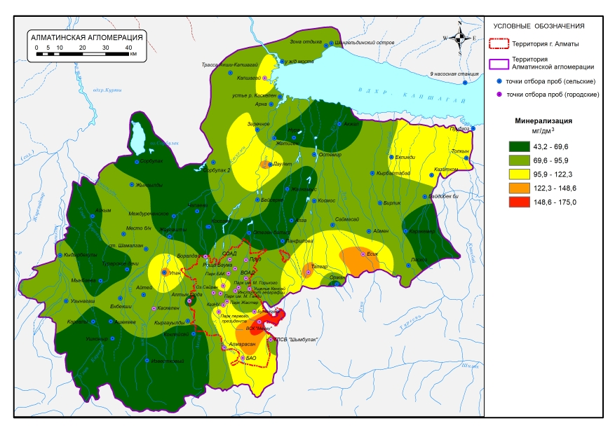
Рисунок В.5 – Пространственное распределение средних значений минерализации снежного покрова по территории Алматинской агломерации, 2020 г.
Таблица В.17 – Среднее содержание тяжелых металлов в снежном покрове АА, 2020 г.
Зоны | Cu | Zn | Cd | Co | Ni | Pb
название | мкг/дм³
1  Горные территории | 25,9 | 21,9 | 2,1 | 15,3 | 6,8 | 25,0
2  Территория  г. Алматы | 26,1 | 35,8 | 3,0 | 16,4 | 21,6 | 36,0
3  Малые города, населенные пункты городского типа | 24,2 | 22,9 | 2,6 | 13,8 | 16,4 | 38,2
4  Малые населенные пункты | 23,4 | 25,1 | 2,4 | 14,1 | 13,9 | 31,3
5  Побережье КВ | 24,6 | 27,5 | 3,3 | 9,6 | 17,1 | 32,7
Пределы | 23,4-26,1 | 21,9-35,8 | 2,1-3,3 | 9,6-16,4 | 6,8-21,6 | 25,0-38,2
Среднее | 24,8 | 26,6 | 2,7 | 13,8 | 15,2 | 32,6

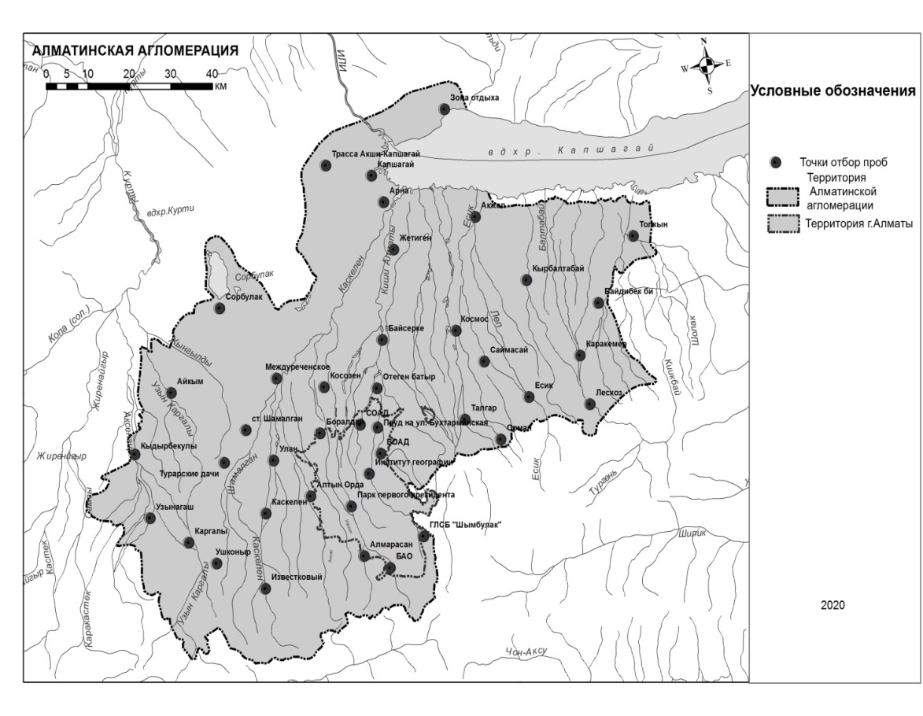
Рисунок В.6 – Схема точек отбора проб снега и почв для анализа ПХБ, 2020 г.

Таблица В.18 – Среднее содержание и конгенерный состав ПХБ в СП АА, 2020 г.
Зона | Конгенеры ПХБ | Концентрация ПХБ, мкг/дм³
1. Горная территория | 44, 49 | 0,005  (0,038)
2. Территория г. Алматы | 44, 74, 114, 137 | 0,071
3. Малые города и населенные пункты городского типа | 44, 66/95, 74, 97 | 0,207
4. Малые населенные пункты | 44, 48, 49, 74, 97 | 0,068

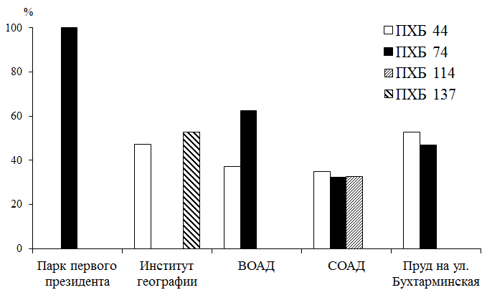
Рисунок В.7 – Относительное содержание конгенеров ПХБ в снежном покрове
территории г. Алматы, 2020 г.

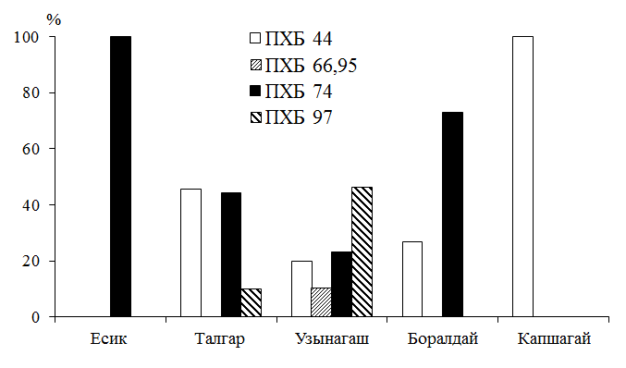
Рисунок В.8 – Относительное содержание конгенеров ПХБ в снежном покрове
малых городов и населенных пунктах городского типа, 2020 г.

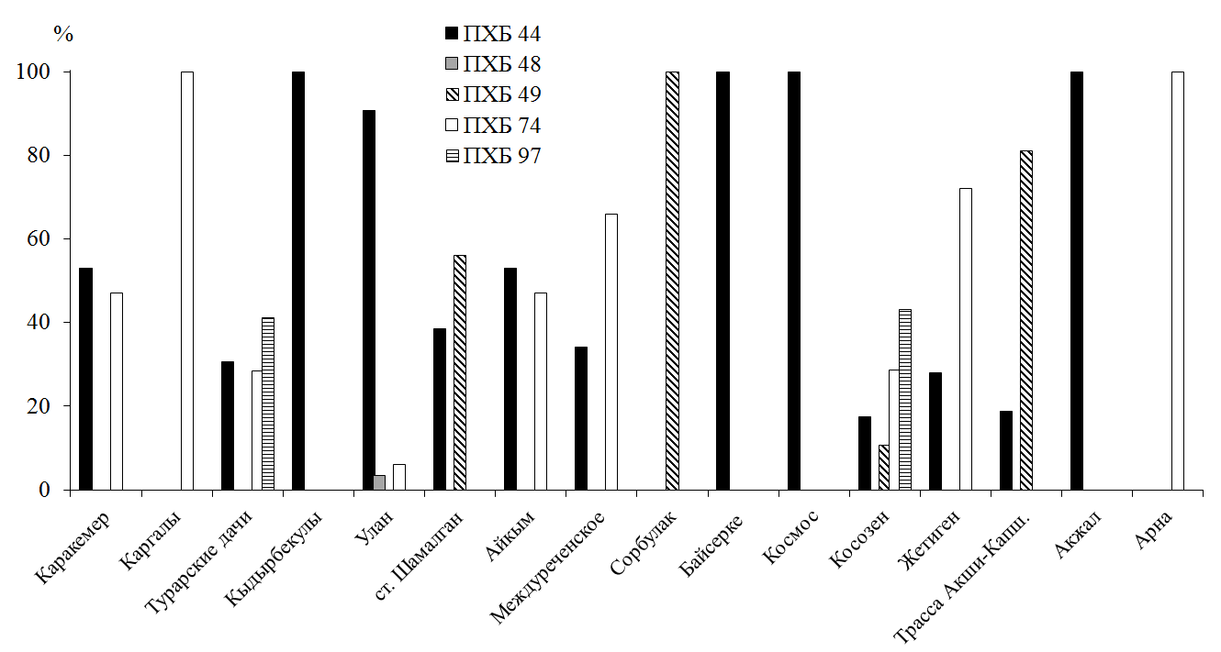
Рисунок В.9 – Относительное содержание конгенеров ПХБ в снежном покрове малых населенных пунктов, 2020 г.

Таблица В.19 – Химический состав воды Капшагайского водохранилища, 2020 г.
Место отбора проб | рН | Окисляемость, мгO/дм³ | Взвешенные вещества, мг/дм³ | Минерализация, мг/дм³
Устье р. Каскелен | 7,9 | 2,7 | 19,0 | 531
Прудхоз | 7,9 | 2,7 | 41,0 | 561
9 насосная станция | 7,6 | 3,0 | 6,0 | 469
У ж/д моста | 7,8 | 2,2 | 9,0 | 461
Шенгельдинский остров | 7,9 | 2,6 | 2,0 | 463

Таблица В.20 – Уровень накопления тяжелых металлов в воде КВ, 2020 г.
Место отбора проб | Cu | Zn | Cd | Co | Ni | Pb
Место отбора проб | мкг/дм³
Устье р. Каскелен | 19,8 | 10,4 | 5,0 | 11,9 | 26,4 | 35,4
Прудхоз | 22,3 | 8,2 | 1,8 | 13,0 | 11,9 | 27,1
9 насосная станция | 21,5 | 10,3 | 2,0 | 6,3 | 15,3 | 52,1
У ж/д моста | 26,6 | 10,1 | 2,0 | 7,4 | 6,3 | 39,6
Шенгельдинский остров | 24,9 | 7,0 | 1,0 | 14,1 | 0,7 | 47,9
пределы  среднее | 19,8-26,6  23,0 | 7,0-10,4  9,2 | 1,0-5,0  2,4 | 6,3-14,1  10,5 | 0,7-26,4  12,1 | 27,1-52,1  40,4
ПДК_{рх} | 1 | 10 | 5 | 10 | 10 | 10

Таблица В.21 – Содержание ПХБ и их конгенеры в воде КВ, 2020 г.
Место отбора проб | Конгенеры | Сумма ПХБ,  мкг/дм³
Устье р. Каскелен | 41; 52; 66; 74 | 0,155
Прудхоз | 66; 171 | 0,353
9 насосная станция | 40; 44; 171 | 0,136
У ж/д моста | 66; 74 | 0,130
Шенгельдинский остров | 41; 44; 66 | 0,066

Таблица В.22 – Гранулометрические и физико-химические параметры почвы, 2019-2020 гг.
Зоны | Место отбора | Вид почвы (породы) | pH |  | Минерализация по сухому остатку, мг/кг
Зоны | Место отбора | Вид почвы (породы) | 2019 г. | 2020 г. | 2019 г. | 2020 г.
Горные территории | ГЛСБ «Шымбулак» | чернозем, гравий | 7,3 | 6,1 | 50 | 350
Горные территории | БАО | чернозем, гравий | 6,0 | 6,5 | 150 | 350
Горные территории | Алмарасан | чернозем | - | 6,7 | - | 150
Горные территории | Известковый | чернозем, гравий | 7,8 | 7,0 | 450 | 450
Горные территории | Лесхоз | чернозем, гравий | - | 7,0 | - | 400
Горные территории | Орман | чернозем | - | 7,4 | - | 500
Горные территории | Ушконыр | чернозем, гравий | - | 6,5 | - | 250
Территория  г. Алматы | Институт географии | чернозем, гравий | 8,0 | 6,9 | 350 | 350
Территория  г. Алматы | Парк первого президента | чернозем, гравий | 8,0 | 6,6 | 350 | 350
Территория  г. Алматы | СОАД | суглинок, песок | 8,2 | 7,1 | 300 | 300
Территория  г. Алматы | ВОАД | чернозем, глина | 8,2 | 6,9 | 350 | 200
Территория  г. Алматы | Пруд на ул. Бухтарминская | суглинок, глина, песок | - | 7,0 | - | 300
Территория  г. Алматы | Алтын Орда | супесь | 8,3 | 7,3 | 250 | 250
Малые города, населенные пункты городского типа | Каскелен | чернозем, гравий | 7,3 | 6,7 | 300 | 350
Малые города, населенные пункты городского типа | Узынагаш | чернозем | 8,0 | 6,7 | 300 | 350
Малые города, населенные пункты городского типа | Капшагай | песок, супесь | 8,7 | 7,0 | 150 | 250
Малые города, населенные пункты городского типа | Боралдай | суглинок, глина | - | 7,1 | - | 350
Малые города, населенные пункты городского типа | Есик | чернозем | 8,3 | 7,0 | 300 | 300
Малые города, населенные пункты городского типа | Талгар | чернозем | 8,1 | 6,9 | 350 | 300
Малые населенные пункты | Улан | чернозем, гравий | - | 7,4 | - | 300
Малые населенные пункты | ст. Шамалган | чернозем | 8,5 | 7,3 | 300 | 350
Малые населенные пункты | Турарские дачи | суглинок | 8,3 | 7,3 | 250 | 250
Малые населенные пункты | Каргалы | супесь | 7,0 | 6,1 | 75 | 50
Малые населенные пункты | Кыдырбекулы | чернозем | - | 7,4 | - | 400
Малые населенные пункты | Айкым | супесь | - | 7,6 | - | 350
Малые населенные пункты | Сорбулак | песок, суглинок | 8,2 | 7,7 | 100 | 200
Малые населенные пункты | Междуреченское | глина | 8,1 | 7,3 | 300 | 250
Малые населенные пункты | Косозен | суглинок | 8,3 | 7,5 | 250 | 250
Малые населенные пункты | Отеген батыр | мелкий песок, супесь | 8,2 | 7,0 | 300 | 300
Малые населенные пункты | Байсерке | глина | - | 7,4 | - | 350
Малые населенные пункты | Жетыген | суглинок, песок | 8,8 | 7,4 | 2000 | 300
Малые населенные пункты | Космос | чернозем | 8,3 | 7,4 | 400 | 400
Малые населенные пункты | Кырбалтабай | чернозем | 8,1 | 7,2 | 900 | 450
Малые населенные пункты | Толкын | песок, глина | 8,5 | 7,1 | 1150 | 1050
Малые населенные пункты | Байдибек би | чернозем, глина | 8,1 | 6,9 | 350 | 350
Малые населенные пункты | Каракемер | чернозем, гравий | 8,3 | 6,6 | 300 | 600
Малые населенные пункты | Саймасай | чернозем | - | 7,4 | - | 700
Малые населенные пункты | Трасса Акши-Капшагай | супесь | 8,5 | 7,4 | 200 | 200
Побережье КВ | Акжал | суглинок | - | 7,5 | - | 500
Побережье КВ | Арна | суглинок, песок | 8,6 | 7,3 | 150 | 200
Побережье КВ | Зона отдыха | песок | 8,9 | 7,3 | 100 | 150
Примечание – «-» – в 2019 г. не отбирали
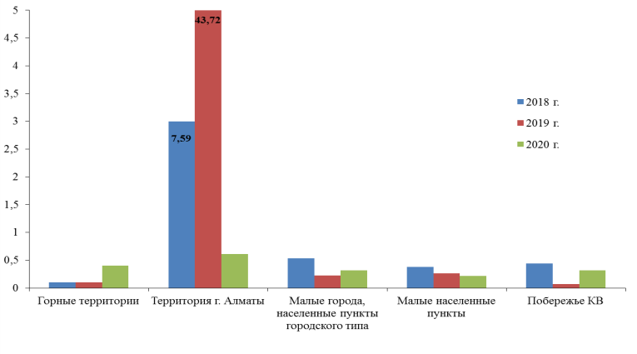 | 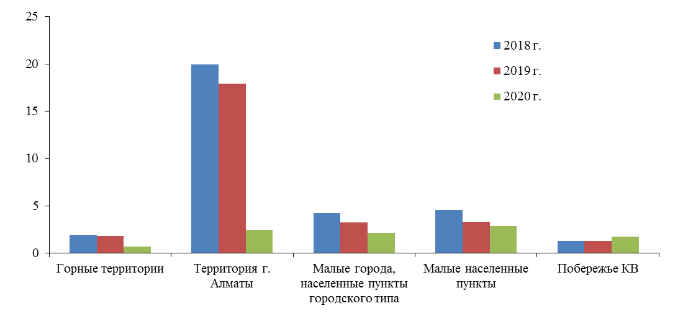
медь | свинец
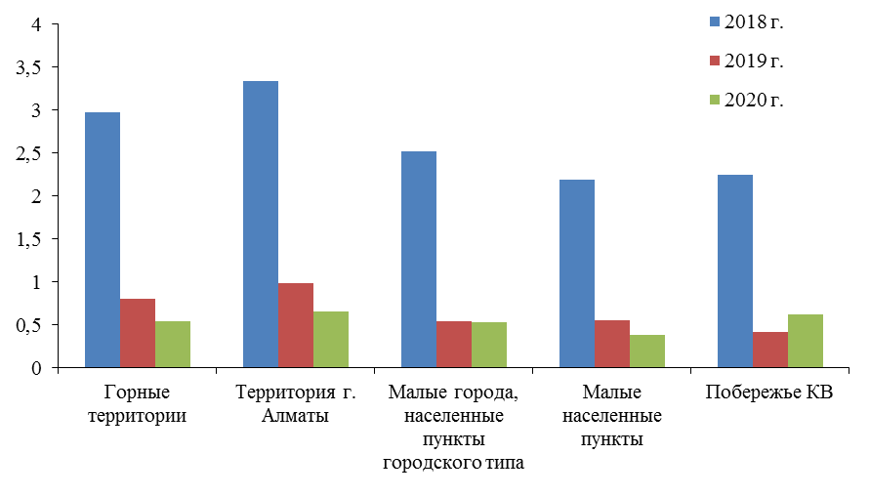 | 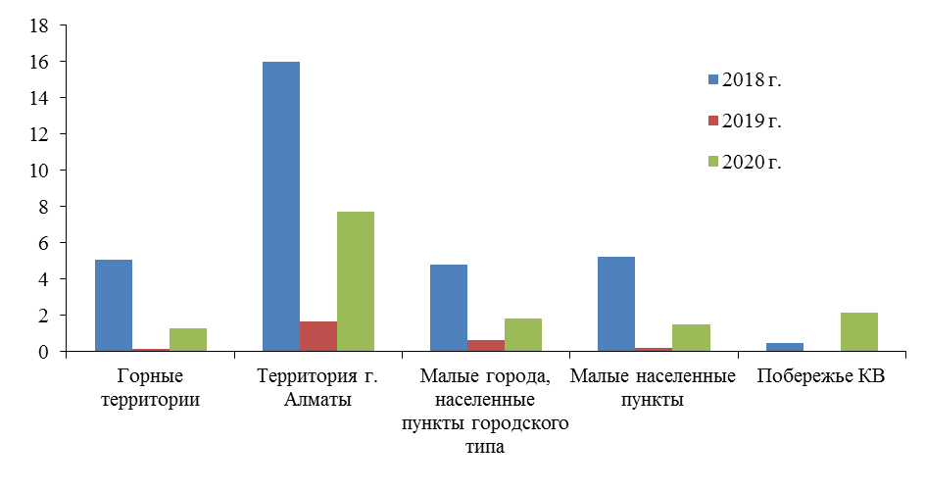
никель | цинк
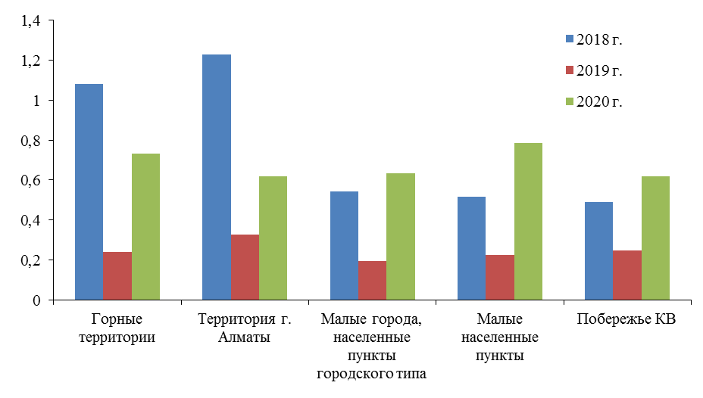 | 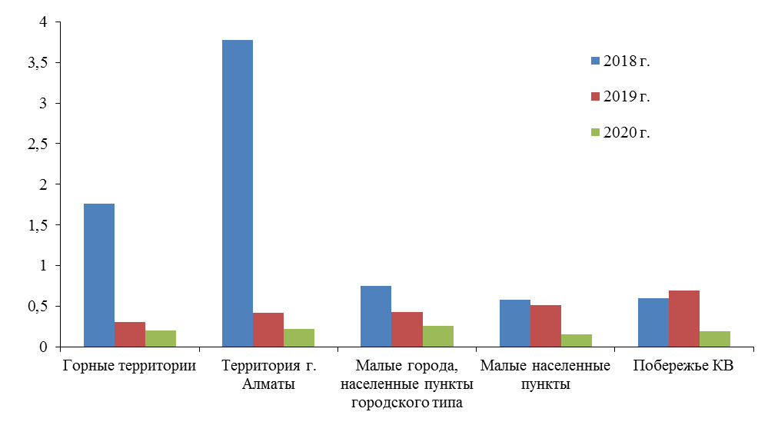
кобальт | кадмий
Рисунок В.10 – Среднее содержание тяжелых металлов в почвенном покрове АА, 2020 г.

Таблица В.23 – Концентрация и конгенерный состав ПХБ в почве АА по зонам, 2020 г.
Зоны |  | Конгенеры ПХБ | Концентрация ПХБ, мкг/кг
№ | название | Конгенеры ПХБ | Концентрация ПХБ, мкг/кг
1 | Горные территории | 74; 82; 86; 87/115; 97 | 0,043-7,935  1,70
2 | Территория г. Алматы | 44; 74; 87/115; 97 | 0,223-4,420  2,17
3 | Малые города, населенные пункты городского типа | 41/64/71; 44; 74; 97; 114 | 0,093-9,160  2,63
4 | Малые населенные пункты | 44; 49; 70/76; 74; 82; 87/115; 97; 114; 138; 171 | 0,107-13,721  3,57
Примечание – в числителе – пределы, в знаменателе – средние значения

Таблица В.24 – Количество загрязняющих веществ, выпадающих на единицу площади за 2018 г.
Место отбора | Концентрация ТМ, мкг/дм³ |  |  |  |  |  | Масса поступающих ТМ, мг/м²
Место отбора | цинк | кадмий | медь | никель | свинец | кобальт | цинк | кадмий | медь | никель | свинец | кобальт
ГЛСБ «Шымбулак» | 8,9 | 5,2 | 5,7 | 5,4 | 11,7 | 0,3 | 0,630 | 0,372 | 0,408 | 0,384 | 0,832 | 0,019
Есик | 18,2 | 3,7 | 10,0 | 5,2 | 24,1 | 4,2 | 1,221 | 0,246 | 0,672 | 0,346 | 1,613 | 0,283
Парк первого президента | 24,8 | 6,1 | 5,3 | 10,2 | 14,6 | 1,1 | 1,166 | 0,288 | 0,249 | 0,479 | 0,686 | 0,053
Каракемер | 15,0 | 3,4 | 9,8 | 3,7 | 23,4 | 7,3 | 0,872 | 0,197 | 0,570 | 0,216 | 1,354 | 0,421
Талгар | 12,3 | 4,0 | 9,6 | 0,4 | 24,8 | 5,4 | 0,503 | 0,164 | 0,391 | 0,016 | 1,011 | 0,221
Каргалы | 8,7 | 3,9 | 7,9 | 6,4 | 18,3 | 1,2 | 0,368 | 0,165 | 0,336 | 0,273 | 0,776 | 0,052
Институт географии | 24,3 | 6,5 | 9,5 | 11,7 | 10,8 | 1,8 | 1,191 | 0,317 | 0,467 | 0,573 | 0,529 | 0,087
Каскелен | 12,5 | 2,4 | 6,2 | 2,5 | 15,5 | 1,8 | 0,341 | 0,065 | 0,170 | 0,067 | 0,423 | 0,048
Узынагаш  85 | 11,7 | 3,7 | 6,5 | 11,0 | 11,0 | 2,8 | 0,428 | 0,136 | 0,237 | 0,402 | 0,400 | 0,103
Алтын орда | 23,1 | 4,3 | 8,2 | 4,6 | 14,6 | 2,4 | 0,827 | 0,155 | 0,292 | 0,163 | 0,523 | 0,085
ВОАД | 11,5 | 3,8 | 7,9 | 9,2 | 13,9 | 3,4 | 0,466 | 0,154 | 0,321 | 0,372 | 0,564 | 0,139
СОАД | 21,9 | 4,7 | 8,8 | 0,6 | 11,7 | 1,7 | 1,014 | 0,216 | 0,409 | 0,028 | 0,542 | 0,077
Шамалган | 13,0 | 3,3 | 8,6 | 6,2 | 16,8 | 5,1 | 0,491 | 0,127 | 0,327 | 0,236 | 0,637 | 0,194
Байдибек би | 10,7 | 3,6 | 11,0 | 8,5 | 26,3 | 10,0 | 0,404 | 0,135 | 0,417 | 0,322 | 0,994 | 0,378
Карой (Сорбулак) | 10,3 | 3,8 | 12,2 | 1,0 | 24,1 | 5,1 | 0,312 | 0,113 | 0,368 | 0,031 | 0,726 | 0,155
Отеген батыр | 10,7 | 3,9 | 9,4 | 2,9 | 11,0 | 4,7 | 0,312 | 0,114 | 0,273 | 0,085 | 0,320 | 0,137
Кырбалтабай | 10,2 | 3,4 | 10,3 | 6,4 | 21,2 | 5,7 | 0,371 | 0,125 | 0,376 | 0,233 | 0,772 | 0,209
Зона отдыха | 8,0 | 4,2 | 9,6 | 1,9 | 24,8 | 4,5 | 0,297 | 0,155 | 0,354 | 0,069 | 0,918 | 0,167
Толкын (Прудхоз) | 7,4 | 3,5 | 10,5 | 5,6 | 26,3 | 8,7 | 0,245 | 0,115 | 0,347 | 0,185 | 0,866 | 0,287
Жетыген | 21,4 | 3,4 | 9,1 | 4,0 | 17,5 | 6,5 | 0,325 | 0,052 | 0,139 | 0,060 | 0,267 | 0,100
г. Капшагай | 3,8 | 3,6 | 9,1 | 5,0 | 15,3 | 7,0 | 0,089 | 0,086 | 0,216 | 0,118 | 0,363 | 0,166

Таблица В.25 – Количество загрязняющих веществ, выпадающих на единицу площади за 2019 г.
Место отбора | Концентрация ТМ, мкг/дм³ |  |  |  |  |  | Масса поступающих ТМ, мг/м²
Место отбора | цинк | кадмий | медь | никель | свинец | кобальт | цинк | кадмий | медь | никель | свинец | кобальт
БАО | 8,5 | 1,1 | 2,4 | 1,4 | 11,8 | 3,9 | 0,782 | 0,104 | 0,221 | 0,129 | 1,086 | 0,359
ГЛБС «Шымбулак» | 21,5 | 0,9 | 4,5 | 5,3 | 24,3 | 6,1 | 1,820 | 0,079 | 0,381 | 0,449 | 2,057 | 0,516
Известковый | 6,6 | 0,7 | 0,2 | 10,0 | 17,3 | 7,8 | 0,174 | 0,019 | 0,005 | 0,263 | 0,456 | 0,205
Есик | 37,7 | 1,1 | 2,3 | 8,6 | 14,6 | 4,8 | 2,451 | 0,070 | 0,150 | 0,559 | 0,949 | 0,312
Парк первого президента | 21,3 | 1,4 | 3,6 | 5,9 | 11,8 | 5,6 | 1,336 | 0,088 | 0,226 | 0,370 | 0,740 | 0,351
Каракемер | 8,3 | 1,3 | 3,6 | 10,4 | 14,6 | 7,1 | 0,343 | 0,055 | 0,149 | 0,430 | 0,603 | 0,293
Талгар | 11,7 | 1,2 | 2,6 | 14,5 | 27,1 | 8,0 | 0,507 | 0,052 | 0,113 | 0,628 | 1,173 | 0,346
Каргалы | 7,3 | 0,6 | 1,7 | 8,2 | 27,1 | 7,1 | 0,243 | 0,017 | 0,048 | 0,230 | 0,759 | 0,199
Институт географии | 20,0 | 1,5 | 5,2 | 5,6 | 25,7 | 8,7 | 0,840 | 0,064 | 0,218 | 0,235 | 1,079 | 0,365
Каскелен | 97,7 | 1,8 | 1,0 | 8,9 | 34,0 | 8,2 | 5,178 | 0,095 | 0,053 | 0,472 | 1,802 | 0,435
Узынагаш | 9,0 | 1,6 | 1,4 | 10,1 | 29,8 | 9,9 | 0,324 | 0,058 | 0,050 | 0,364 | 1,073 | 0,356
Турарские дачи | 7,3 | 1,1 | 1,9 | 7,6 | 29,9 | 11,0 | 0,183 | 0,027 | 0,048 | 0,190 | 0,748 | 0,275
Алтын орда | 13,7 | 1,1 | 3,3 | 9,7 | 25,7 | 11,4 | 0,311 | 0,024 | 0,075 | 0,220 | 0,583 | 0,258
ВОАД | 39,9 | 2,4 | 2,3 | 17,9 | 27,1 | 10,6 | 1,847 | 0,111 | 0,106 | 0,829 | 1,255 | 0,491
Боралдай  86 | 9,6 | 2,7 | 2,8 | 5,6 | 24,3 | 3,9 | 0,233 | 0,066 | 0,068 | 0,136 | 0,590 | 0,095
СОАД | 26,5 | 2,6 | 3,4 | 20,8 | 27,1 | 11,9 | 0,935 | 0,092 | 0,120 | 0,734 | 0,957 | 0,420
Шамалган | 9,9 | 0,7 | 6,3 | 10,6 | 41,0 | 8,9 | 0,168 | 0,012 | 0,107 | 0,180 | 0,697 | 0,151
Байдибек би | 15,3 | 2,5 | 1,5 | 8,6 | 25,7 | 8,7 | 0,459 | 0,074 | 0,045 | 0,258 | 0,771 | 0,261
Междуреченск | 8,7 | 0,7 | 1,7 | 6,8 | 43,7 | 11,2 | 0,171 | 0,013 | 0,033 | 0,134 | 0,860 | 0,220
Карой (Сорбулак) | 8,1 | 1,1 | 2,7 | 7,2 | 21,5 | 7,3 | 0,126 | 0,017 | 0,042 | 0,112 | 0,333 | 0,113
Отеген батыр | 13,3 | 1,7 | 3,4 | 11,2 | 32,6 | 5,6 | 0,346 | 0,043 | 0,088 | 0,291 | 0,848 | 0,146
Космос | 11,4 | 1,5 | 2,6 | 12,3 | 27,1 | 8,2 | 0,351 | 0,047 | 0,080 | 0,379 | 0,835 | 0,253
Кырбалтабай | 15,5 | 2,1 | 3,4 | 14,1 | 39,6 | 5,8 | 0,330 | 0,044 | 0,072 | 0,300 | 0,843 | 0,124
Кос озен | 4,8 | 1,3 | 1,9 | 9,8 | 13,2 | 8,6 | 0,099 | 0,026 | 0,039 | 0,203 | 0,273 | 0,169
Зона отдыха | 10,4 | 1,1 | 4,9 | 10,0 | 18,8 | 9,9 | 0,250 | 0,027 | 0,118 | 0,240 | 0,451 | 0,238
Толкын (Прудхоз) | 11,3 | 2,3 | 1,3 | 7,8 | 11,8 | 4,1 | 0,215 | 0,044 | 0,025 | 0,148 | 0,224 | 0,078
Жетыген | 15,0 | 1,1 | 1,4 | 8,2 | 22,9 | 9,1 | 0,135 | 0,010 | 0,013 | 0,074 | 0,206 | 0,082
Трасса Астана | 12,0 | 1,1 | 4,7 | 11,2 | 21,5 | 6,2 | 0,172 | 0,015 | 0,067 | 0,160 | 0,307 | 0,089
Арна | 74,0 | 0,7 | 4,5 | 11,2 | 22,9 | 9,9 | 0,483 | 0,004 | 0,029 | 0,073 | 0,150 | 0,065
г. Капшагай | 17,2 | 0,7 | 1,0 | 10,0 | 18,7 | 7,6 | 0,303 | 0,012 | 0,018 | 0,176 | 0,329 | 0,134

Таблица В.26 – Количество загрязняющих веществ, выпадающих на единицу площади за 2020 г.
Место отбора | Концентрация ТМ, мкг/дм³ |  |  |  |  |  | Масса поступающих ТМ, мг/м²
Место отбора | цинк | кадмий | медь | никель | свинец | кобальт | цинк | кадмий | медь | никель | свинец | кобальт
ГЛСБ «Шымбулак» | 25,0 | 0,0 | 52,5 | 4,1 | 18,8 | 26,4 | 0,958 | 0,000 | 2,011 | 0,157 | 0,720 | 1,011
ВСК «Медеу» | 29,1 | 5,4 | 31,0 | 14,1 | 27,1 | 26,4 | 1,056 | 0,196 | 1,125 | 0,512 | 0,984 | 0,958
Бутаковка | 16,4 | 3,6 | 24,1 | 1,8 | 35,4 | 1,8 | 0,546 | 0,120 | 0,803 | 0,060 | 1,179 | 0,060
Ущелье Кенсай | 46,0 | 4,6 | 25,8 | 0,0 | 6,2 | 23,1 | 1,992 | 0,199 | 1,117 | 0,000 | 0,268 | 1,000
Коклайсай | 14,7 | 1,8 | 30,1 | 1,8 | 0,0 | 13,0 | 0,545 | 0,067 | 1,117 | 0,067 | 0,000 | 0,482
БАО | 14,2 | 0,0 | 18,0 | 1,8 | 18,8 | 6,3 | 0,345 | 0,000 | 0,437 | 0,044 | 0,457 | 0,153
Алмарасан | 16,8 | 0,0 | 19,8 | 0,7 | 31,2 | 10,8 | 0,489 | 0,000 | 0,576 | 0,020 | 0,908 | 0,314
Известковый | 12,1 | 0,8 | 23,2 | 1,8 | 43,8 | 14,1 | 0,330 | 0,022 | 0,633 | 0,049 | 1,196 | 0,385
Лесхоз | 26,2 | 2,0 | 17,2 | 18,6 | 39,6 | 15,2 | 0,768 | 0,059 | 0,504 | 0,545 | 1,160 | 0,445
Орман | 21,4 | 2,2 | 22,3 | 29,8 | 47,9 | 10,8 | 1,216 | 0,125 | 1,267 | 1,693 | 2,721 | 0,613
Ушконыр | 19,5 | 2,2 | 20,6 | 0,7 | 6,2 | 20,8 | 0,669 | 0,075 | 0,707 | 0,024 | 0,213 | 0,713
Институт географии | 15,7 | 2,8 | 22,3 | 35,4 | 35,4 | 18,6 | 0,323 | 0,058 | 0,459 | 0,729 | 0,729 | 0,383
Парк первого президента  87 | 33,0 | 2,6 | 24,9 | 1,8 | 47,9 | 15,2 | 1,000 | 0,079 | 0,754 | 0,055 | 1,451 | 0,461
Роща Баума | 39,0 | 2,8 | 28,4 | 26,4 | 35,4 | 14,1 | 0,363 | 0,026 | 0,264 | 0,246 | 0,329 | 0,131
Пр. Райымбек батыр уг. ул. Байзакова | 33,9 | 3,8 | 37,0 | 17,5 | 39,6 | 13,0 | 0,485 | 0,054 | 0,529 | 0,250 | 0,566 | 0,186
Парк им. М. Горького | 24,8 | 4,4 | 24,1 | 24,2 | 22,9 | 16,4 | 0,553 | 0,098 | 0,537 | 0,540 | 0,511 | 0,366
Озеро Сайран | 20,9 | 4,8 | 25,8 | 28,7 | 39,6 | 17,5 | 0,173 | 0,040 | 0,214 | 0,238 | 0,329 | 0,145
Парк им. М. Ганди | 23,1 | 4,4 | 23,2 | 19,7 | 56,2 | 15,2 | 0,400 | 0,076 | 0,401 | 0,341 | 0,972 | 0,263
Парк Жастар | 46,4 | 4,6 | 49,0 | 33,2 | 52,1 | 18,6 | 1,545 | 0,153 | 1,632 | 1,106 | 1,735 | 0,619
КазНУ им. аль-Фараби | 13,3 | 4,0 | 21,5 | 25,3 | 31,2 | 20,8 | 0,301 | 0,090 | 0,486 | 0,572 | 0,705 | 0,470
СОАД | 28,7 | 3,6 | 16,3 | 34,3 | 43,8 | 19,7 | 0,324 | 0,041 | 0,184 | 0,388 | 0,495 | 0,223
Парк БАК в мкр. Кулагер | 23,1 | 2,8 | 25,8 | 35,4 | 47,9 | 8,5 | 0,619 | 0,075 | 0,691 | 0,949 | 1,284 | 0,228
ВОАД | 69,5 | 0,0 | 21,5 | 3,0 | 14,6 | 15,2 | 3,204 | 0,000 | 0,991 | 0,138 | 0,673 | 0,701
Пруд на ул. Бухтарминская | 105,9 | 1,2 | 25,8 | 3,0 | 18,8 | 24,2 | 1,303 | 0,015 | 0,317 | 0,037 | 0,231 | 0,298
Алтын Орда | 24,3 | 0,2 | 19,8 | 14,1 | 18,8 | 13,0 | 0,530 | 0,004 | 0,432 | 0,307 | 0,410 | 0,283
Каскелен | 23,1 | 2,0 | 27,5 | 17,5 | 35,4 | 16,4 | 0,538 | 0,047 | 0,641 | 0,408 | 0,825 | 0,382
Узынагаш | 22,7 | 0,0 | 24,1 | 0,7 | 31,2 | 14,1 | 0,182 | 0,000 | 0,193 | 0,006 | 0,250 | 0,113
Капшагай | 20,0 | 5,6 | 24,9 | 22,0 | 31,2 | 9,6 | 0,471 | 0,132 | 0,586 | 0,518 | 0,735 | 0,226
Боралдай | 9,2 | 5,0 | 20,6 | 17,5 | 72,9 | 20,8 | 0,225 | 0,122 | 0,504 | 0,428 | 1,782 | 0,509
Есик | 43,5 | 1,4 | 24,1 | 20,9 | 31,2 | 10,8 | 1,231 | 0,040 | 0,682 | 0,591 | 0,883 | 0,306
Талгар | 18,6 | 1,8 | 24,1 | 19,7 | 27,1 | 10,8 | 0,595 | 0,058 | 0,771 | 0,630 | 0,867 | 0,346
Улан | 101,3 | 0,0 | 24,1 | 16,4 | 39,6 | 7,4 | 4,133 | 0,000 | 0,983 | 0,669 | 1,616 | 0,302
Кыргауылды | 47,6 | 0,4 | 30,1 | 6,3 | 2,1 | 13,0 | 1,561 | 0,013 | 0,987 | 0,207 | 0,069 | 0,426
Айтей | 22,7 | 0,0 | 23,2 | 8,6 | 0,0 | 11,9 | 0,649 | 0,000 | 0,664 | 0,246 | 0,000 | 0,340
Енбекши | 19,0 | 0,0 | 24,1 | 1,8 | 14,6 | 14,1 | 0,433 | 0,000 | 0,549 | 0,041 | 0,333 | 0,321
ст. Шамалган | 43,5 | 8,8 | 25,8 | 5,2 | 18,8 | 20,8 | 1,088 | 0,220 | 0,645 | 0,130 | 0,470 | 0,520
Жаугашты | 14,4 | 3,0 | 26,6 | 17,5 | 22,9 | 14,1 | 0,472 | 0,098 | 0,872 | 0,574 | 0,751 | 0,462
Турарские дачи | 45,5 | 2,0 | 21,5 | 18,6 | 31,2 | 13,0 | 1,197 | 0,053 | 0,565 | 0,489 | 0,821 | 0,342
Мынбаева | 16,2 | 2,6 | 19,8 | 32,0 | 35,4 | 17,5 | 0,167 | 0,027 | 0,204 | 0,330 | 0,365 | 0,180
Ашекеев | 12,8 | 2,4 | 20,6 | 5,2 | 18,8 | 19,7 | 0,337 | 0,063 | 0,542 | 0,137 | 0,494 | 0,518
Каргалы | 14,9 | 0,8 | 28,4 | 0,7 | 35,4 | 15,2 | 0,362 | 0,019 | 0,690 | 0,017 | 0,860 | 0,369
Кыдырбекулы  88 | 21,7 | 0,0 | 25,8 | 5,2 | 39,6 | 9,6 | 0,451 | 0,000 | 0,537 | 0,108 | 0,824 | 0,200
Айкым | 41,4 | 0,4 | 31,0 | 18,6 | 43,8 | 22,0 | 1,379 | 0,013 | 1,032 | 0,619 | 1,459 | 0,733
Жынгылды | 28,1 | 1,6 | 25,8 | 19,7 | 31,2 | 10,8 | 1,419 | 0,081 | 1,303 | 0,995 | 1,576 | 0,545
Сорбулак | 23,6 | 0,2 | 26,6 | 9,7 | 22,9 | 27,6 | 0,680 | 0,006 | 0,766 | 0,279 | 0,660 | 0,795
Сорбулак 2 | 11,6 | 0,8 | 20,6 | 19,7 | 31,2 | 17,5 | 0,299 | 0,021 | 0,531 | 0,508 | 0,805 | 0,452
Место б/н | 109,7 | 0,0 | 31,0 | 9,7 | 39,6 | 13,0 | 3,543 | 0,000 | 1,001 | 0,313 | 1,279 | 0,420
Междуреченское | 10,1 | 5,4 | 22,3 | 14,1 | 52,1 | 17,5 | 0,240 | 0,129 | 0,531 | 0,336 | 1,240 | 0,417
Чапаева | 10,8 | 5,2 | 23,2 | 17,5 | 47,9 | 14,1 | 0,430 | 0,207 | 0,923 | 0,697 | 1,906 | 0,561
Комсомол | 25,3 | 0,0 | 20,6 | 10,8 | 56,2 | 13,0 | 0,562 | 0,000 | 0,457 | 0,240 | 1,248 | 0,289
Косозен | 8,0 | 1,2 | 26,6 | 14,1 | 72,9 | 13,0 | 0,179 | 0,027 | 0,596 | 0,316 | 1,633 | 0,291
Отеген батыр | 19,8 | 3,6 | 21,5 | 16,4 | 68,8 | 14,1 | 0,581 | 0,106 | 0,631 | 0,482 | 2,020 | 0,414
Байсерке | 21,9 | 3,8 | 21,5 | 11,9 | 6,2 | 13,0 | 0,626 | 0,109 | 0,615 | 0,340 | 0,177 | 0,372
Жалкамыс | 14,5 | 3,2 | 30,1 | 11,9 | 2,1 | 11,9 | 0,323 | 0,071 | 0,671 | 0,265 | 0,047 | 0,265
Даулет | 9,6 | 4,4 | 21,5 | 14,1 | 6,2 | 8,5 | 0,030 | 0,014 | 0,067 | 0,044 | 0,019 | 0,026
Остемир | 20,0 | 4,8 | 18,9 | 8,6 | 18,8 | 14,1 | 0,546 | 0,131 | 0,516 | 0,235 | 0,513 | 0,385
Акжал | 9,4 | 4,6 | 23,2 | 13,0 | 18,8 | 1,8 | 0,228 | 0,112 | 0,564 | 0,316 | 0,457 | 0,044
Нура | 21,2 | 4,2 | 21,5 | 26,4 | 14,6 | 16,4 | 0,621 | 0,123 | 0,630 | 0,774 | 0,428 | 0,481
Жетиген | 14,9 | 3,0 | 17,2 | 13,0 | 31,2 | 10,8 | 0,235 | 0,047 | 0,272 | 0,205 | 0,493 | 0,171
Арна | 59,9 | 3,8 | 28,4 | 25,3 | 39,6 | 17,5 | 1,707 | 0,108 | 0,809 | 0,721 | 1,129 | 0,499
Заречное | 32,3 | 4,8 | 27,5 | 44,3 | 43,8 | 8,5 | 0,753 | 0,112 | 0,641 | 1,032 | 1,021 | 0,198
Зона отдыха | 13,3 | 1,4 | 22,3 | 13,0 | 39,6 | 9,6 | 0,200 | 0,021 | 0,335 | 0,195 | 0,594 | 0,144
Панфилова | 25,7 | 1,6 | 24,1 | 5,2 | 35,4 | 7,4 | 0,635 | 0,040 | 0,595 | 0,128 | 0,874 | 0,183
Алга | 18,3 | 2,4 | 24,9 | 11,9 | 35,4 | 14,1 | 0,452 | 0,059 | 0,615 | 0,294 | 0,874 | 0,348
Космос | 34,4 | 2,4 | 17,2 | 7,4 | 35,4 | 7,4 | 1,171 | 0,082 | 0,586 | 0,252 | 1,205 | 0,252
Кырбалтабай | 17,3 | 1,4 | 24,9 | 11,9 | 31,2 | 15,2 | 0,685 | 0,055 | 0,986 | 0,471 | 1,236 | 0,602
Екпинди | 14,4 | 3,0 | 22,3 | 16,4 | 27,1 | 15,2 | 0,398 | 0,083 | 0,617 | 0,453 | 0,749 | 0,420
Казатком | 11,6 | 3,0 | 20,6 | 23,1 | 27,1 | 10,8 | 0,317 | 0,082 | 0,562 | 0,631 | 0,740 | 0,295
Толкын | 10,1 | 3,0 | 20,6 | 4,1 | 35,4 | 10,8 | 0,084 | 0,025 | 0,171 | 0,034 | 0,294 | 0,090
Байдибек би | 14,2 | 1,8 | 21,5 | 17,5 | 31,2 | 16,4 | 0,352 | 0,045 | 0,533 | 0,434 | 0,774 | 0,407
Каракемер  89 | 11,6 | 1,8 | 24,9 | 6,3 | 31,2 | 19,7 | 0,404 | 0,063 | 0,867 | 0,219 | 1,086 | 0,686
Аймен | 27,0 | 3,0 | 15,5 | 11,9 | 31,2 | 22,0 | 0,791 | 0,088 | 0,454 | 0,349 | 0,914 | 0,645
Бирлик | 16,1 | 2,0 | 18,0 | 33,2 | 43,8 | 13,0 | 0,496 | 0,062 | 0,554 | 1,023 | 1,349 | 0,400
Саймасай | 24,3 | 2,8 | 26,6 | 15,3 | 35,4 | 15,2 | 0,826 | 0,095 | 0,904 | 0,520 | 1,204 | 0,517
Трасса Акши-Капшагай | 21,0 | 4,4 | 21,5 | 7,4 | 35,4 | 7,4 | 0,453 | 0,095 | 0,463 | 0,159 | 0,763 | 0,159

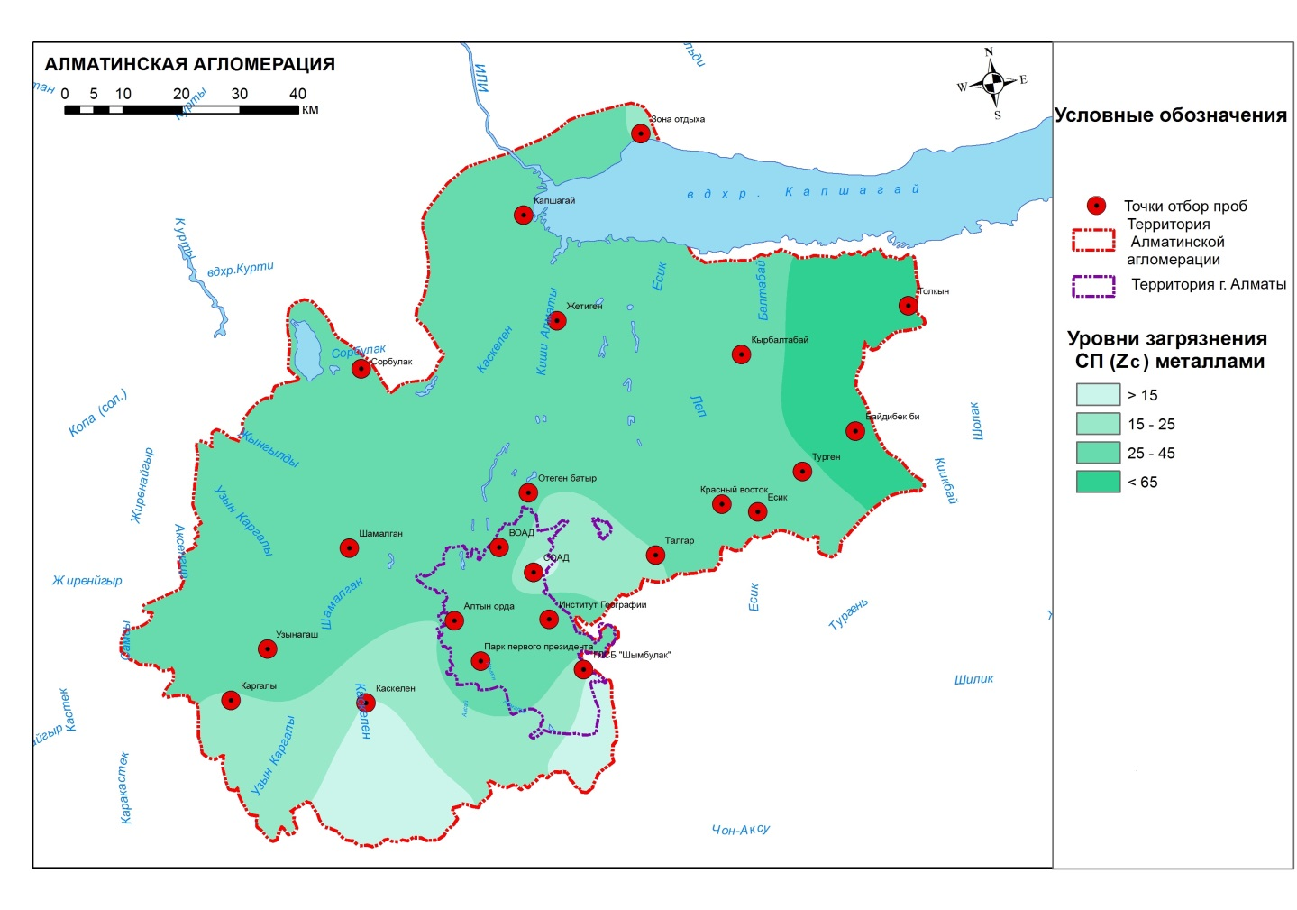
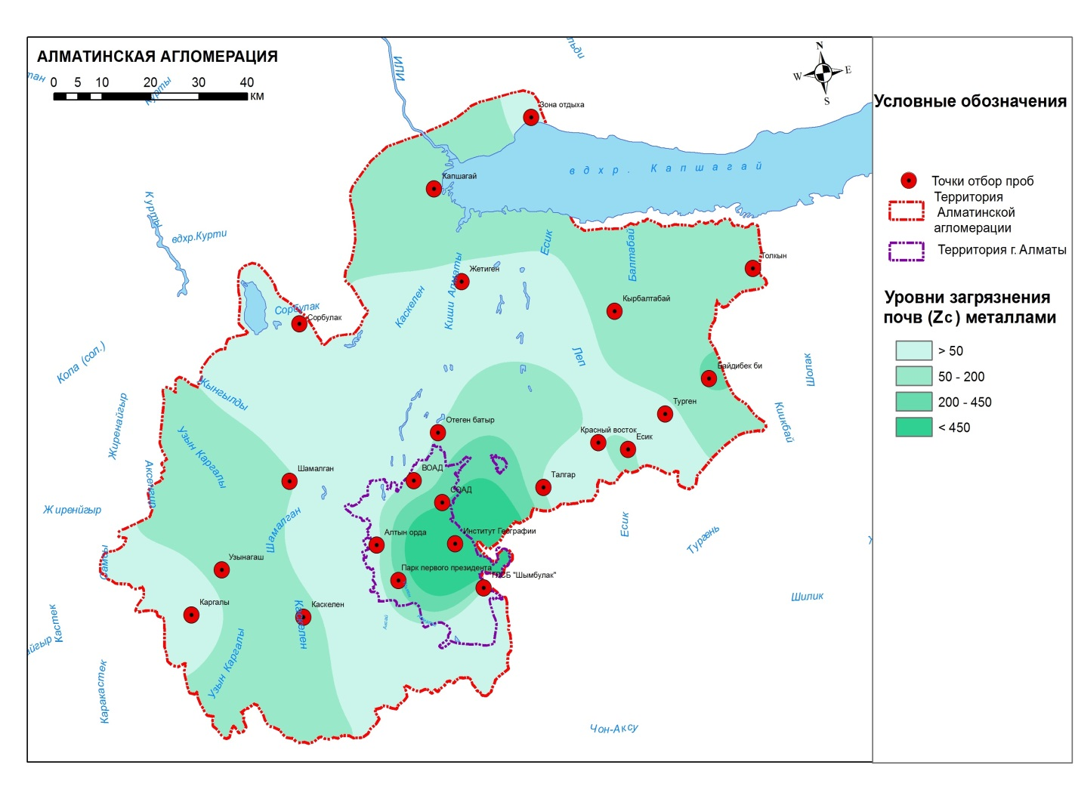
Рисунок В.11 – Ранжирование территории АА по уровню загрязнения СП и почвы, 2018 г.
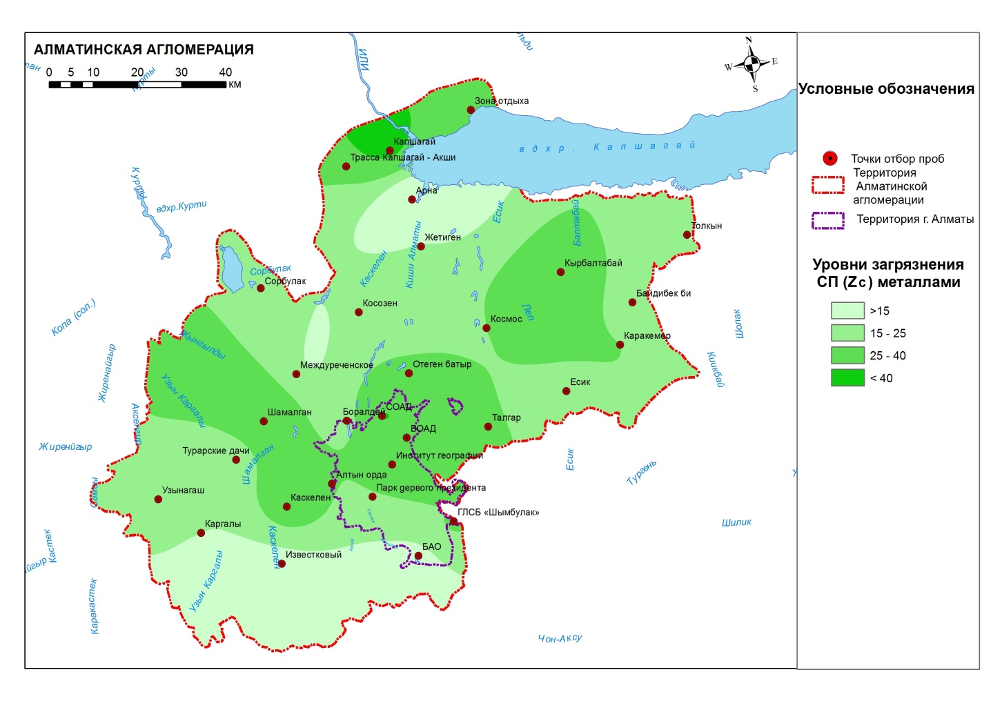
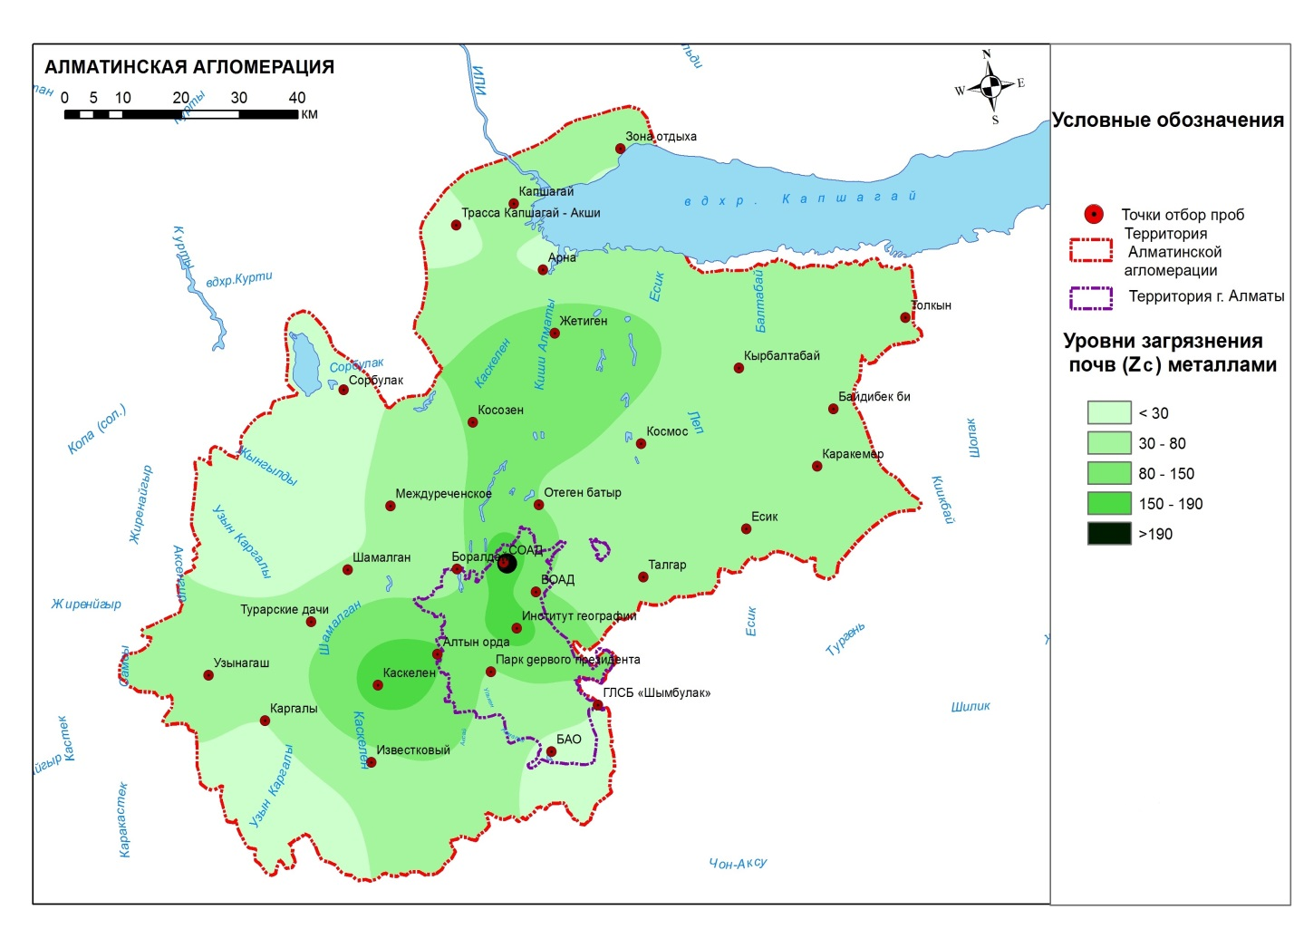
Рисунок В.12 – Ранжирование территории АА по уровню загрязнения СП и почвы, 2019 г.
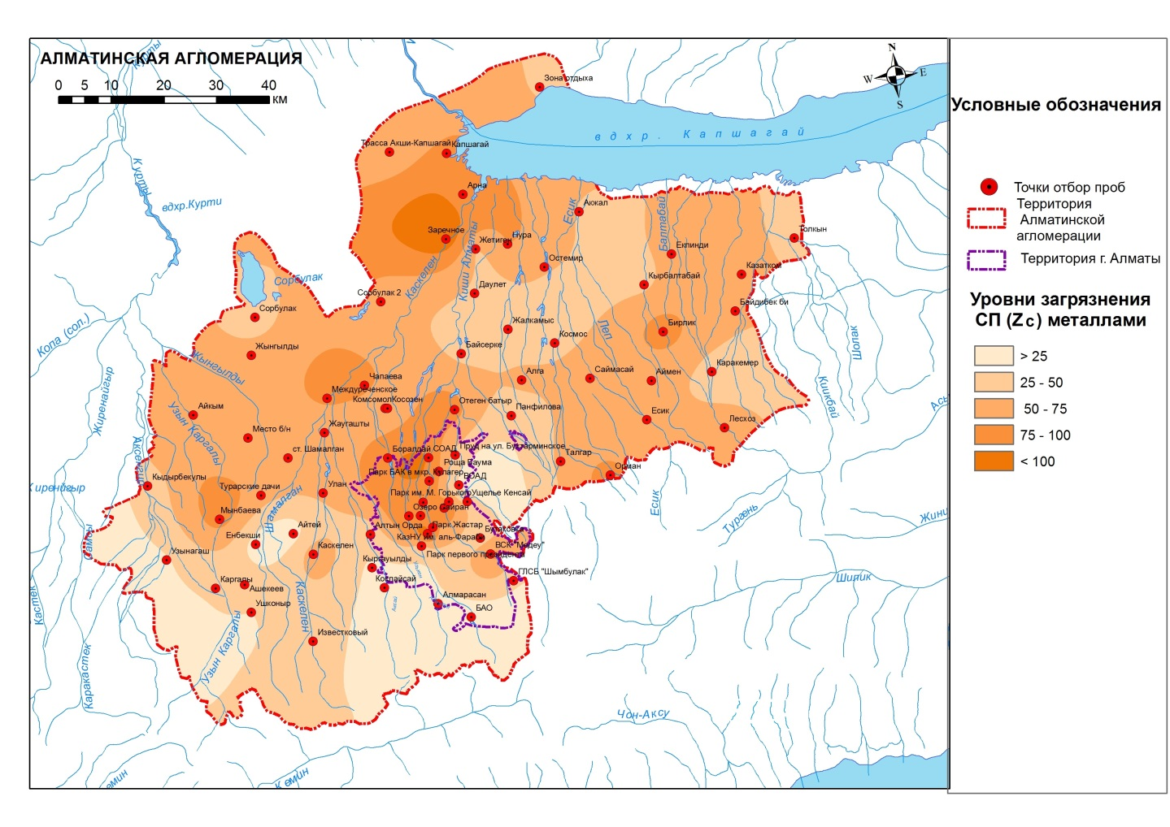
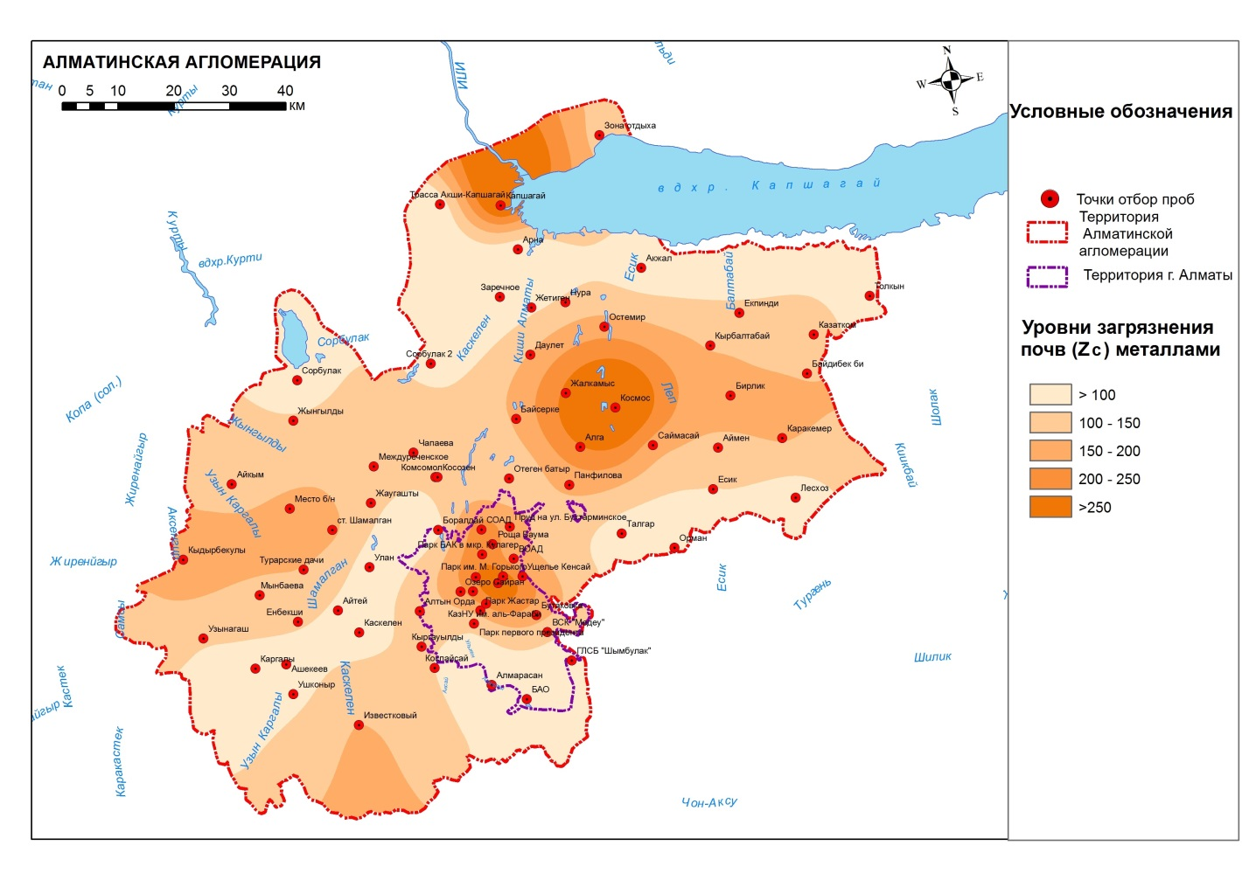
Рисунок В.13 – Ранжирование территории АА по уровню загрязнения СП и почвы, 2020 г.

ПРИЛОЖЕНИЕ Г

Результаты анализов тяжелых металлов
Пробы снега (место отбора г. Талгар)
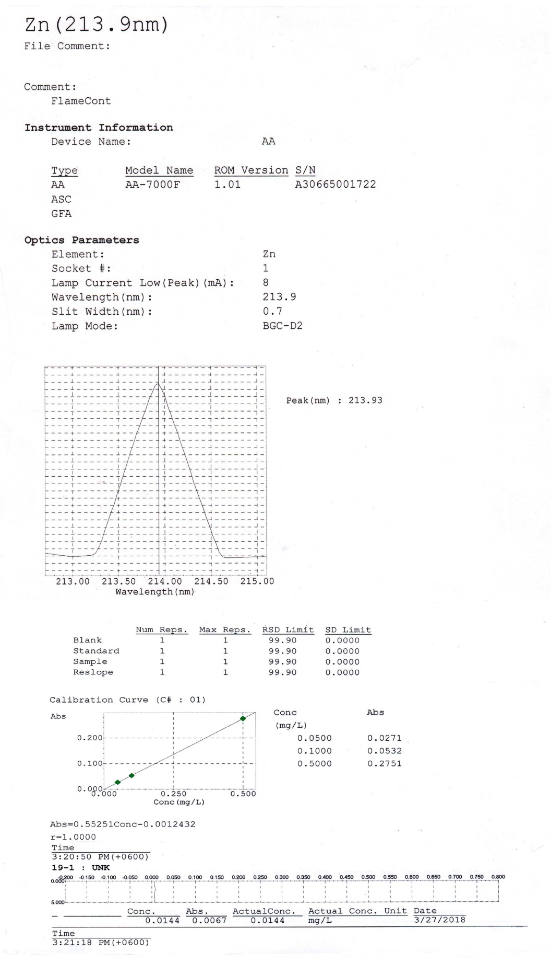

Пробы льда (место отбора Капшагайское водохранилище, у ж/д моста)
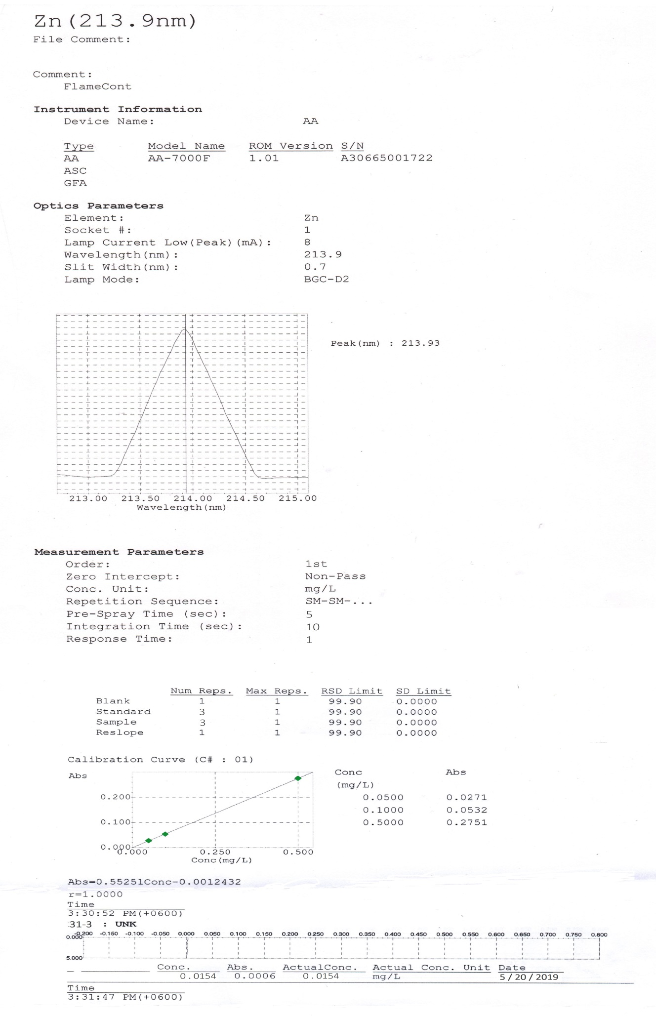

Пробы почвы (место отбора ст. Шамалган)
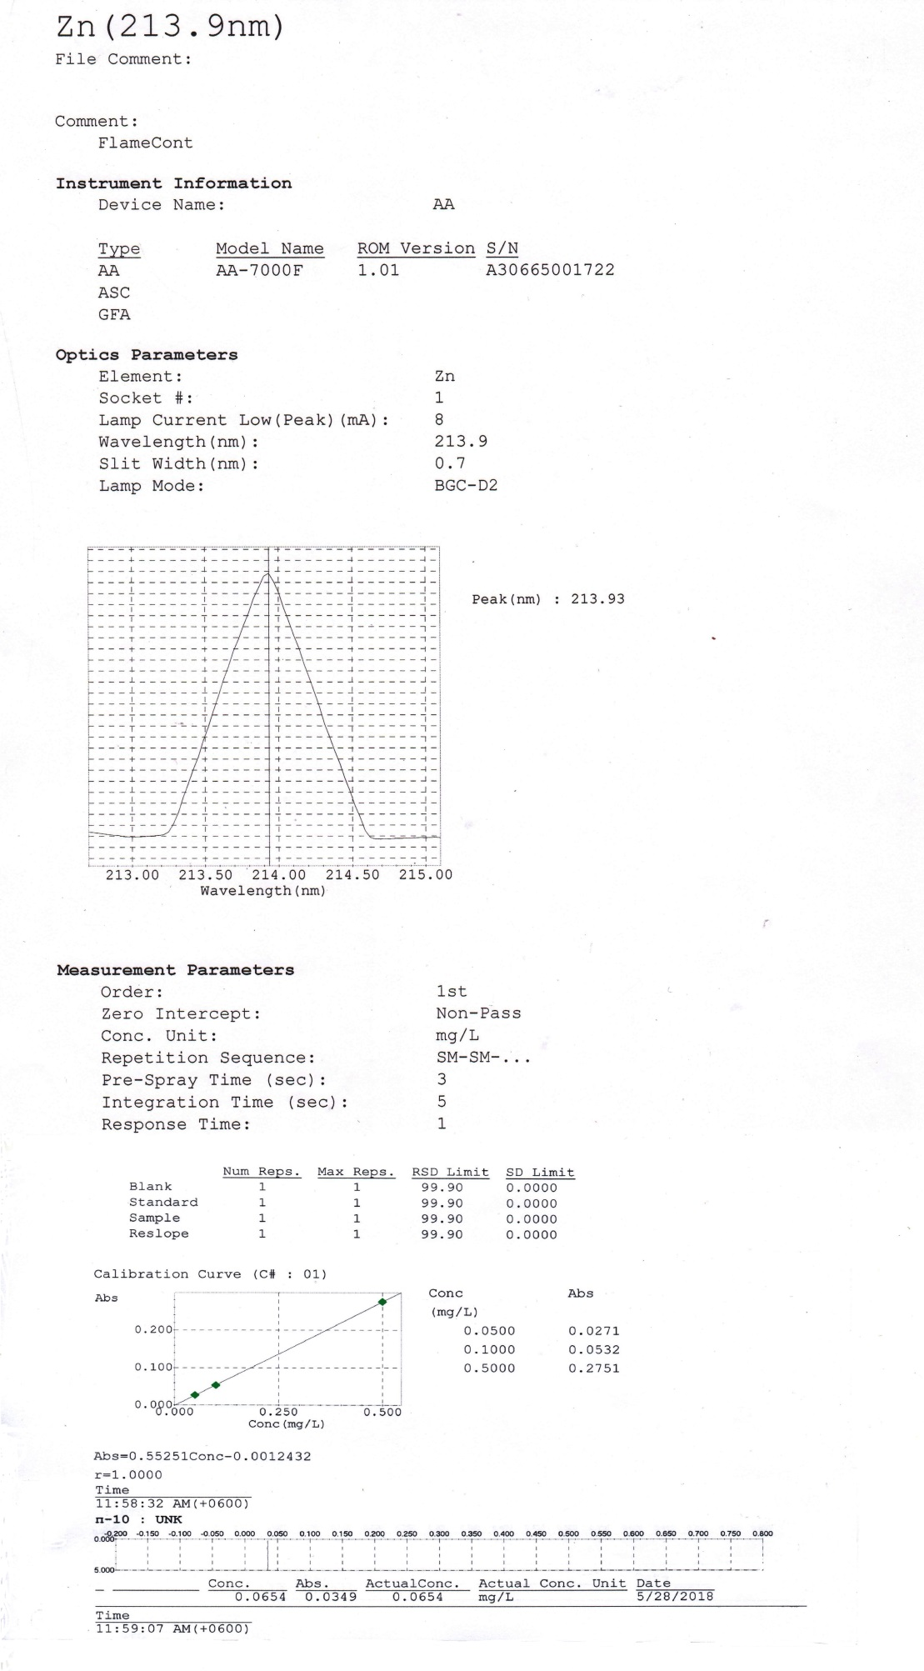

Пробы воды (место отбора Капшагайское водохранилище, у ж/д моста)
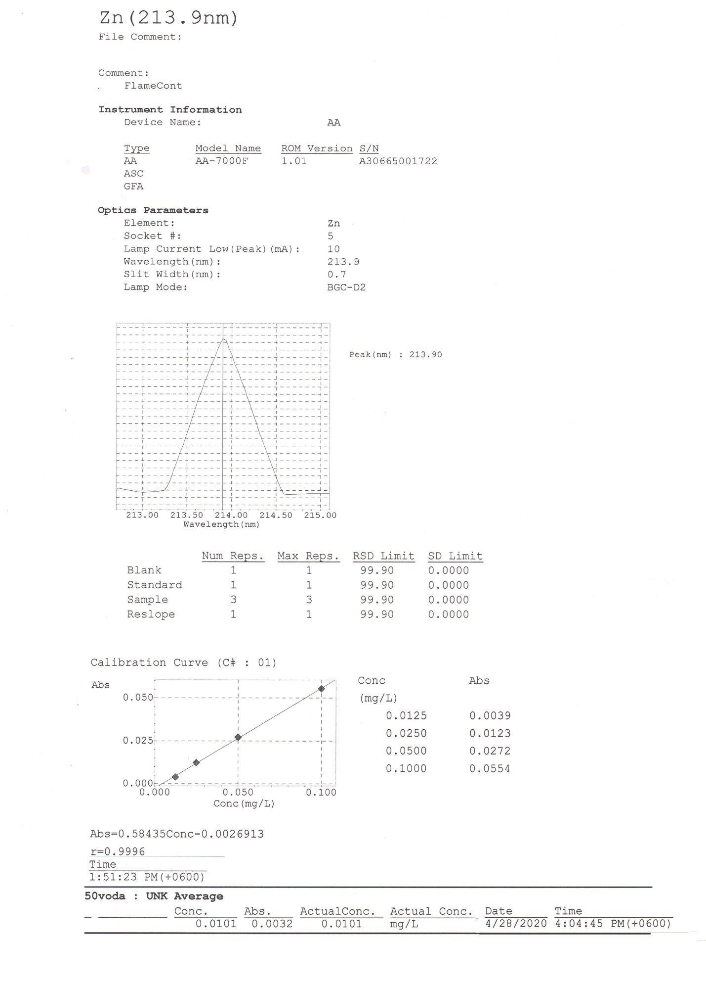

ПРИЛОЖЕНИЕ Д

Хроматограммы анализов полихлорированных бифенилов
Пробы снега (место отбора г. Талгар)
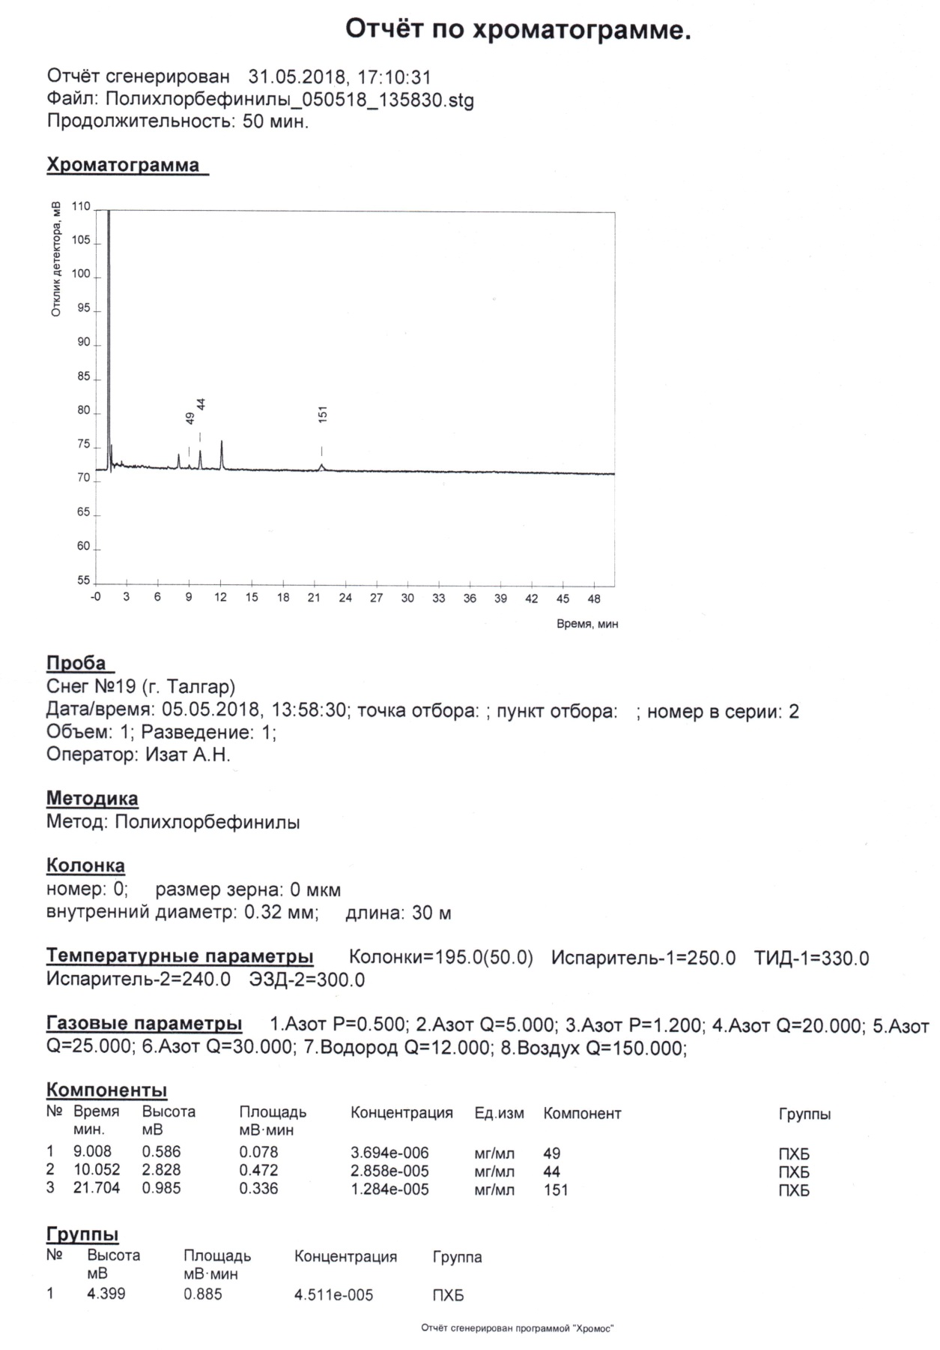

Пробы льда (место отбора Капшагайское водохранилище, у ж/д моста)
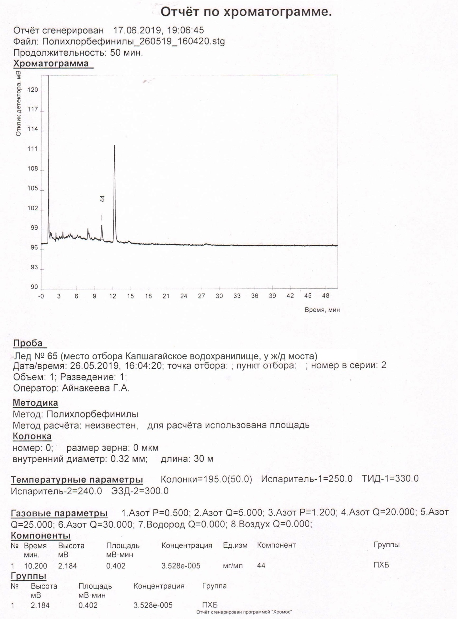

Пробы почвы (место отбора парк первого президента, г. Алматы)
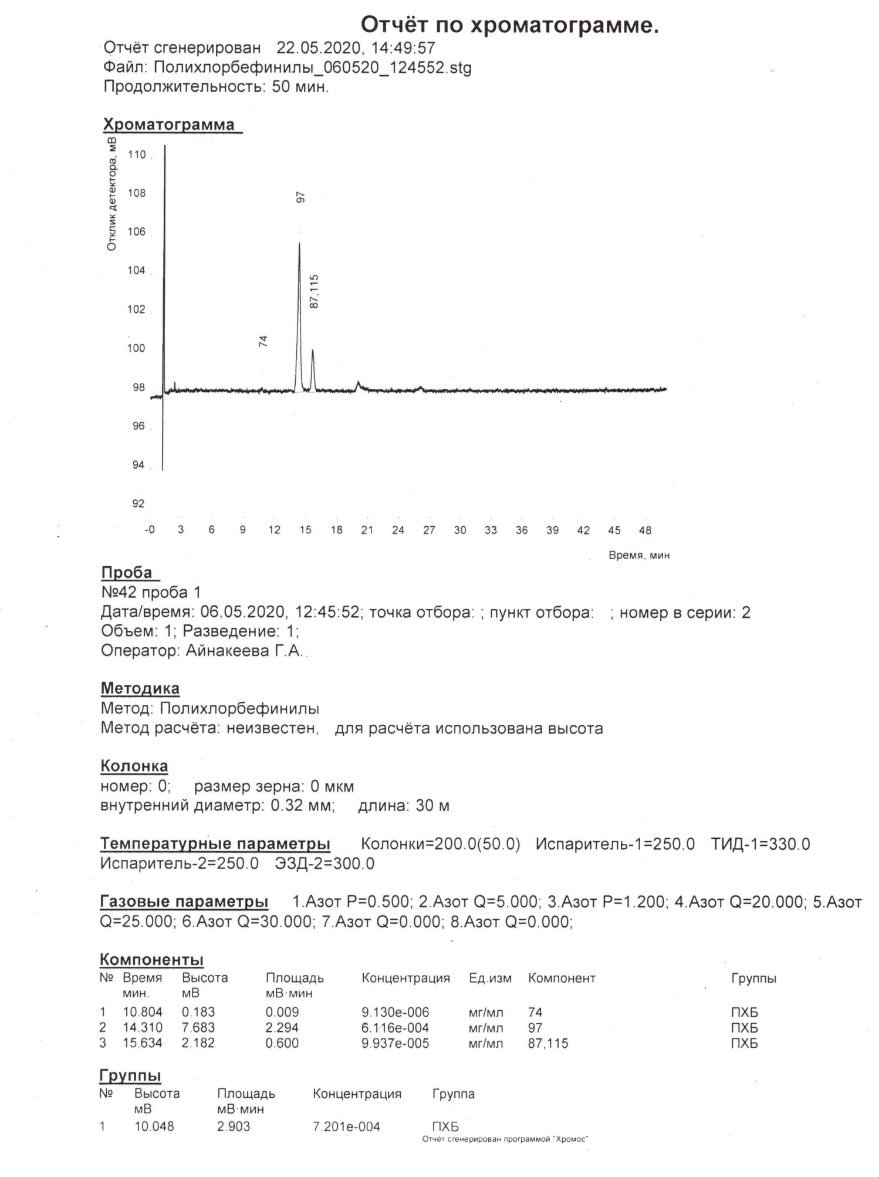

Пробы снега (место отбора г. Узынагаш)
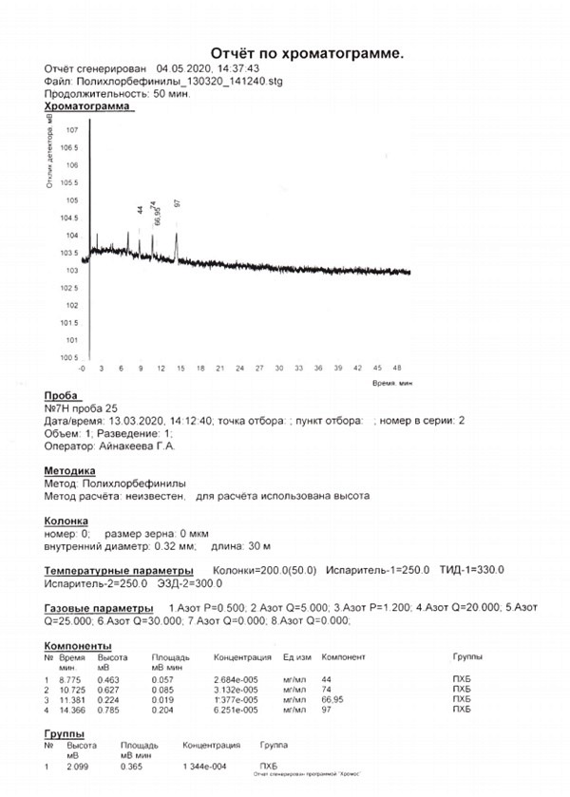

ПРИЛОЖЕНИЕ Е

Выписка из протокола
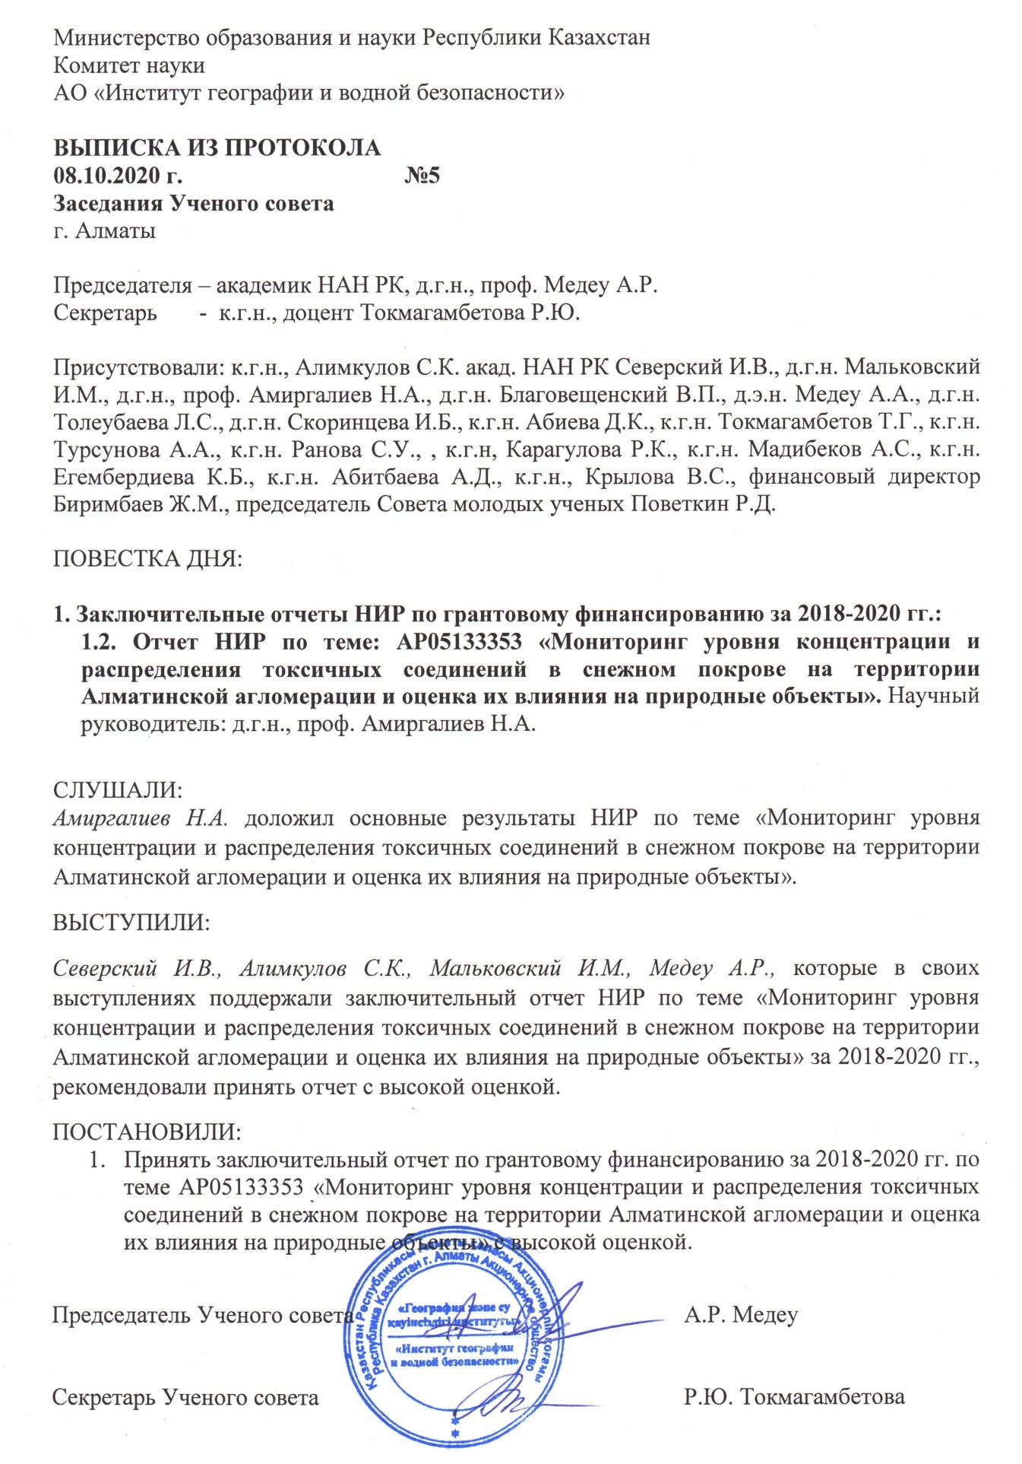
ПРИЛОЖЕНИЕ Ж

Рецензия сторонней организаций на НИР 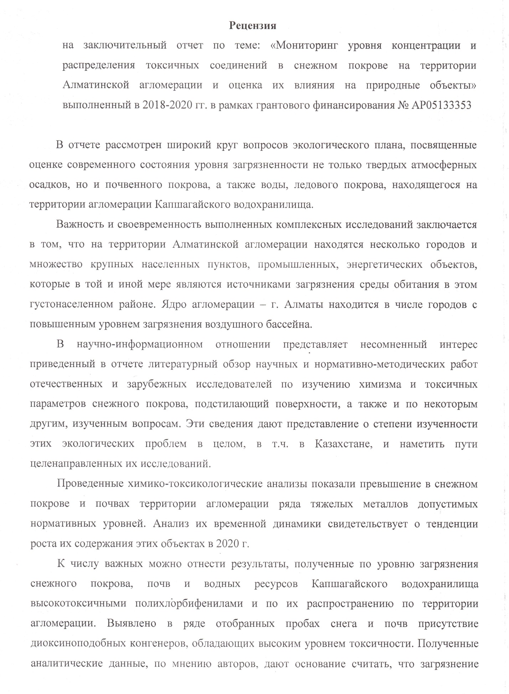

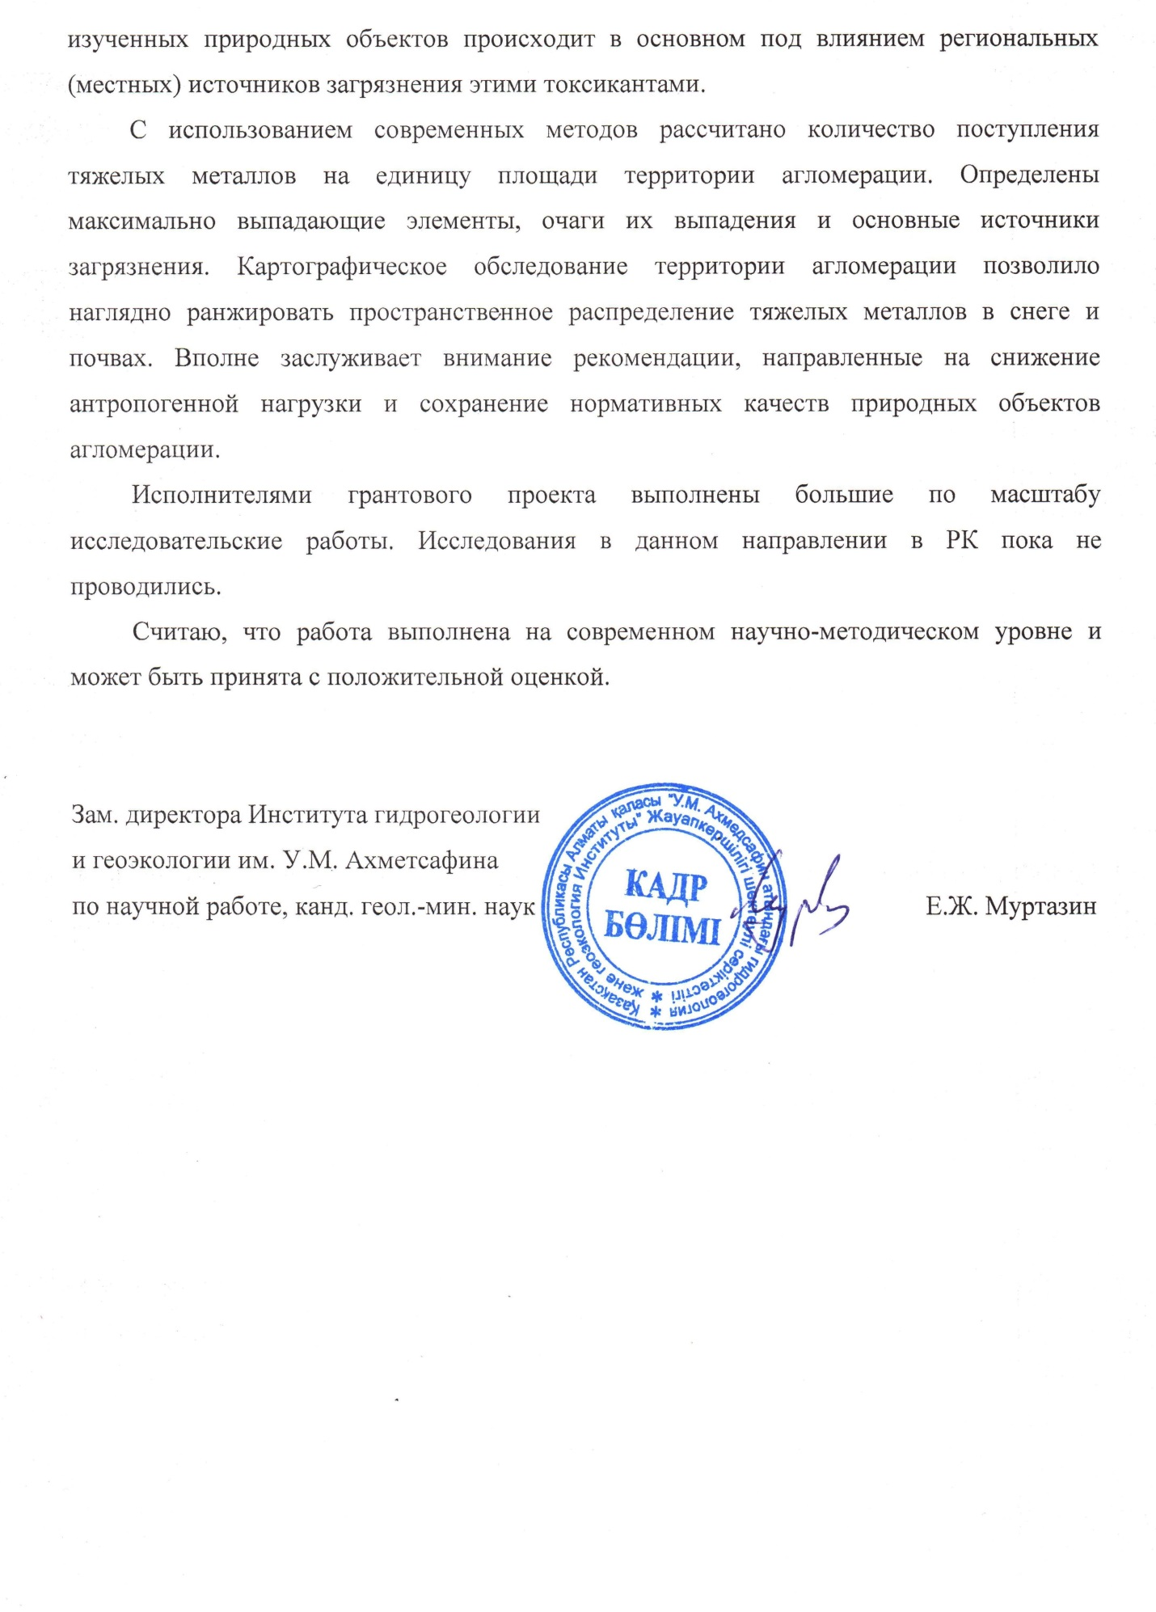

ПРИЛОЖЕНИЕ И

Рецензия на НИР АО «Институт географии и водной безопасности»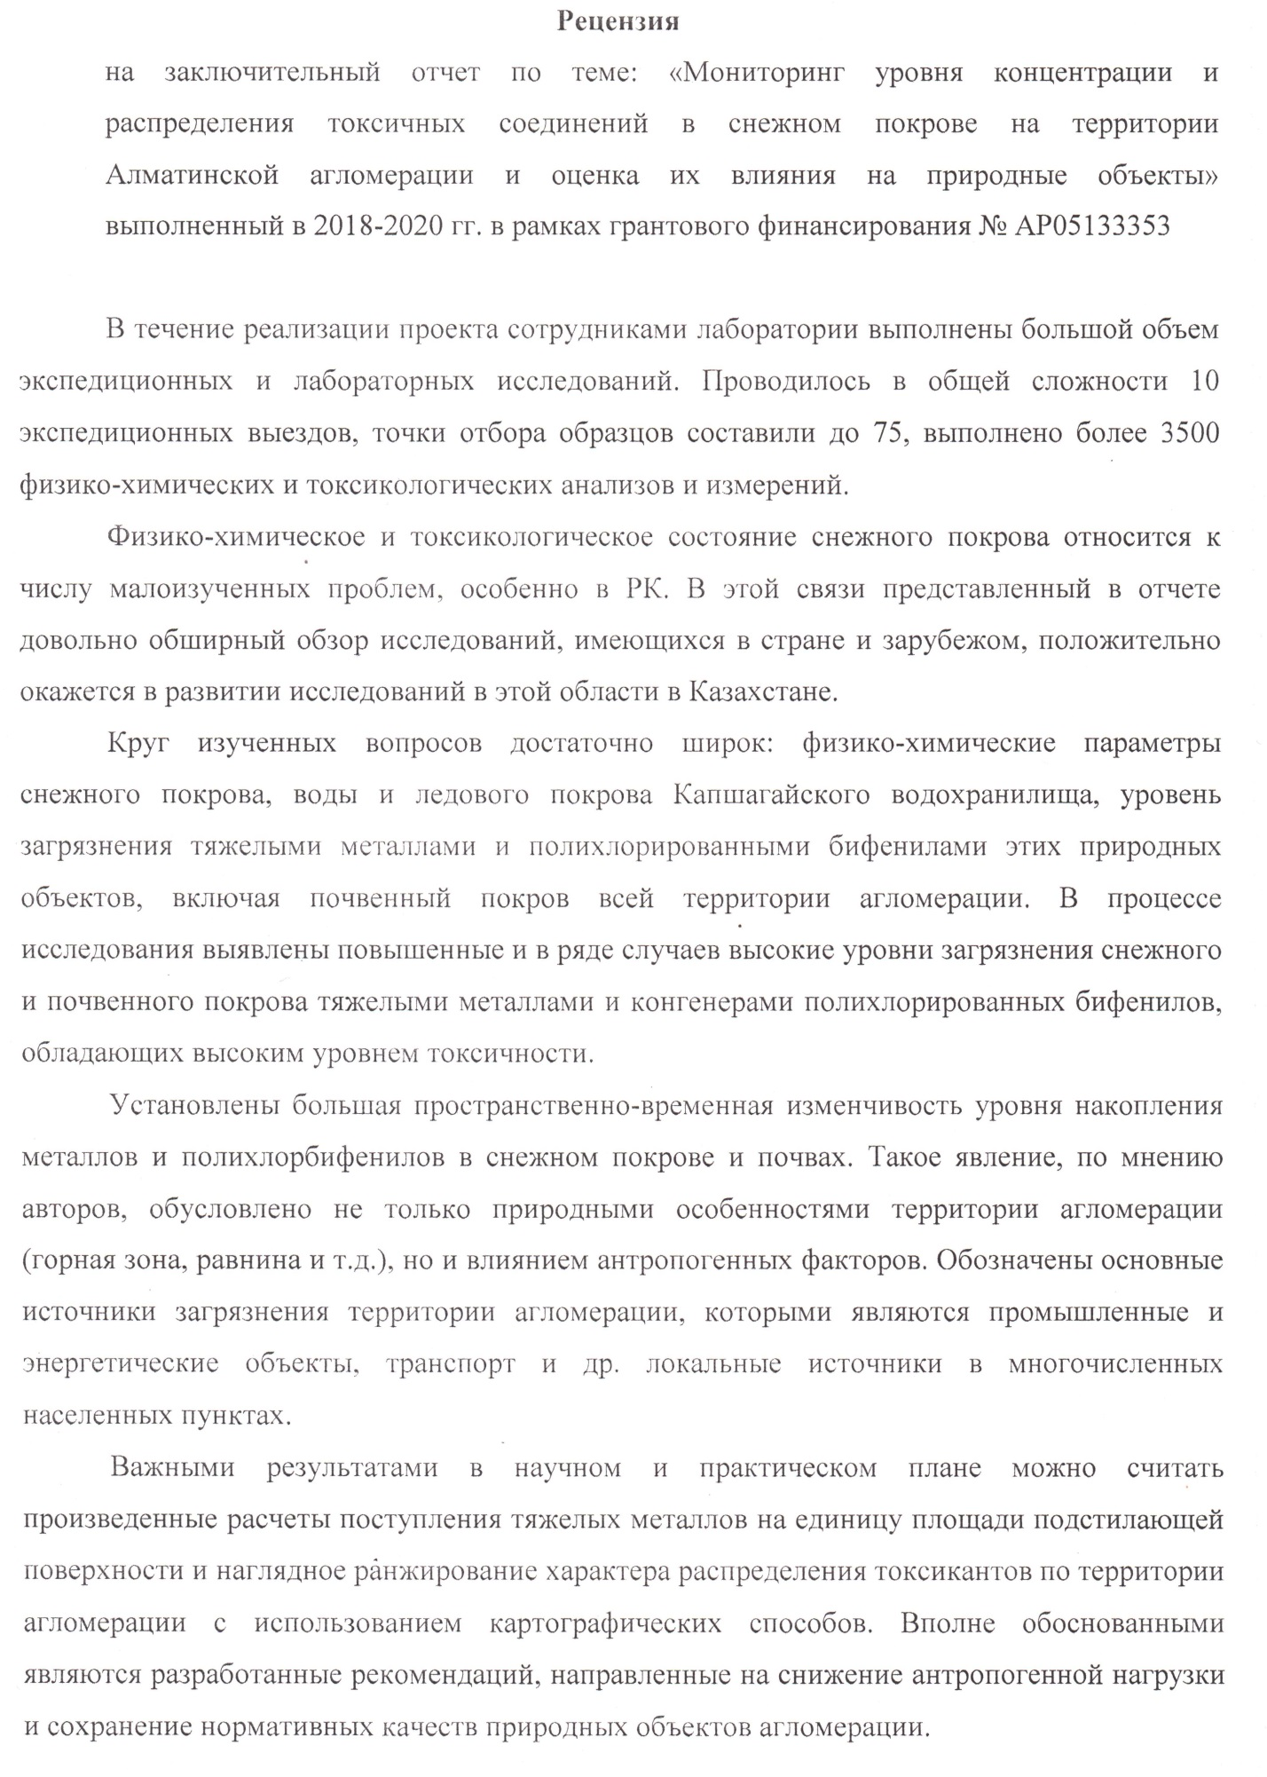
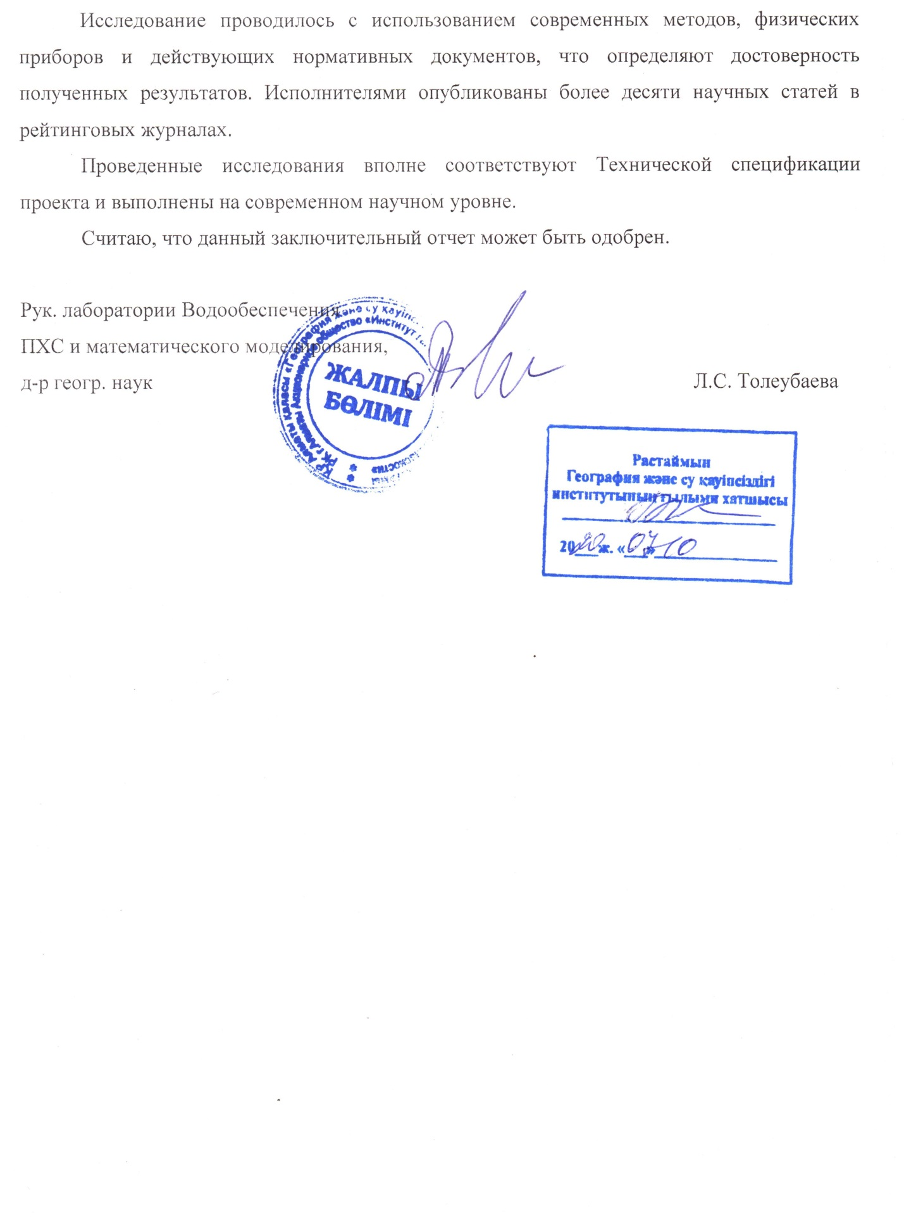

ПРИЛОЖЕНИЕ К

Использование в работе зарубежных информационных ресурсов

- «Scopus» – библиографическая и реферативная база данных и инструмент для отслеживания цитируемости статей, опубликованных в научных изданиях.
В базе данных «Scopus» (www.scopus.com) нами отслеживался индекс цитируемости авторов статей по тематике естественные, химические и науки об окружающей среде.
- Elsevier – крупнейший в мире издатель научно-технической, медицинской литературы и провайдер информационных решений в области науки и образования.
В ходе выполнения проекта была изучена литература и отдельно взятые публикации в разделе экотоксикологии и безопасности окружающей среды на сайте: www.sciencedirect.com

ПРИЛОЖЕНИЕ Л

Документы подтверждающие публикации

Документы подтверждающие публикаций за 2018 г.
1. Амиргалиев Н.А., Мадибеков А.С., Исмуханова Л.Т., Кулбекова Р.А., Мұсақұлқызы А., Жәди А.Ө. Современные физико-химические параметры снежного покрова Алматинской агломерации // «Вопросы географии и геоэкологии». – Алматы, 2018. – № 3. – С. 113–118.

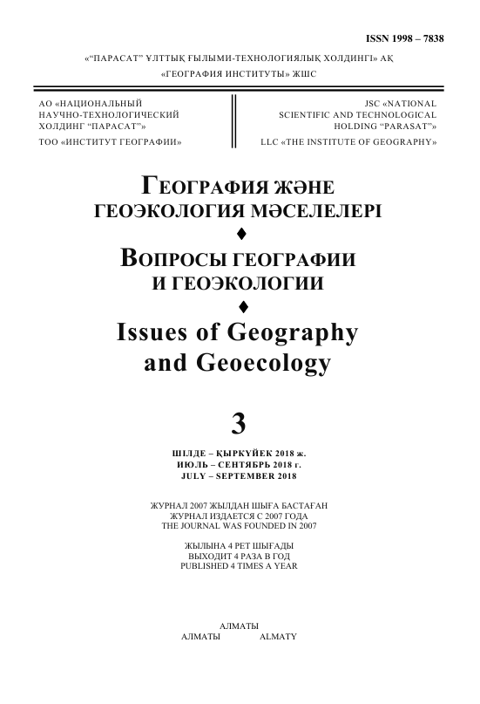
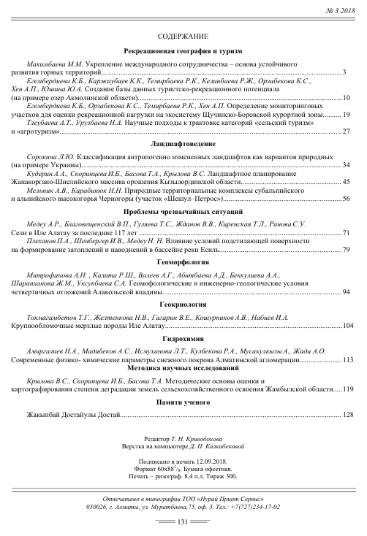
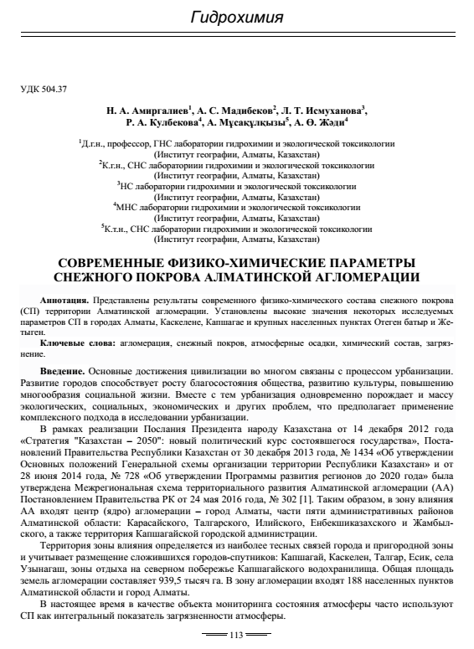

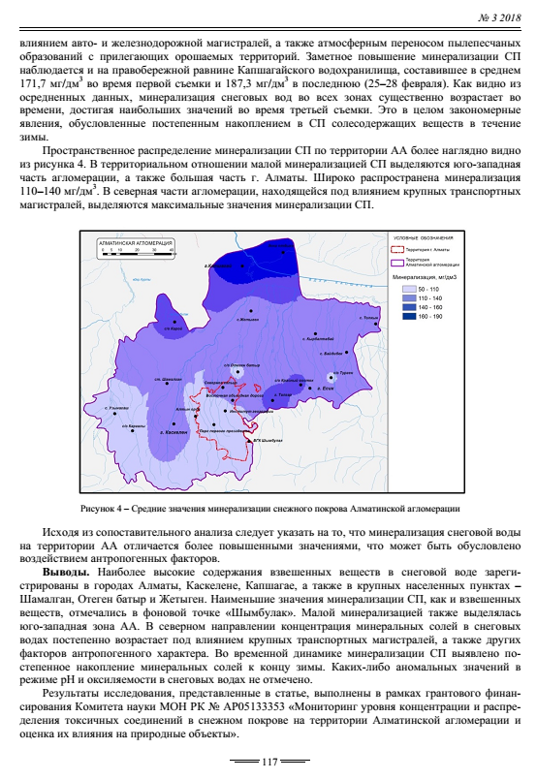

2. Амиргалиев Н.А., Мадибеков А.С., Исмуханова Л.Т., Кулбекова Р.А. Мониторинг физико-химических показателей снежного покрова Алматинской агломерации // Материалы II Байкальской международной научно-практ. конференций «Снежный покров, атмосферные осадки, аэрозоли: технология, климат, и экология» (25-30 июня 2018 г.). – Иркутск: Изд-во ИРНИТУ, 2018. – С. 29–33.

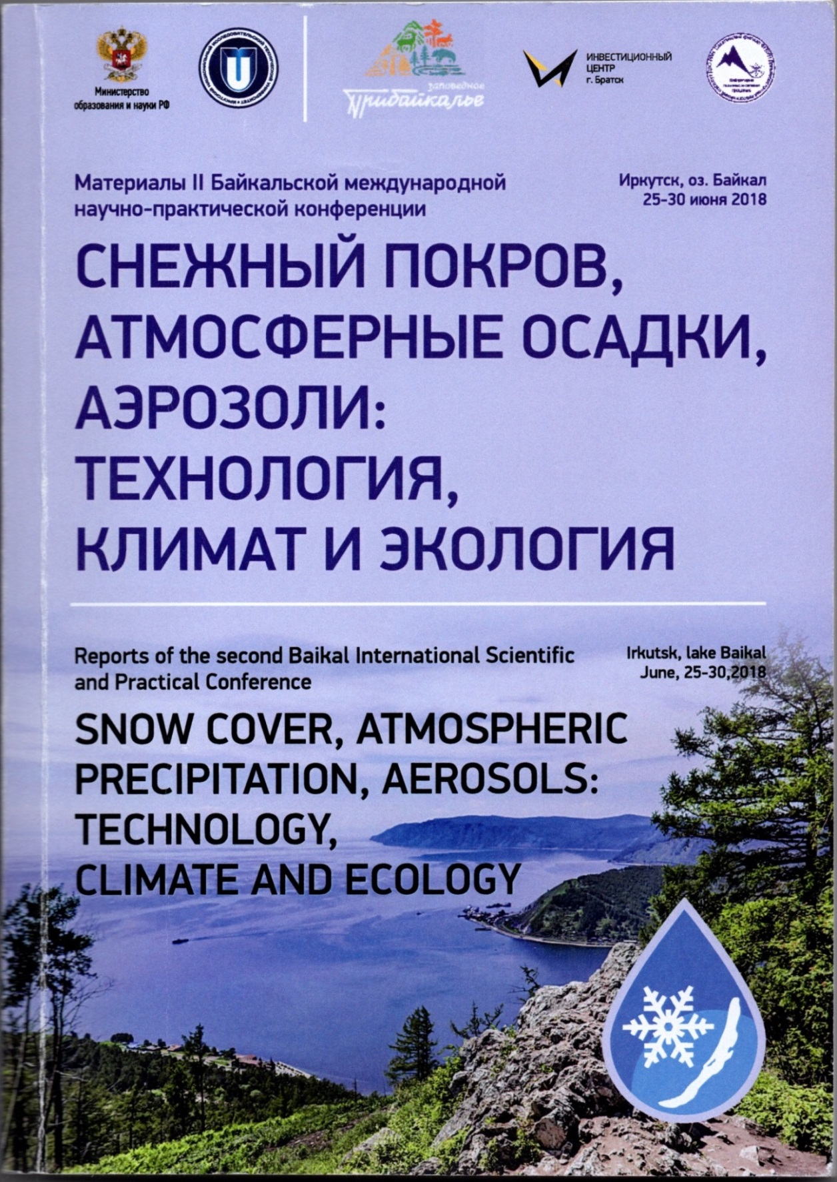

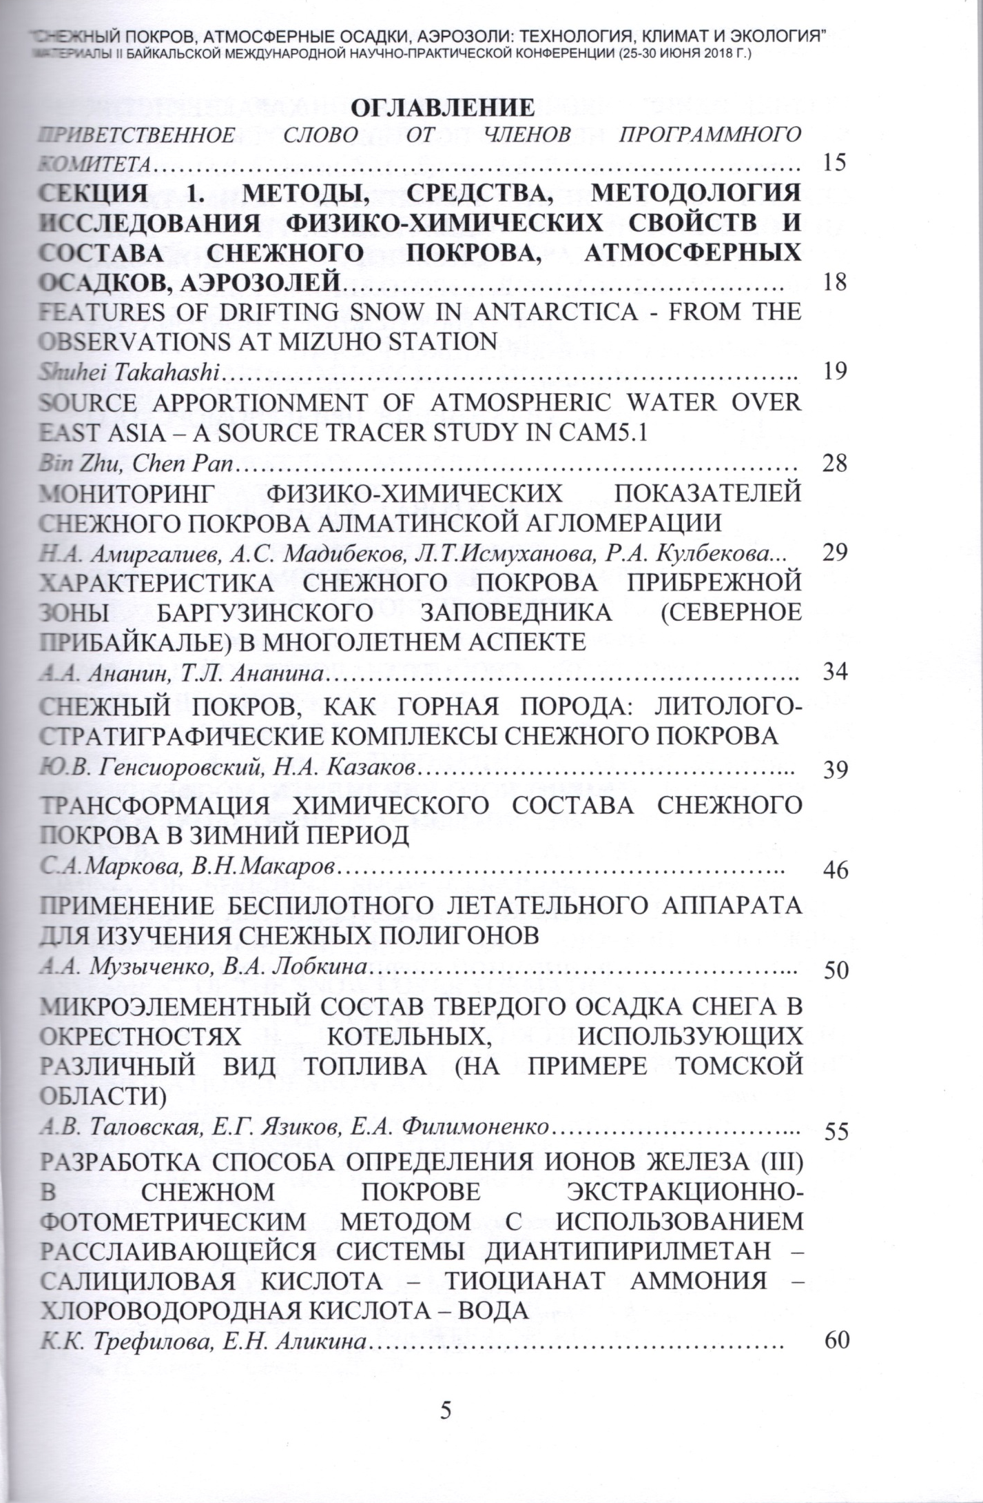
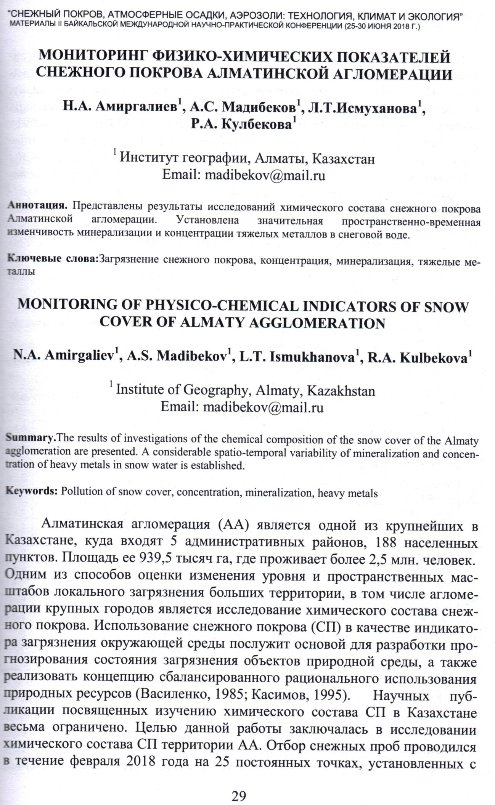
3. Чередниченко А.В., Чередниченко В.С., Чередниченко Ал.В., Нысанбаева А.С., Мадибеков А.С., Жумалипов А.Р. Аэросиноптические условия экстремально высоких концентрации загрязняющих веществ в снежном покрове // Материалы II Байкальской международной научно-практ. конференций «Снежный покров, атмосферные осадки, аэрозоли: технология, климат, и экология» (25-30 июня 2018 г.). – Иркутск: Изд-во ИРНИТУ, 2018. – С. 105–109.

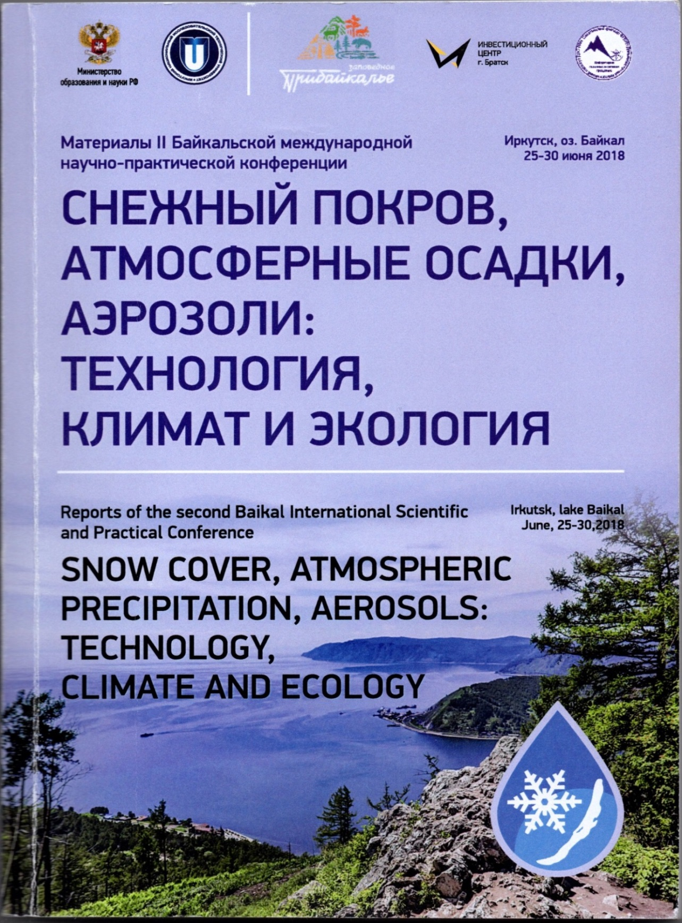

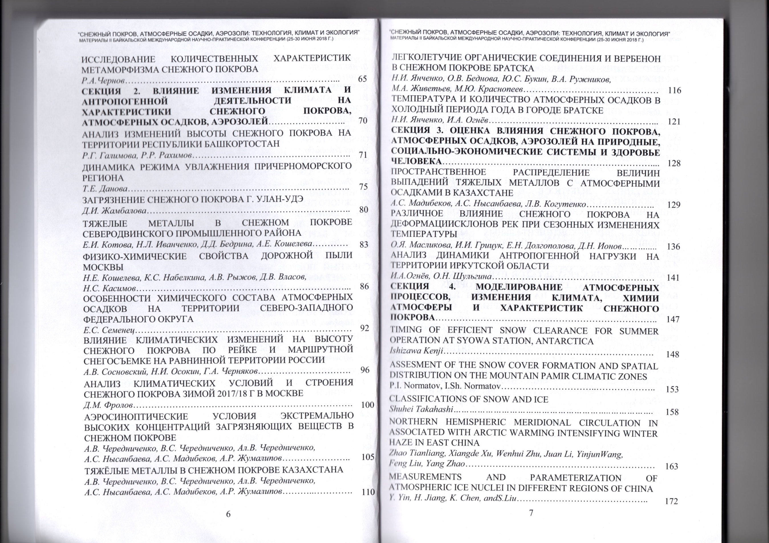
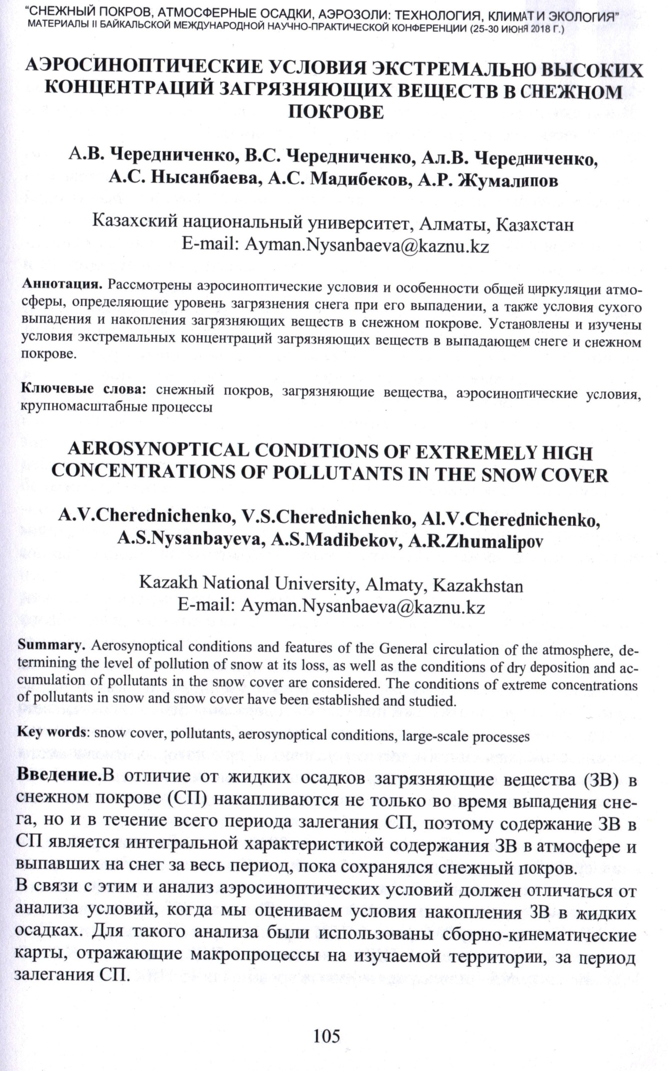

4. Чередниченко А.В., Чередниченко В.С., Чередниченко Ал.В., Нысанбаева А.С., Мадибеков А.С., Жумалипов А.Р. Тяжелые металлы в снежном покрове Казахстана // Материалы II Байкальской международной научно-практ. конференций «Снежный покров, атмосферные осадки, аэрозоли: технология, климат, и экология» (25-30 июня 2018 г.). – Иркутск: Изд-во ИРНИТУ, 2018. – С. 110–115.

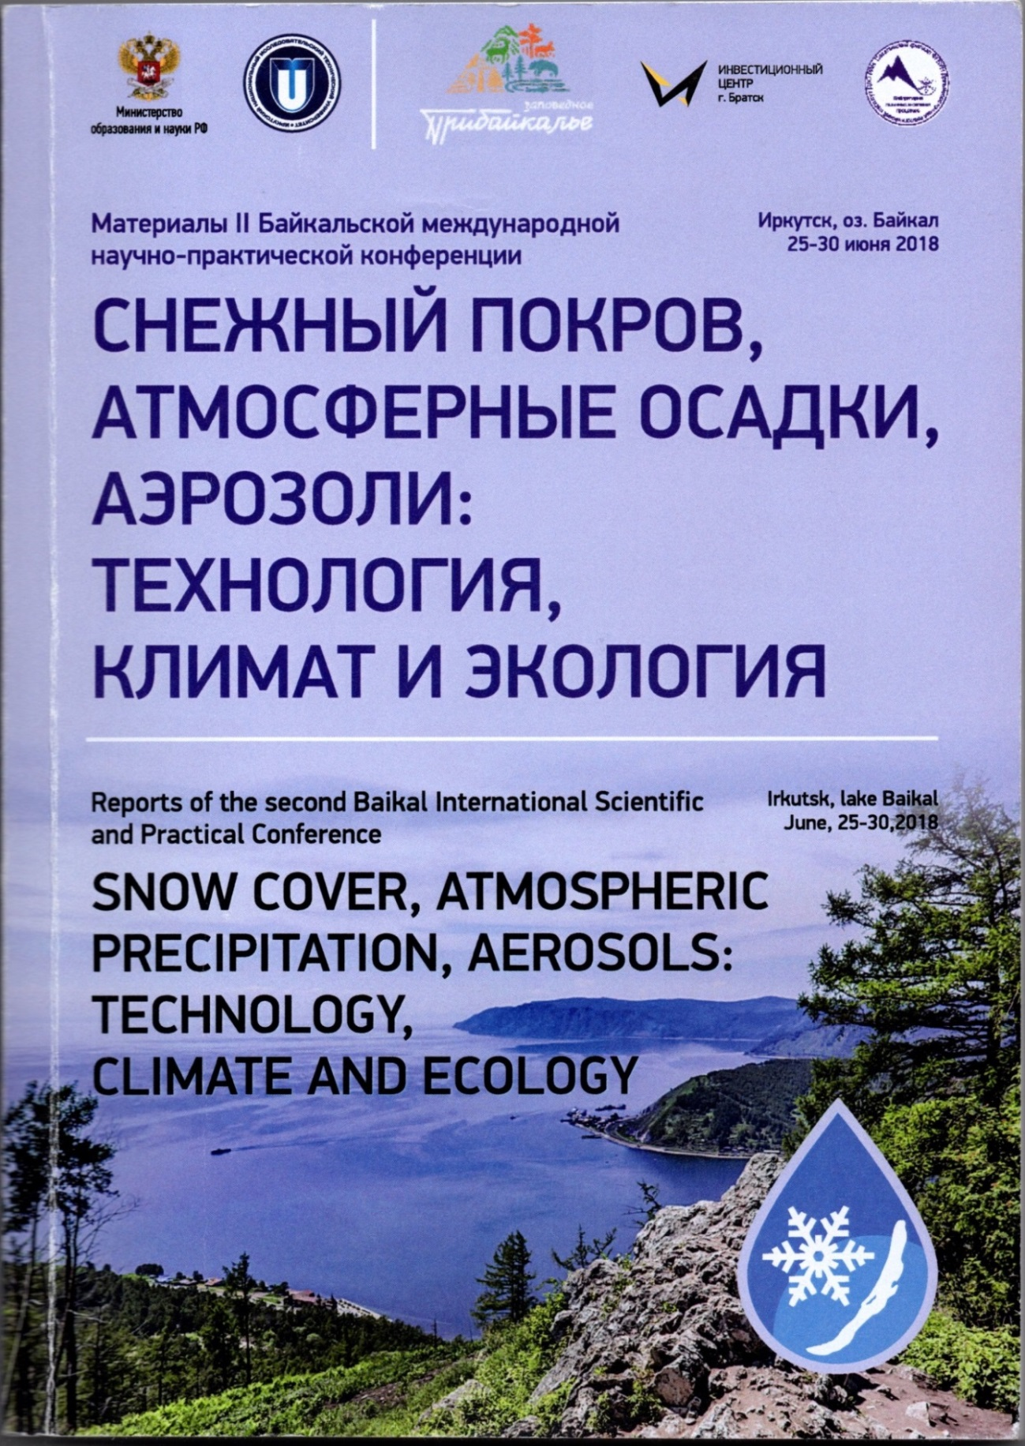

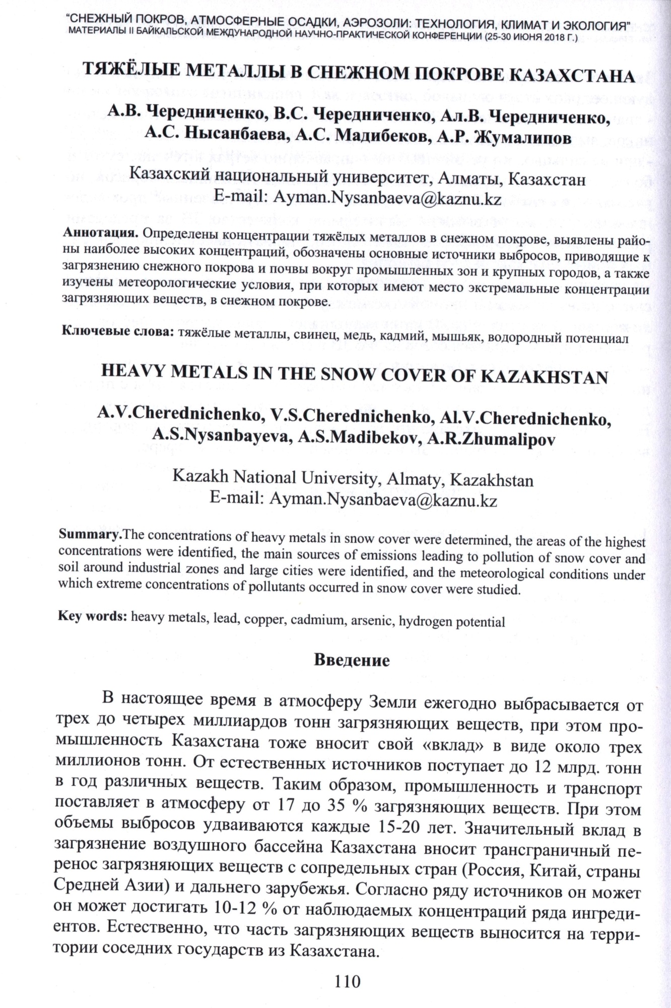

5. Мадибеков А.С., Нысанбаева А.С., Когутенко Л.В. Пространственное распределение величин выпадений тяжелых металлов с атмосферными осадками в Казахстане // Материалы II Байкальской международной научно-практ. конференций «Снежный покров, атмосферные осадки, аэрозоли: технология, климат, и экология» (25-30 июня 2018 г.). – Иркутск: Изд-во ИРНИТУ, 2018. – С. 129–135.

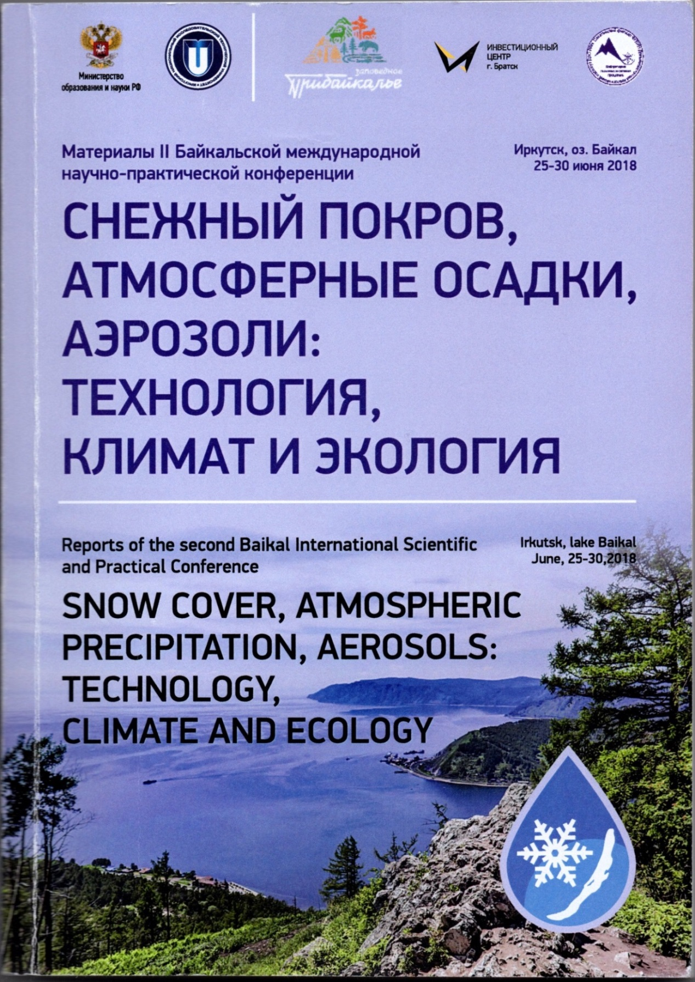

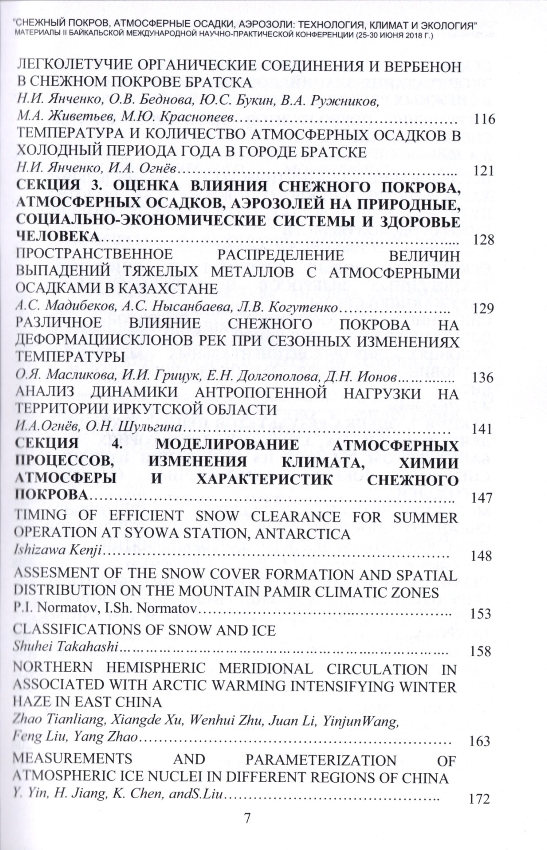

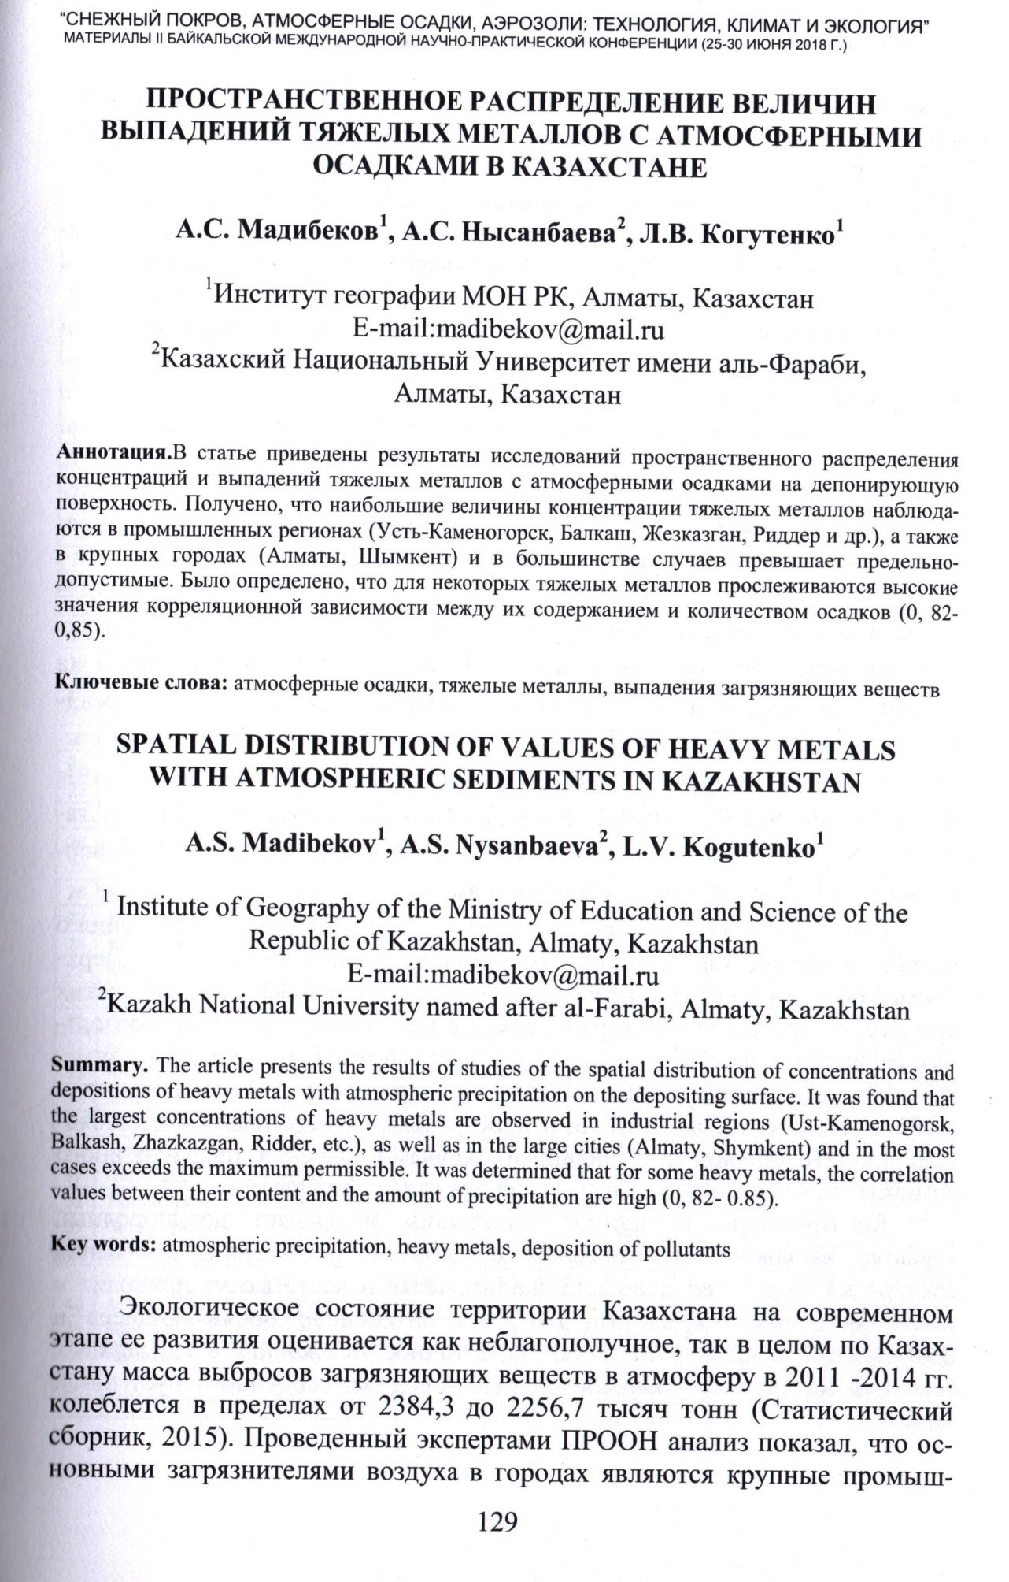

Документы подтверждающие публикаций за 2019 г.

1. Amirgaliev N., Askarova M., Normatov I., Ismukhanova L., Kulbekova R. Оn the choice of optimal parameters for the integrated assessment of surface water quality // News of the National Academy of Sciences of the Republic of Kazakhstan. Series of geology and technical sciences. – Almaty, 2019. – № 3 (435). – P. 150–158. https://doi.org/10.32014/2019.2518-170X.81 (Scopus: CiteScore 0.8/SJR 0.209/ SNIP 0.842/ Q3) (http://www.geolog-technical.kz/images/pdf/g20193/150-158.pdf)
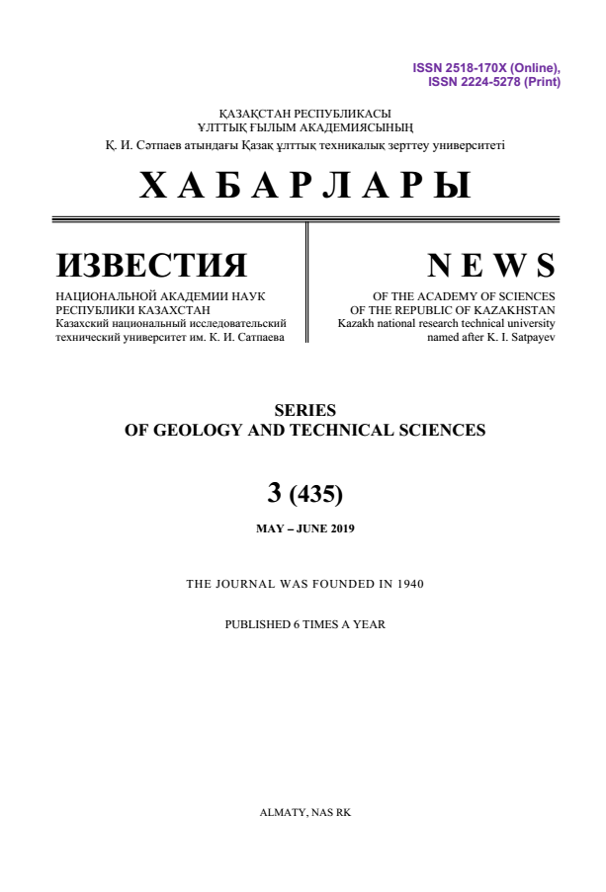

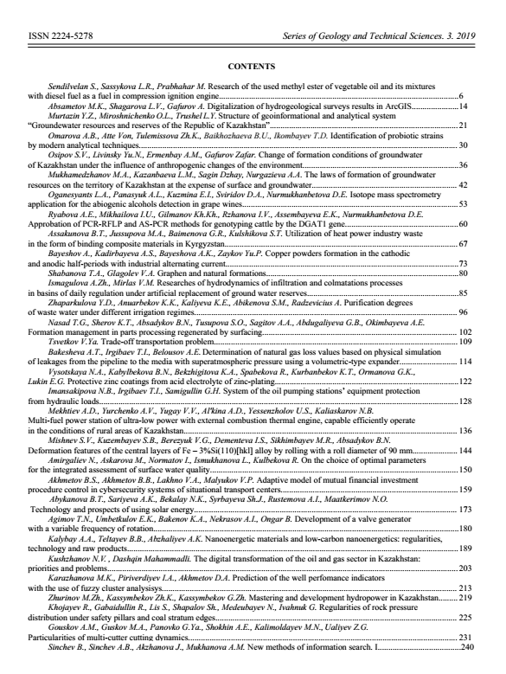

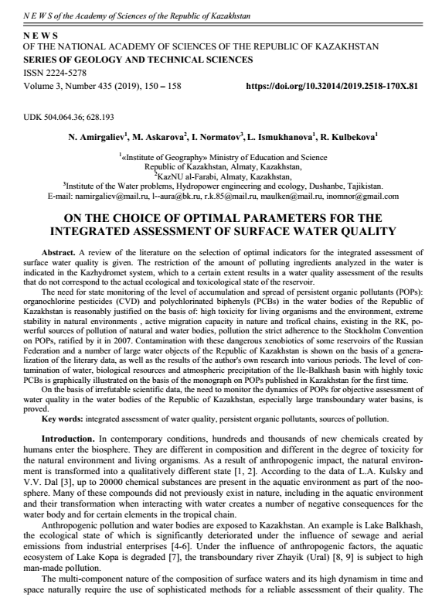

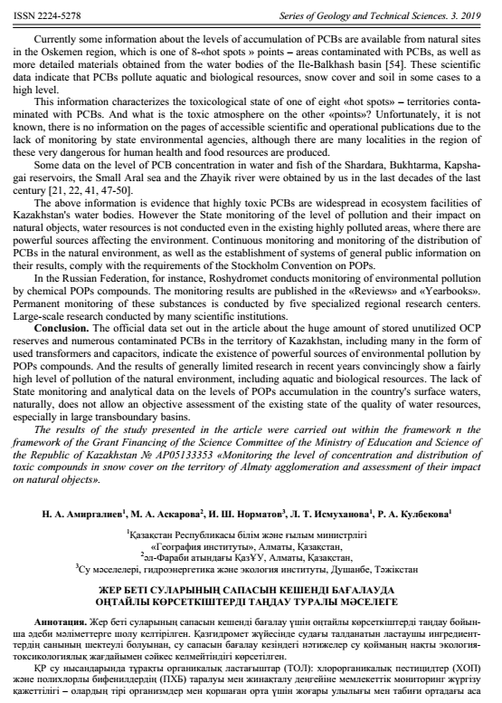

2. Amirgaliyev N., Madibekov A., Normatov I. Аbout the criteria of estimation of surface water quality of Kazakhstan on the basis of accounting of its natural features // News of the National Academy of Sciences of the Republic of Kazakhstan. Series of geology and technical sciences. – 2019. – № 4 (436). – Р. 188–198. https://doi.org/10.32014/2019.2518-170X.114 (Scopus: CiteScore 0.8/SJR 0.209/ SNIP 0.842/ Q3) (http://www.geolog-technical.kz/images/pdf/g20194/188-198.pdf)

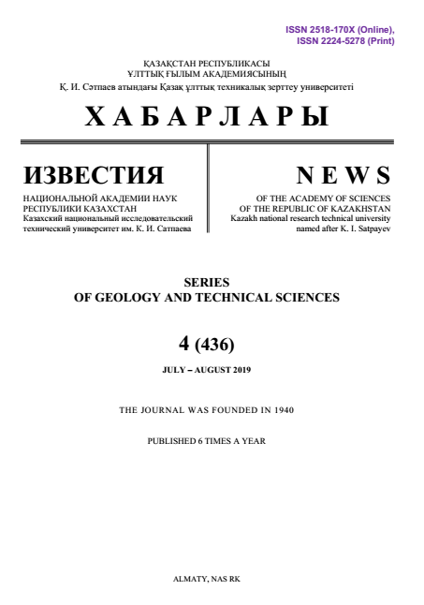
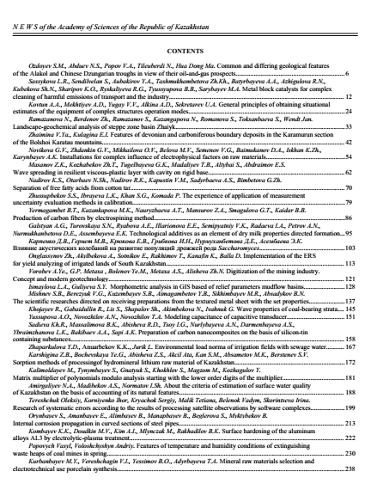

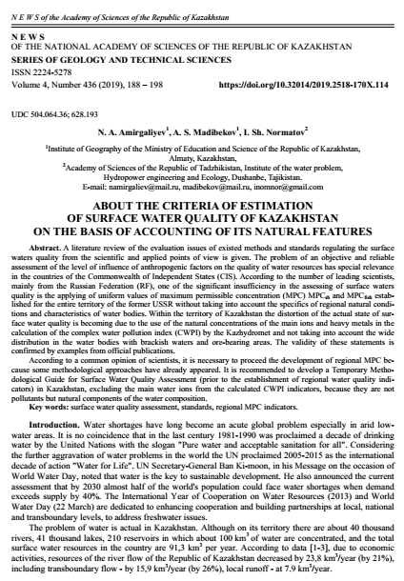

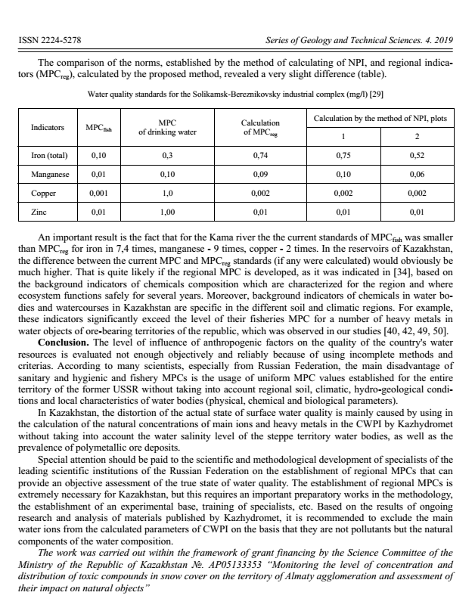

3. Amirgaliev N., Madibekov A., Mussakulkyzy A., Ismukhanova L., Kulbekova R. Polychlorinated biphenyls in the snow cover of Almaty agglomeration of the republic of Kazakhstan // 19th International Multidisciplinary Scientific GeoConference SGEM 2019. Conference proceedings. Volume 19. Ecology, economics, education and legislation. Ecology and Environmental protection. (30 June – 6 July, 2019). – Albena, Bulgaria, 2019. – PP. 541–549. DOI: 10.5593/sgem2019/5.1/S20.068 (Scopus Cite Score 0.4| SJR 0.232| SNIP 0.392). (https://www.sgem.org/index.php/elibrary?view=publication&task=show&id=6018).
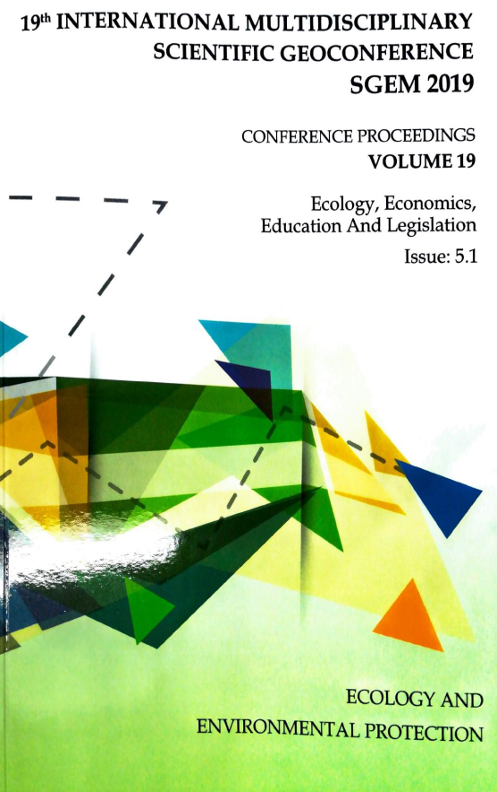
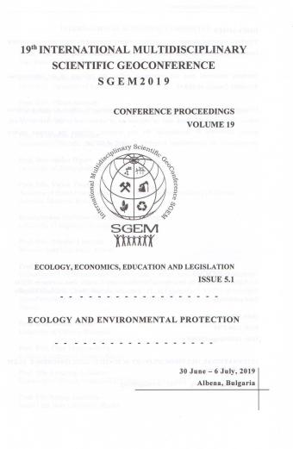

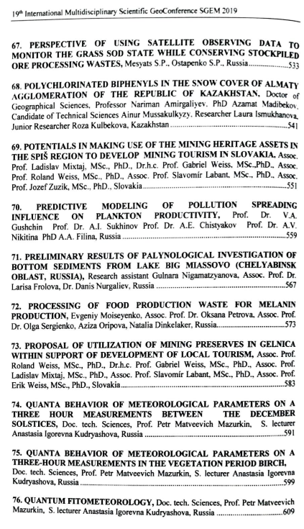
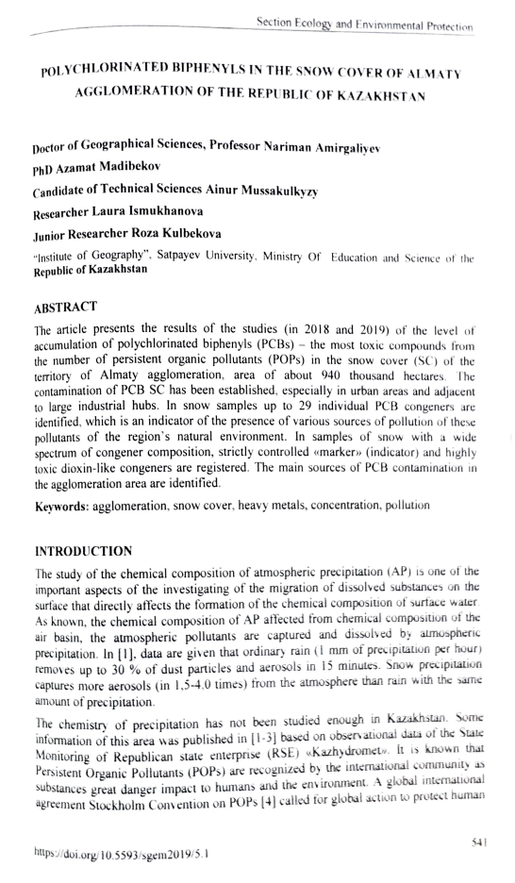
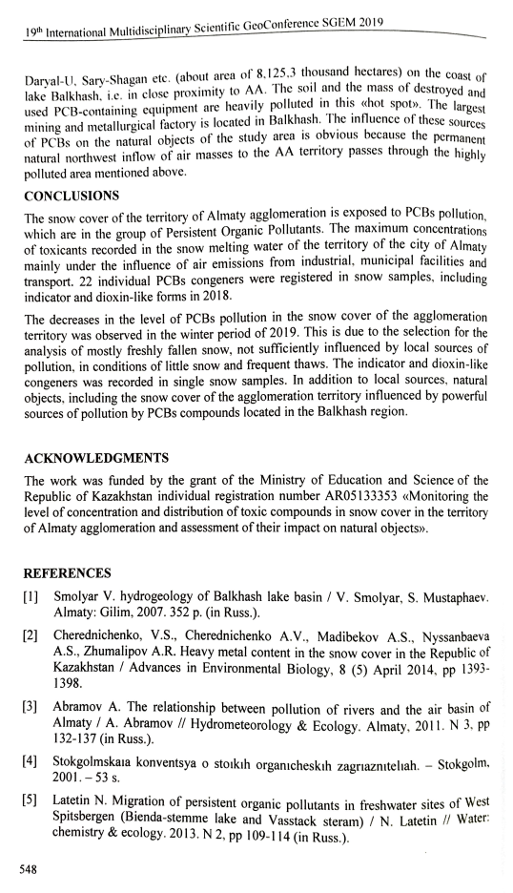

4. Amirgaliyev N.A., Madibekov A.S., Musakulkyzy A., Ismukhanova L.T., Zhadi A.O. Spatial distribution of heavy metals in the snow cover for Almaty agglomeration // 19th International Multidisciplinary Scientific GeoConference SGEM 2019. Conference proceedings. Volume 19. Ecology, economics, education and legislation. Ecology and Environmental protection. (30 June – 6 July, 2019). – Albena, Bulgaria, 2019. – РP. 679–685. DOI: 10.5593/sgem2019/5.1/S20.084 (Scopus Cite Score 0.4| SJR 0.232| SNIP 0.392). (https://www.sgem.org/index.php/elibrary?view=publication&task=show&id=6034).

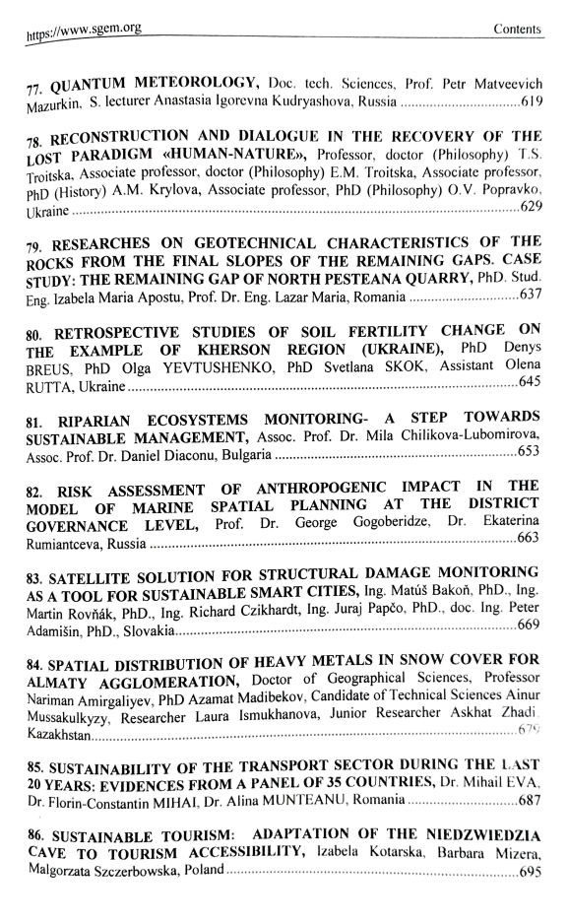

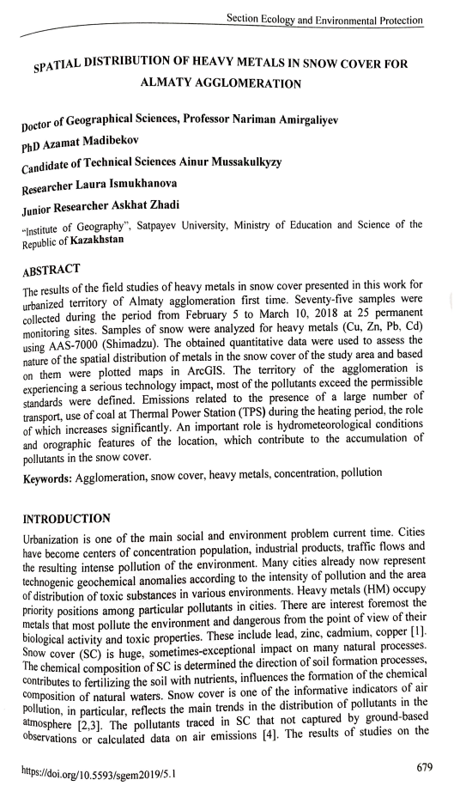

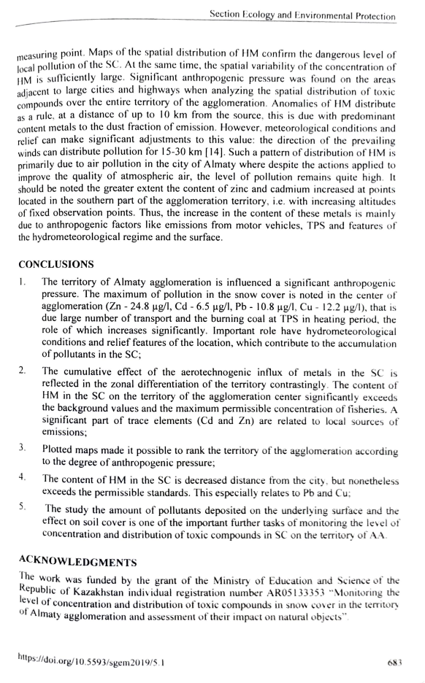

Документы подтверждающие публикаций за 2020 г.

1. Amirgaliev N., Christian Opp, Askarova M., Kulbekova R., Ismukhanova L. About ratio and values of the empirical coefficient of alkali metals (Na⁺ and K⁺) in surface waters of Kazakhstan on the example of the Ile river // News of the National Аcademy of Sciences of the Republic of Kazakhstan. Series of geology and technical sciences. – 2020. – V. 1, № 439. – PP. 6–13. https://doi.org/10.32014/2020.2518-170X.1 (Scopus: CiteScore 0.8/SJR 0.209/ SNIP 0.842, Q3). (http://www.geolog-technical.kz/images/pdf/g20201/6-13.pdf)
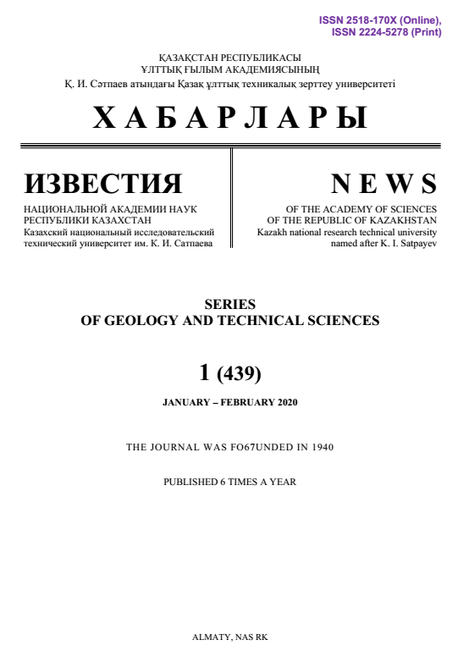
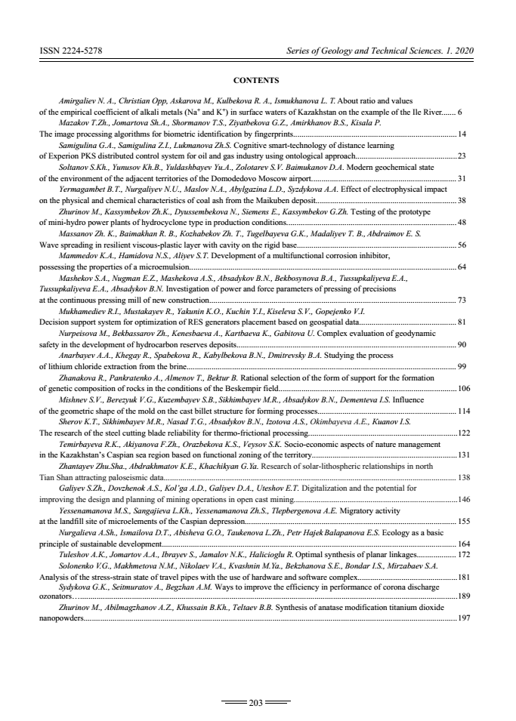
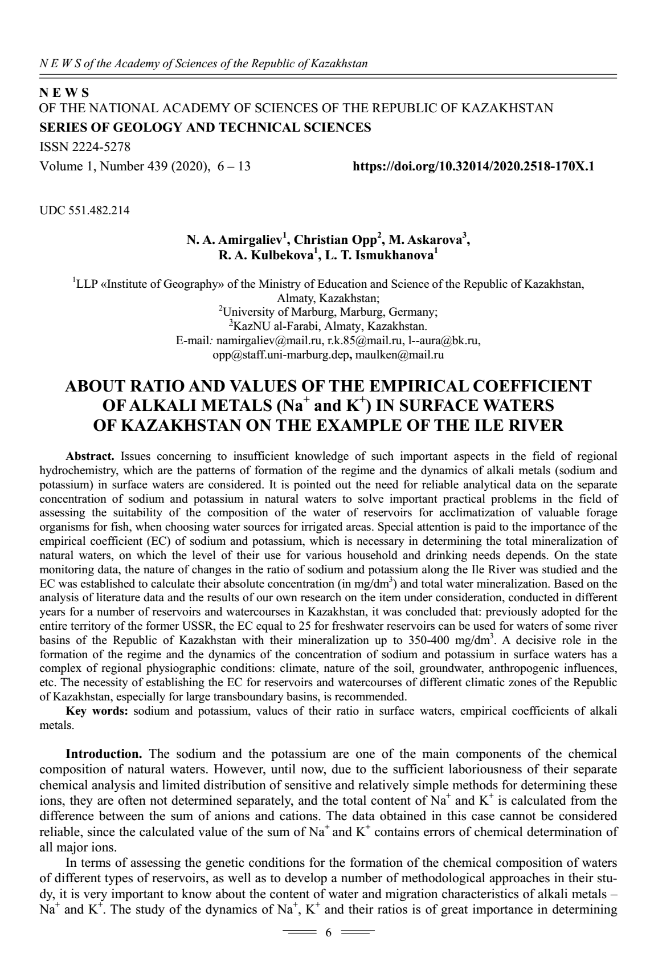
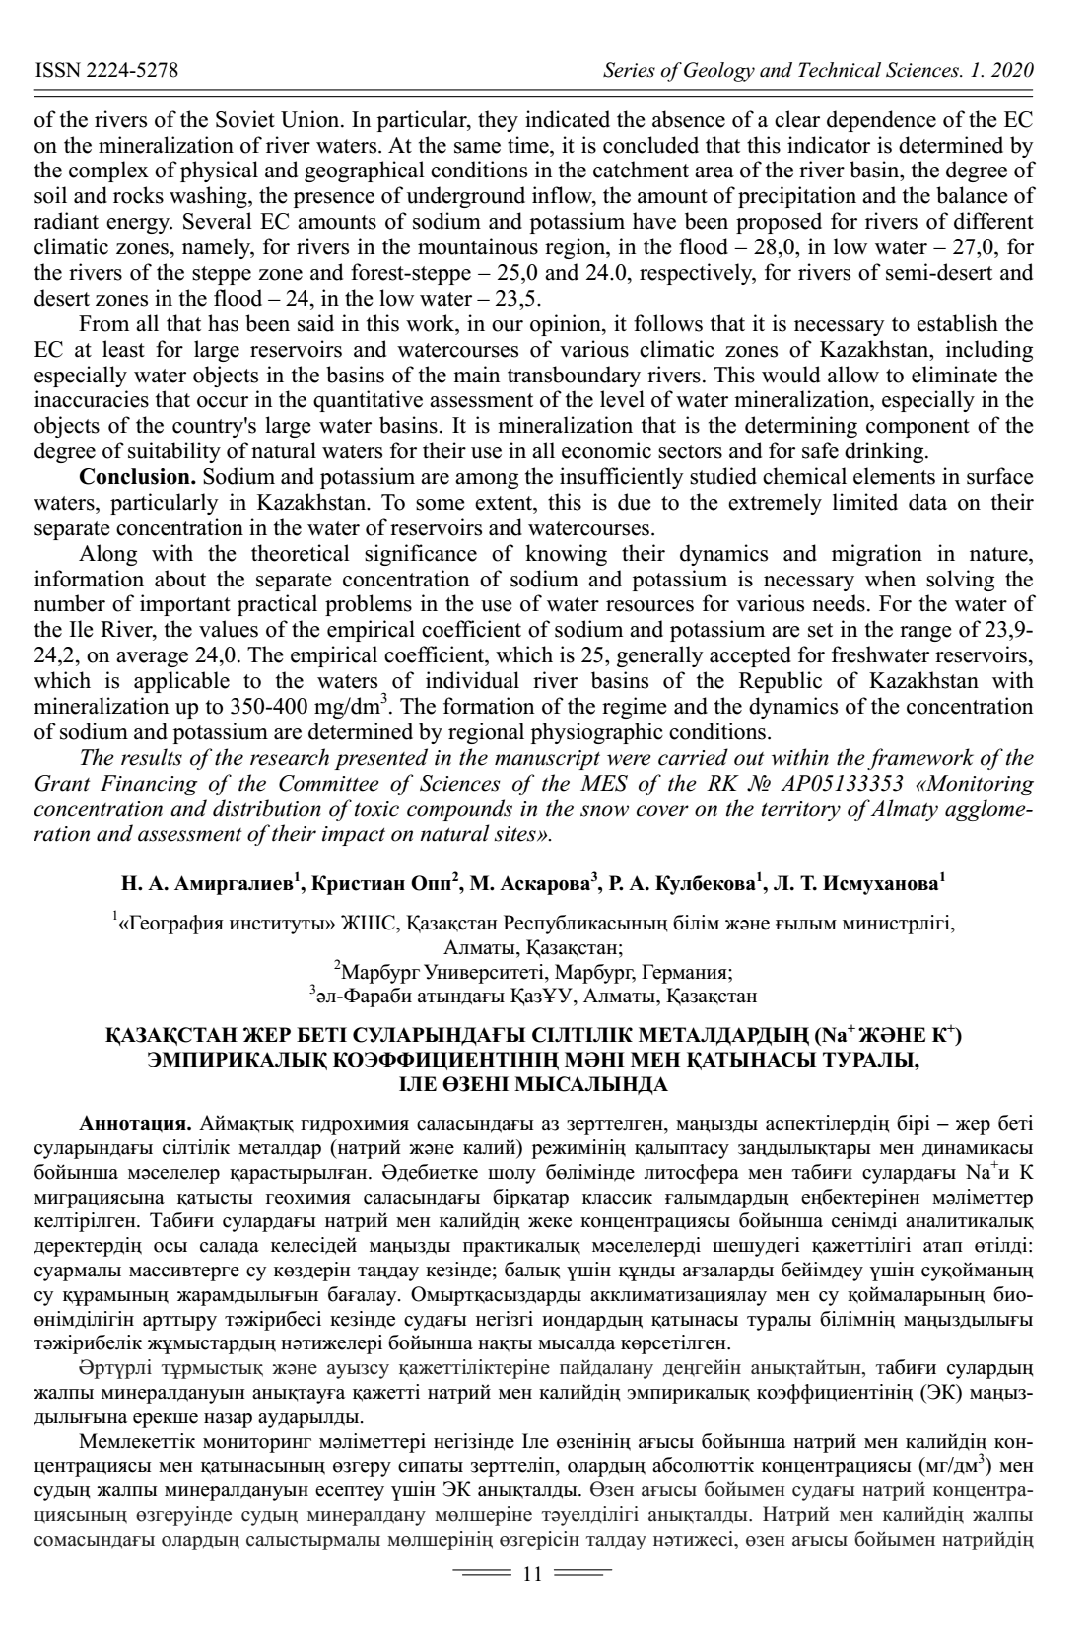

2. Madibekov А., Ismukhanova L., Mussakulkyzy А., Kulbekova R., Zhadi A. Results of AAS-measurements of atmospheric deposition of copper and lead in the snow cover of Almaty agglomeration // Snow cover, atmospheric precipitation, aerosols: chemistry and climate: reports of the III Baikal international scientific conference endorsed by IUPAC (March 23 – 27, 2020). – Irkutsk: Ltd «Reprocenter A1», 2020. – P. 200–205.
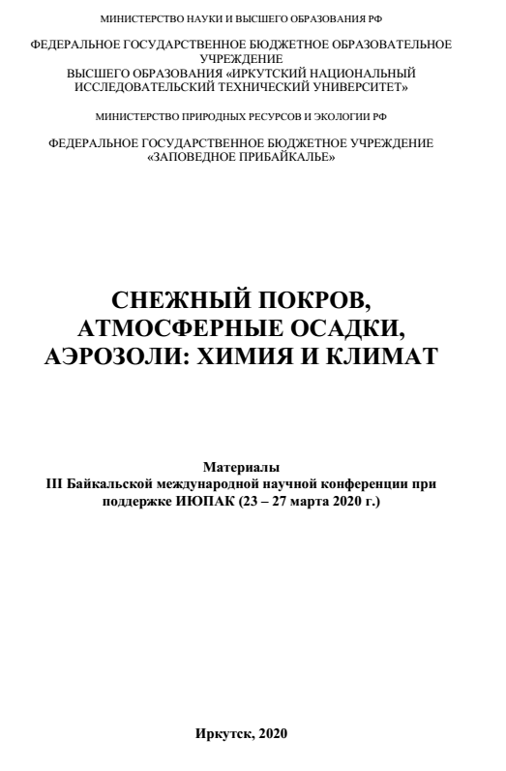
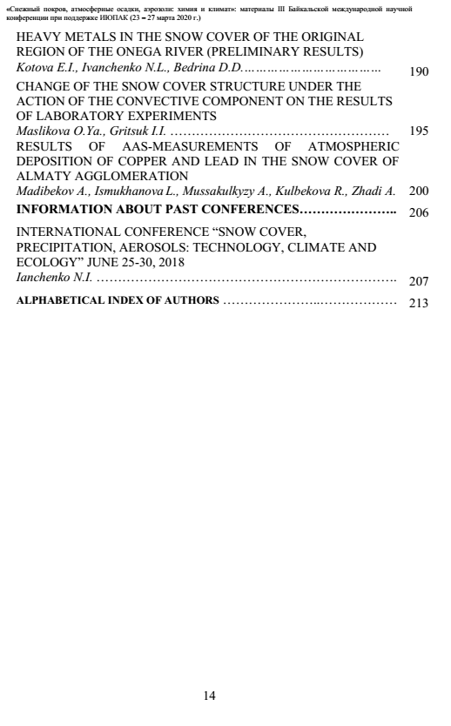
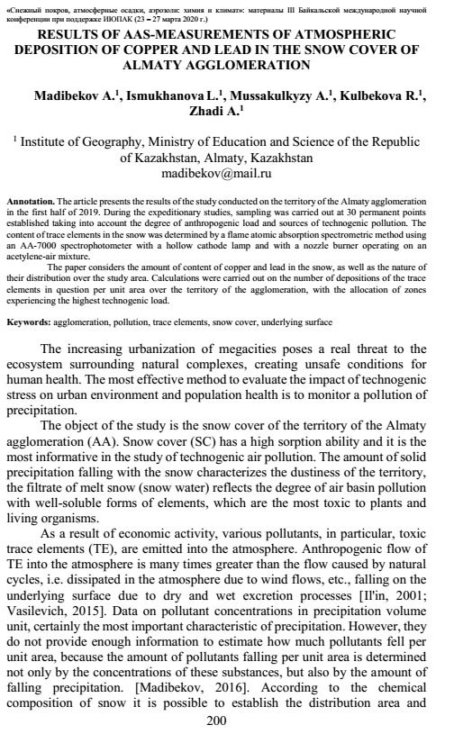
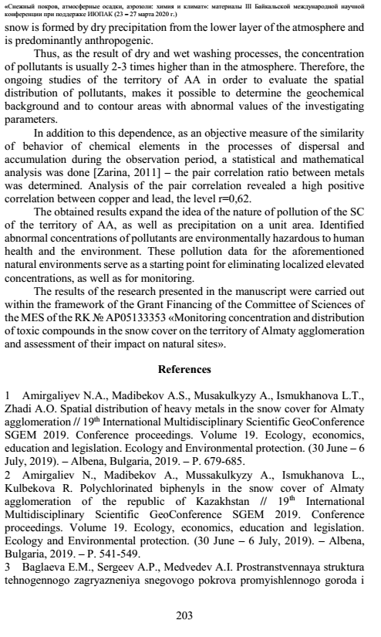

3. Мусакулкызы А., Исмуханова Л.Т., Амиргалиев Н.А., Мадибеков А.С., Кулбекова Р.А. Результаты исследования почвенного покрова Алматинской агломерации // Вестник КРСУ. Серия естественные и технические науки. – Бишкек, 2020. – № 8, Т. 20. – С. 105–111. (Цит. РИНЦ ИФ – 0,106)
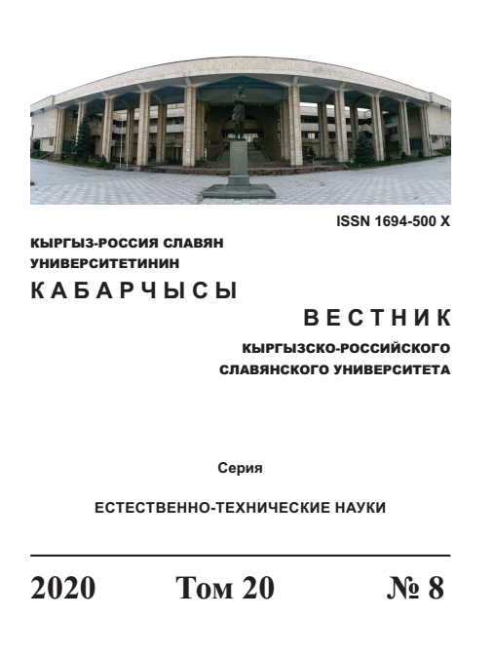

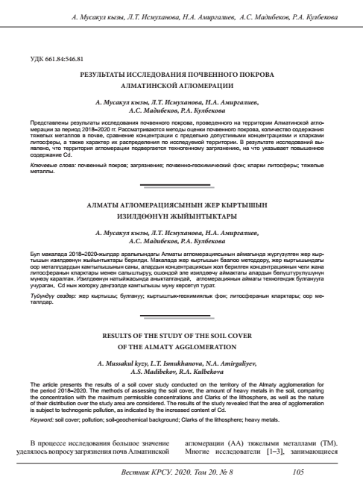

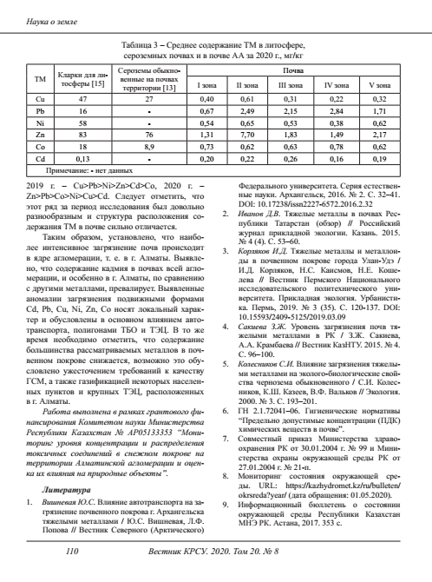
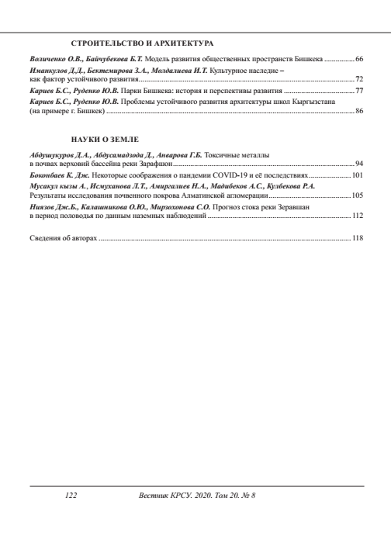

4. Ismukhanova L.T., Kulbekova R.A., Amirgaliyev N.A., Madibekov A.S., Zhadi A. Results of research of physical and chemical characteristics of snow cover in Almaty agglomeration (South-East of Kazakhstan) // ^{XXth} International Multidisciplinary Scientific GeoConference Surveying, Geology and Mining, Ecology and Management – SGEM 2020 (16 – 25 august, 2020). – Albena, Bulgaria, 2020. (Scopus Cite Score 0.4| SJR 0.232| SNIP 0.392) (в печати)
